**ÍNDICE**

Sistema Repositorio de Producción Académica para Profesores de Tiempo Completo (SRPA)

MEMORIA

Que para obtener el Título de:

L

T.S.U. en Tecnologías de la Información y Comunicación Área Desarrollo de Software Multiplataforma

P R E S E N T A N:

Raciel Erandy Hernandez Mendoza

Generación: 2018-2020

Cancún: Quintana Roo

Agosto de 2020

18391011

Asesor académico: Mtra. Mayra Guadalupe Fuentes Sosa

Empresa: Universidad Tecnológica de Cancún

Asesor empresarial: Lic. Eréndira Alemán Zeferino

Luis Roberto Pineda Vargas

18391002

Luis Martin Ceh Balam

18391064

DATOS GENERALES DE LA EMPRESA 3

Política de calidad 3

DESCRIPCIÓN DEL ÁREA DONDE SE REALIZARON LAS PRÁCTICAS PROFESIONALES 8

I. INTRODUCCIÓN 10

II. PLANTEAMIENTO DEL PROYECTO 11

Objetivo general 11

Objetivos específicos: 11

Justificación 11

Viabilidad del proyecto 12

3.1 Técnicas de recolección de requerimientos 14

3.2 Metodología de desarrollo de SW utilizada 17

3.3 Diseño de la base de datos 20

3.4 Lenguajes de programación utilizados 20

Alcance del proyecto 25

Cronograma de actividades 81

III. RESULTADOS O PRODUCTOS OBTENIDOS 82

IV. CONCLUSIONES 107

ANEXOS 112

GLOSARIO 113

# DATOS GENERALES DE LA EMPRESA

**Nombre de la empresa:** Universidad Tecnológica de Cancún.

**Dirección:** Carretera Cancún-Aeropuerto, Km. 11.5 S.M. 299, Mz. 5, Lt 1, 77565 Cancún, Q.R.

**Sector y giro empresarial**

* Sector: Público
* Giro: Educación de nivel superior.

**Servicios que ofrecen**

* TSU en Administración área Capital Humano
* TSU en Contaduría
* TSU en Desarrollo de Negocios área Mercadotecnia*
* TSU en Gastronomía
* TSU en Mantenimiento área Instalaciones
* TSU en Tecnologías de la Información, Áreas:
  + Desarrollo de Software Multiplataforma
  + Infraestructura de Redes Digitales
* TSU en Turismo, Áreas:
  + Hotelería
  + Desarrollo de Productos Alternativos
* TSU en Terapia Física
* Licenciatura en Gestión del Capital Humano
* Licenciatura en Innovación de Negocios y Mercadotecnia
* Ingeniería Financiera y Fiscal
* Licenciatura en Gastronomía
* Ingeniería en Mantenimiento Industrial
* Ingeniería en Tecnologías de la Información y Comunicación
* Licenciatura en Gestión y Desarrollo Turístico

**Nombre del Proyecto:** Sistema Repositorio de Producción Académica para Profesores de Tiempo Completo (SRPA)

**Asesor de la empresa:** Dra.Maricela Álvarez Ibarra.

**Cargo del Asesor Empresarial:** Coordinadora de Carrera.

**ANTECEDENTES HISTÓRICOS DE LA EMPRESA**

**Creación de la Universidad Tecnológica de Cancún**

El 15 de julio de 1997 se publicó en el Diario Oficial del Estado el Decreto por el cual se crea la Universidad Tecnológica de Cancún como un Organismo Público Descentralizado del Gobierno del Estado de Quintana Roo, que imparte estudios de nivel superior, con el fin de formar Técnicos Superiores Universitarios (T.S.U.). Con base en este Decreto, la Universidad Tecnológica de Cancún tiene los objetivos siguientes:

1. Impartir educación tecnológica superior para la formación del personal capacitado en la aplicación de conocimientos a la solución de problemas, con un sentido innovador en la incorporación de los avances científicos y tecnológicos, de acuerdo con las necesidades del desarrollo económico y social del estado, la región y el país.
2. Efectuar desarrollo tecnológico, que coadyuve con aportaciones concretas al fortalecimiento de la enseñanza profesional, con el fin de lograr el mejor aprovechamiento social de los recursos naturales y de esta manera elevar la calidad de vida de la comunidad.
3. Ofrecer a la juventud otra opción, para acceder a la formación de desarrollo tecnológico en el nivel superior.
4. Fomentar el desarrollo de nuevos perfiles académicos en educación superior, dentro del ámbito tecnológico, con el fin de formar profesionales capaces que participen en el desarrollo que precisa la entidad.
5. Realizar programas de vinculación con los sectores productivos de bienes y servicios públicos, privados y sociales, de manera que se consolide el desarrollo de la comunidad.

El 13 de septiembre de 1997, se realizó una rueda de prensa en el salón de juntas del Palacio Municipal de Benito Juárez, para dar a conocer a la sociedad la creación de la Universidad Tecnológica, y el 17 de septiembre del mismo, con la ceremonia de abanderamiento y protocolo, inician las actividades de la Universidad Tecnológica de Cancún, con las carreras de Administración en Turismo, Contabilidad Corporativa y Mantenimiento Industrial.

se logró que la Universidad Tecnológica de Cancún abriera sus puertas en 1997 con una matrícula inicial de 158 estudiantes.

La Universidad inició operaciones con una plantilla de personal que ha ido creciendo y una estructura organizacional que ha ido cambiando en respuesta a las necesidades de oferta de los servicios a estudiantes, sociedad en general, proveedores y gobierno.

En lo referente a infraestructura, la Universidad Tecnológica de Cancún inició operaciones en instalaciones de otra institución educativa, y a partir de 1998 recibe y hace uso de instalaciones propias. Actualmente se cuenta con siete edificios de una planta y tres edificios de dos plantas.

**DESCRIPCIÓN DE LA EMPRESA**

**Misión**

Preparar profesionales de nivel superior mediante el modelo educativo por competencias con una visión global, formación integral y programas educativos de calidad, para contribuir al desarrollo social y productivo de su entorno.

**Visión**

Ser en el año 2022 la Institución Educativa de nivel superior con mayor reconocimiento en el Estado de Quintana Roo por la competitividad de sus egresados, su programa de internacionalización, infraestructura tecnológica y programas educativos pertinentes.

### Política de calidad

En la Universidad Tecnológica de Cancún estamos comprometidos a mejorar continuamente el proceso educativo y satisfacer los requisitos de nuestros clientes, mediante la aplicación de un Sistema de Gestión de Calidad basado en la norma ISO 9001:2000.

**Políticas de privacidad**

Su privacidad nos importa y para protegerla presentamos este aviso que explica el tratamiento que le damos a la información en línea y las opciones que el usuario tiene respecto a la forma en que se recoge y utiliza su información. Para permitir el acceso fácil a este aviso, se exhibe en nuestra página de inicio y en cualquier lugar donde le sea requerida información personal.

**Objetivos**

* Asegurar la calidad de los programas educativos y su reconocimiento externo.
* Consolidar cuerpos académicos y alcanzar el reconocimiento externo de los mismos.
* Lograr la eficacia y eficiencia de la gestión institucional.
* Mantener una estrecha vinculación con el sector productivo que fomente su participación en el desarrollo académico de la institución.
* Evaluar el reconocimiento de nuestros egresados en el sector productivo y en la sociedad, en el entorno.
* Mantener en operación los convenios de colaboración, movilidad académica e intercambio con instituciones nacionales e internacionales.
* Ampliar el programa de educación continua pertinente a las necesidades del entorno.
* Incrementar la participación de la comunidad universitaria y de la sociedad en los programas de Educación Continua.
* Obtener el 80% de satisfacción de nuestros clientes.

**Estructura organizacional**

A continuación, en la ilustración 1 se presenta la estructura organizacional donde se reflejan las unidades administrativas y operativas.

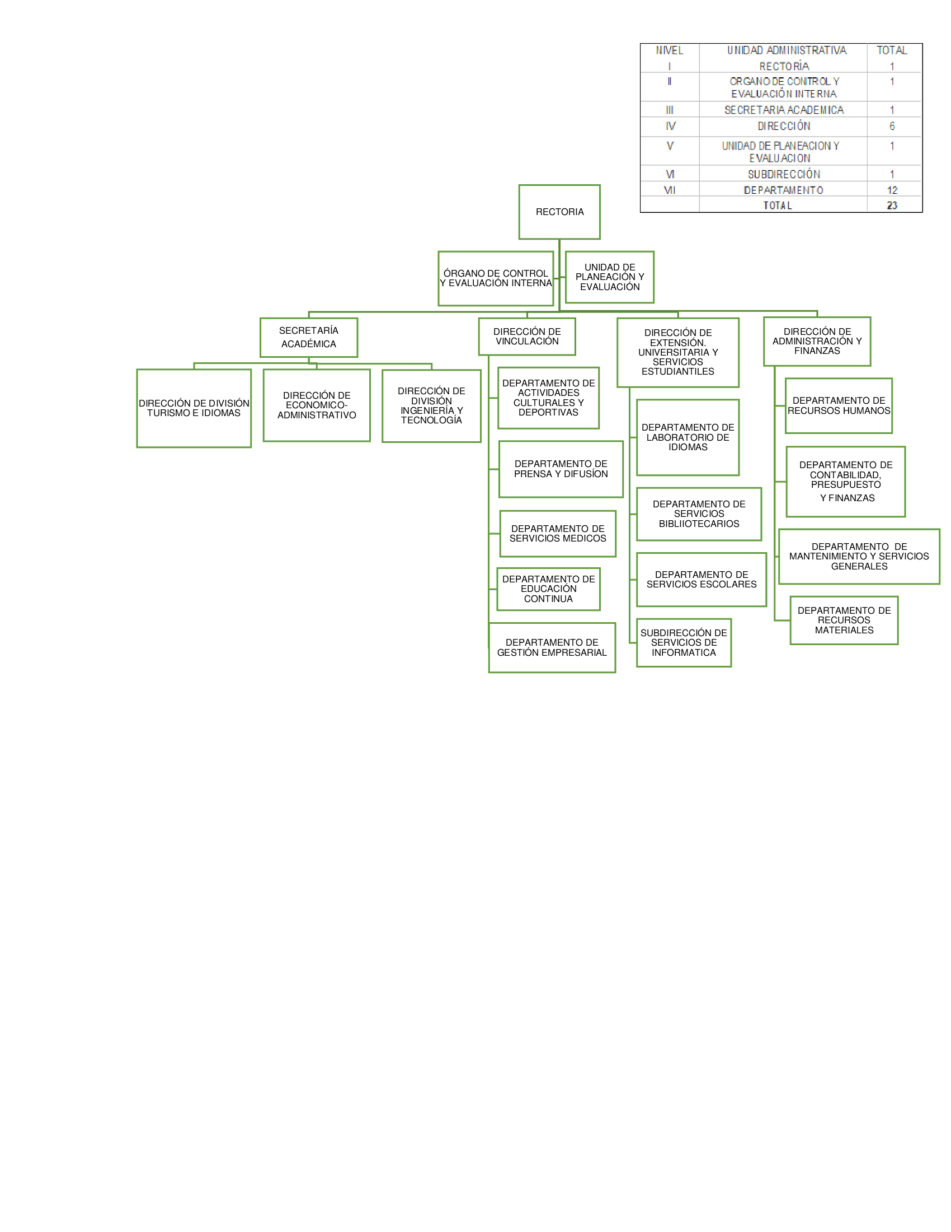

Ilustración 1 Estructura Organizacional de la Universidad Tecnológica de Cancún

**Infraestructura física**

A continuación, en la ilustración 2 se presenta la infraestructura física de la Universidad Tecnológica de Cancún en donde se muestran los edificios administrativos, estacionamientos y los diferentes edificios de cada división.

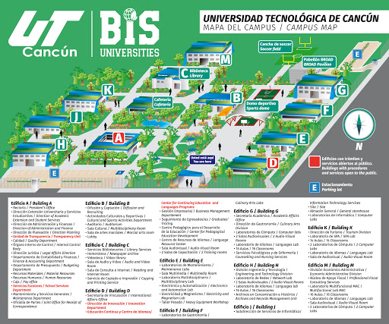

Ilustración 2 Infraestructura física de la Universidad Tecnológica de Cancún

# DESCRIPCIÓN DEL ÁREA DONDE SE REALIZARON LAS PRÁCTICAS PROFESIONALES

**Nombre del área:** División de Ingeniería y Tecnología

**Funciones generales del área**

* Diagnosticar y determinar las acciones en el proceso académico-administrativo de la división, con la finalidad de conseguir la mejora continua.
* Vinculación con el sector productivo.
* Impulsar programas de capacitación para fomentar la superación y actualización académica.
* Realización y difusión de eventos académicos dentro del área de ingeniería y tecnología dirigida a la comunidad de ingeniería.
* Apoyar e impulsar la obtención de recursos con organismos externos, tales como Google GDG.
* Asistencia y participación en los Consejos Académicos de Área.
* Apoyo a los programas de la Universidad.
* Organizar y apoyar a la revisión de los planes y programas de las carreras de ingeniería.
* Apoyar a la movilidad tanto académica como estudiantil.
* Proponer estrategias continuas para el buen funcionamiento de la División

**Organigrama del área**

A continuación, en la ilustración 3 se presenta el organigrama del área de la División de Ingeniería y Tecnología en donde se muestra la estructura administrativa de la división.

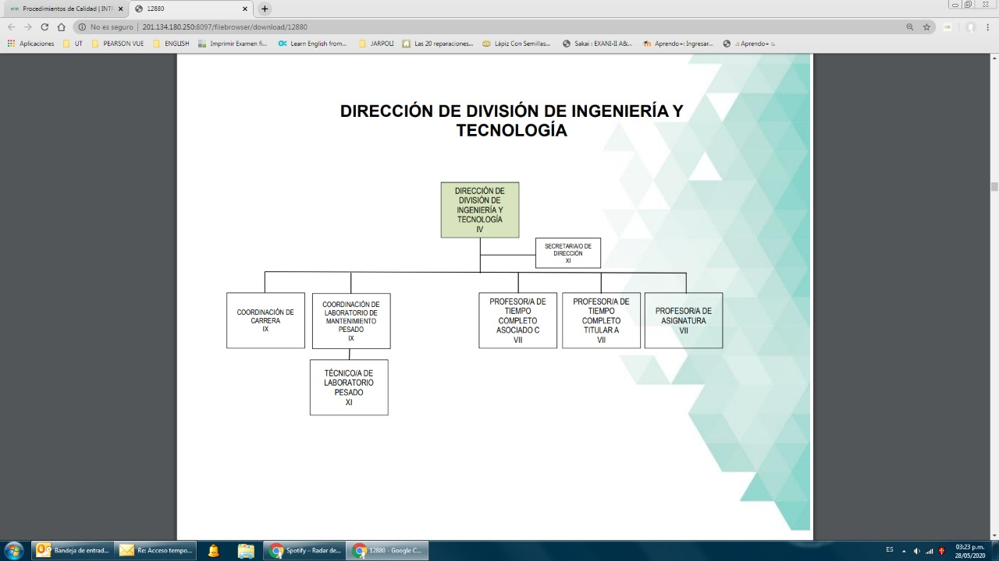

Ilustración 3 Estructura Organizacional del área de ingeniería y tecnología

# INTRODUCCIÓN

Este proyecto es un sistema web que se está diseñando para el personal académico de la Universidad Tecnológica de Cancún. Esto quiere decir, que por un lado es interesante realizarlo ya que permite conocer, aunque de manera indirecta, como funciona este tipo de proyectos y su desarrollo en cada etapa. La otra cara de la moneda, es que no consiente libertad absoluta para desarrollar e implementar el proyecto ya que existen una serie de requerimientos y restricciones que se deben cumplir en la medida de lo posible.

Para cumplir estos requerimientos se va a emplear un recurso disponible a nivel mundial, la Web.

Actualmente el Personal del Departamento de Investigación no cuenta con un sistema para gestionar las investigaciones, y/o producciones propias de los cuerpos académicos.

Por lo cual se ha solicitado desarrollar una aplicación web, la cual permitirá administrar y gestionar todos los productos y documentos generados por los integrantes de los Cuerpos Académicos de la universidad, y facilitar la emisión de informes en forma independiente a la plataforma PRODEP.

Esta herramienta web tendrá un impacto positivo en la Universidad Tecnológica de Cancún y con ello se llevará a cabo una mejor administración para el personal académico del área de Ingeniería y Tecnología.

# PLANTEAMIENTO DEL PROYECTO

## Objetivo general

Desarrollar una aplicación web generando un repositorio de productos de investigación académica para la Universidad Tecnológica de Cancún, mediante la implementación de las siguientes herramientas de desarrollo web: Bootstrap, Laravel, MongoDB.

## Objetivos específicos:

* Desarrollar un manual técnico documentando las actividades y técnicas utilizadas durante el desarrollo de la aplicación.
* Desarrollar un entorno intuitivo para agilizar los procesos de control de administración y visualización de información que estará organizada en dos interfaces.
* Diseñar una base de datos relacional por medio de la cual se administre la información de las investigaciones y productos académicos gestionados por medio de la aplicación.

## Justificación

Con el desarrollo del Sistema Repositorio de Producción Académica para Profesores de Tiempo Completo (SRPA) para la Universidad Tecnológica de Cancún se pretende proporcionar una solución para atender la falta de un dispositivo que permita administrar los productos de investigación generados por los profesores de tiempo completo, facilitando que tanto el personal del departamento de Investigación como directores y coordinadores puedan tener acceso a la información almacenada en el repositorio, y que los profesores de tiempo completo puedan generar sus informes cuatrimestrales y anuales.

Actualmente los profesores de tiempo completo desarrollan productos de investigación y realizan diferentes actividades académicas generando evidencias que posteriormente deben ser integradas en un informe cuatrimestral, este informe actualmente se genera en forma manual localizando la información en los diversos archivos electrónicos, razón por la cual se requiere tenerla en forma concentrada para agilizar la consulta y emisión de dichos informes.

Entre los principales beneficios que traerá este desarrollo se encuentra la posibilidad de concentrar la información generada por los CA y facilitar la emisión de informes por parte del Departamento de Investigación y Directores.

## Viabilidad del proyecto

* **Viabilidad técnica**

La Universidad Tecnológica de Cancún cuenta tanto con el hardware como con el software necesario para la implementación del Sistema Repositorio de Producción Académica para Profesores de Tiempo Completo (SRPA) razón por la cual se determina que su desarrollo es factible técnicamente. A continuación, en la tabla 1 se presenta la lista de los programas que se utilizaran para desarrollar la aplicación web SRPA, también es importante mencionar que el personal que administrará y utilizará el sistema tiene los conocimientos necesarios en cuanto el uso de software y equipo de cómputo.

|  |  |
| --- | --- |
| Software requerido | Especificaciones |
| Diseño Gráfico | Balsamiq y Adobe Photoshop |
| Programación | Laravel y Visual Studio Code |
| Base de Datos | MongoDB |

Tabla 1. Software de desarrollo para la aplicación

En la tabla 2 se presenta el equipo de cómputo necesario para la implementación y uso de la aplicación con el que la Universidad Tecnológica de Cancún cuenta.

|  |  |
| --- | --- |
| Tipo | Se cuenta  SÍ/NO |
| Equipos de computo | Si |
| Servidor local | Si |
| Hosting | Si |
| Dominio | Si |

Tabla 2. Equipo de cómputo para la implementación

* **Viabilidad económica**

El desarrollo de la aplicación web es viable económicamente porque es desarrollado por estudiantes en proceso de titulación cuya aportación es sin fines de lucro por lo que la Universidad Tecnológica de Cancún no requiere hacer inversión económica alguna para su desarrollo ni para adquirir equipo de cómputo porque todos los profesores de tiempo completo quienes serán los usuarios principales cuenta con sus equipos y serán beneficiados con esta aplicación.

* **Viabilidad Operativa**

La implementación de la aplicación es viable operativamente porque permitirá proporcionar una herramienta por medio la cual los profesores de tiempo completo concentran en forma actualizada toda la información que van produciendo de cada una de sus actividades de investigación facilitando el trabajo que se hacía manualmente por medio de archivos electrónicos generados independientemente.

* **Impacto**

Entre los principales resultados que se esperan lograr con el desarrollo de la aplicación web se encuentran los siguientes: facilitar la administración y gestión de los documentos de investigación y actividades académicas, proporcionar una herramienta para los profesores de tiempo completo concentren las evidencias que generan por medio de sus actividades académicas, facilitar la consulta y emisión de informes para el Departamento de Investigación, Directores y Coordinadores.

1. **MARCO TEÓRICO**

A continuación, se definen los conceptos necesarios para la comprensión de las herramientas, lenguajes y software que será utilizado durante el desarrollo del proyecto.

## 3.1 Técnicas de recolección de requerimientos

Las técnicas de recolección son las formas en las que se obtiene información acerca del problema planteado, para poder dar una solución. Estas se aplican durante todo el proceso de investigación. En este proyecto se utilizaron las siguientes técnicas de recolección de requerimientos: la encuesta, la entrevista y tormenta de ideas.

**Encuesta**

Es una técnica que forma parte de un interrogatorio, este consiste en la obtención de la información acerca de las variables de una parte de la población. Su aplicación puede ser de forma presencial o por correo, en forma individual o colectiva. Entre sus características se encuentra: debe ser específico y concreto, deben evitarse preguntas duplicadas, evitar pregunta que pudieran sugerir una respuesta, deben ser abiertas o cerradas, entre otros.

**Entrevista**

La entrevista es una técnica mediante la cual una persona obtiene información directa de otra y puede clasificarse en:

* Estructurada: Se hace a través de un cuestionario.
* No estructurada: Puede ser libre o focalizada [1]

La entrevista es una conversación dirigida, con un propósito específico y que usa un formato de preguntas y respuestas. Se establece así un diálogo, pero un diálogo peculiar, asimétrico, donde una de las partes busca recoger informaciones y la otra se nos presenta como fuente de estas informaciones. Una entrevista es un diálogo en el que la persona (entrevistador), generalmente un periodista hace una serie de preguntas a otra persona (entrevistado), con el fin de conocer mejor sus ideas, sus sentimientos su forma de actuar.

**Preparación de la Entrevista**:

1. Determinar la posición que ocupa de la organización el futuro entrevistado, sus responsabilidades básicas, actividades, etc. (Investigación).
2. Preparar las preguntas que van a plantearse, y los documentos necesarios (Organización).
3. Fijar un límite de tiempo y preparar la agenda para la entrevista. (Sicología).
4. Elegir un lugar donde se puede conducir la entrevista con la mayor comodidad (Sicología).
5. Hacer la cita con la debida anticipación (Planeación). [2]

**Tipo de preguntas**

**Preguntas abiertas:** Son aquellas preguntas que describen hechos o situaciones por parte del entrevistado con una gran cantidad de detalles que a juicio del entrevistado son importantes.

**Preguntas cerradas:** En las preguntas cerradas las respuestas posibles están cerradas al entrevistado, debido a que solamente puede responder con un número finito, tal como “ninguno”, “uno”, o “quince”. Una pregunta cerrada limita las respuestas disponibles al entrevistado.

**Observación**

La observación es otra técnica útil para el analista en su proceso de investigación, consiste en observar a las personas cuando efectúan su trabajo. La observación es una técnica de observación de hechos durante la cual el analista participa activamente actúa como espectador de las actividades llevadas a cabo por una persona para conocer mejor su sistema. El propósito de la observación es múltiple, permite al analista determinar que se está haciendo, cómo se está haciendo, quien lo hace, cuando se lleva a cabo, cuánto tiempo toma, dónde se hace y porqué se hace.

**Tipos de observación**

El analista puede observar de tres maneras básicas:

* Puede observar a una persona o actividad sin que el observado se de cuenta y sin interactuar por parte del propio analista.
* El analista puede observar una operación sin intervenir para nada pero estando la persona observada enteramente consciente de la observación.
* Se puede observar y estar en contacto con las personas observadas. La interrogación puede consistir simplemente en preguntar respecto a una actividad específica, pedir una explicación, etc.

La observación puede emplearse para verificar los resultados de una entrevista, o bien como preparación de la misma. También es otra técnica valiosa para recopilar datos que implican relaciones. La observación tiende a adquirir mayor sentido al nivel técnico del procesamiento de datos, donde las tareas se cuantifican más fácilmente. Entre estas tareas encontramos la recopilación, acumulación y transformación de los datos.

**Pasos de la observación**

1. Determinar y definir aquello que se va a observar.
2. Estimar el tiempo necesario de observación.
3. Obtener la autorización para llevar a cabo la observación.
4. Explicar a las personas que van a ser observadas lo que se va hacer y las razones para ello. [3]

**Cuestionario.**

Los cuestionarios proporcionan una alternativa muy útil para la entrevista; si embargo, existen ciertas características que pueden ser apropiada en algunas situaciones e inapropiadas en otra. Al igual que la entrevistas, deben diseñarse cuidadosamente para una máxima efectividad.

Selección de formas para cuestionarios El desarrollo y distribución de los cuestionarios; por lo tanto, el tiempo invertido en esto debe utilizarse en una forma inteligente.

También es importante el formato y contenido de las preguntas en la recopilación de hechos significativos. Existen dos formas de cuestionarios para recabar datos: cuestionarios abiertos y cerrados, y se aplican dependiendo de si los analistas conocen de antemano todas las posibles respuestas de las preguntas y pueden incluirlas. Con frecuencia se utilizan ambas formas en los estudios de sistemas.

**Cuestionario Abierto**

Al igual que las entrevistas, los cuestionarios pueden ser abiertos y se aplican cuando se quieren conocer los sentimientos, opiniones y experiencias generales; también son útiles al explorar el problema básico, por ejemplo, un analista que utiliza cuestionarios para estudiar los métodos de verificación de crédito, es un medio. El formato abierto proporciona una amplia oportunidad para quienes respondan escriba las razones de sus ideas. Algunas personas sin embargo, encuentran más fácil escoger una de un conjunto de respuestas preparadas que pensar por sí mismas.

**Cuestionario Cerrado**

El cuestionario cerrado limita las respuestas posibles del interrogado. Por medio de un cuidadoso estilo en la pregunta, el analista puede controlar el marco de referencia. Este formato es el método para obtener información sobre los hechos. También fuerza a los individuos para que tomen una posición y forma su opinión sobre los aspectos importantes. [4]

## 3.2 Metodología de desarrollo de SW utilizada

Para el desarrollo del proyecto se utilizará la metodología de desarrollo de Cascada. A continuación, se proporcionan los conceptos generales de las fases de la metodología de Cascada:

Fase 1. **Análisis de requisitos**: En esta etapa se analizan las necesidades de los usuarios finales del software para determinar qué objetivos deben cumplirse. En esta etapa se debe identificar todo lo que se requiere del sistema, en base a ello se seguirán las siguientes etapas. En esta etapa se hacen uso de las técnicas de recolección.

Fase 2. **Diseño del sistema**: Se organiza en elementos que puedan elaborarse por separado. Como resultado surge el SDD (Documento de Diseño del Software), que contiene la descripción de la estructura relacional global del sistema y la especificación de lo que debe hacer cada una de sus partes, así como la manera en que se combinan unas con otras.

Fase 3. **Diseño del programa**: Es la fase en donde se realizan los algoritmos necesarios para el cumplimiento de los requerimientos del usuario, así como también los análisis necesarios para saber que herramientas usar en la etapa de Codificación.

Fase 4. **Codificación**: Es la fase en donde se implementa el código fuente, haciendo uso de prototipos, así como de pruebas y ensayos para corregir errores. Dependiendo del lenguaje de programación y su versión se crean las bibliotecas y componentes reutilizables dentro del mismo proyecto para hacer que la programación sea un proceso mucho más rápido.

Fase 5. **Prueba**: Los elementos, ya programados, se ensamblan para componer el sistema y se comprueba que funciona correctamente y que cumple con los requisitos, antes de ser entregado al usuario final.

Fase 6. **Verificación**: Es la fase en donde el usuario final ejecuta el sistema, para ello el o los programadores ya realizaron exhaustivas pruebas para comprobar que el sistema no falle.

Fase 7. **Mantenimiento**: Una de las etapas más críticas, ya que se destina un 75% de los recursos, es el mantenimiento del Software ya que al utilizarlo como usuario final puede ser que no cumpla con todas nuestras expectativas. [5]

## 3.3 Diseño de la base de datos

A continuación, en los siguientes apartados se describirán cada una de las herramientas utilizadas para el diseño de la Base de Datos.

**Diagrama Entidad-Relación**

Un diagrama entidad-relación, también conocido como modelo entidad relación o ERD, es un tipo de diagrama de flujo que ilustra cómo las ***entidades***, como personas, objetos o conceptos, se relacionan entre sí dentro de un sistema. Los diagramas ER se usan a menudo para diseñar o depurar bases de datos relacionales en los campos de ingeniería de software, sistemas de información empresarial, educación e investigación. [6]

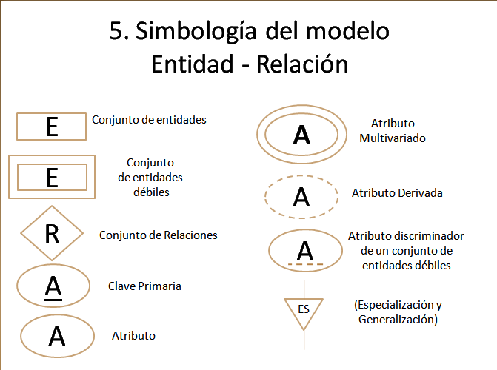

Ilustración 4 Simbología Entidad-Relación

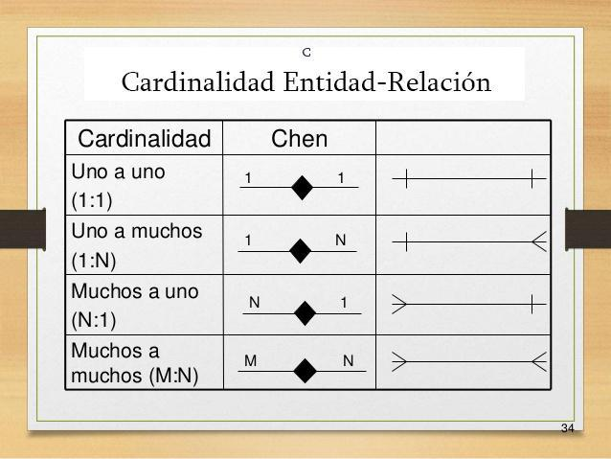

Ilustración 5. Cardinalidad Entidad-Relación

**Diagrama relacional**

Es el modelo conceptual más utilizado para el diseño conceptual de bases de datos, está formado por un conjunto de conceptos que permiten describir la realidad mediante un conjunto de representaciones gráficas y lingüísticas.

**El modelo relacional de bases de datos se rige por algunas normas sencillas:**

* Todos los datos se representan en forma de tablas (también llamadas ***relaciones***, ver nota anterior). Incluso los resultados de consultar otras tablas. La tabla es además la unidad de almacenamiento principal.
* Las tablas están compuestas por filas (o registros) y columnas (o campos) que almacenan cada uno de los registros (la información sobre una entidad concreta, considerados una unidad).
* Las filas y las columnas, en principio, carecen de orden a la hora de ser almacenadas.
* El orden de las columnas lo determina cada consulta (que se realizan usando SQL).
* Cada tabla debe poseer una clave primaria, esto es, un identificador único de cada registro compuesto por una o más columnas.
* Para establecer una relación entre dos tablas es necesario incluir, en forma de columna, en una de ellas la clave primaria de la otra. A esta columna se le llama clave externa. Ambos conceptos de clave son extremadamente importantes en el diseño de bases de datos. [7]

**Gestor de base de datos**

Un gestor de base de datos es un conjunto de programas que manejan todo acceso a la base de datos, con el objetivo de servir de interfaz entre ésta, el usuario y las aplicaciones utilizadas, gracias a este sistema de software específico el usuario puede gestionar la base de datos (almacenar, modificar y acceder a la información contenida en ésta) mediante el uso de distintas herramientas para su análisis, con las que puede realizar consultas y generar informes. Entre sus funciones principales destacan siete.

* Contribuir a la creación de bases de datos más eficaces y consistentes.
* Determinar las estructuras de almacenamiento del sistema.
* Facilitar las búsquedas de datos a los usuarios de negocio.
* Ayudar a preservar la integridad de los activos informacionales de la empresa.
* Introducir cambios en la información, cuando así es requerido.
* Simplificar los procesos de consulta.
* Controlar los movimientos que se observan en la base de datos. [8]

## 3.4 Lenguajes de programación utilizados

* **PHP**

PHP tal y como se conoce hoy en día es en realidad el sucesor de un producto llamado PHP/FI. Creado en 1994 por Rasmus Lerdorf, la primera encarnación de PHP era un conjunto simple de ficheros binarios Common Gateway Interface (CGI) escritos en el lenguaje de programación C.

**Función**

Originalmente fue utilizado para rastrear visitas de su currículum online, llamó al conjunto de scripts "Personal Home Page Tools", más frecuentemente referenciado como "PHP Tools". Con el paso del tiempo se quiso más funcionalidad, y Rasmus reescribió PHP Tools, produciendo una implementación más grande y rica. Este nuevo modelo fue capaz de interaccionar con bases de datos, y mucho más, proporcionando un entorno de trabajo sobre cuyos usuarios podían desarrollar aplicaciones web dinámicas sencillas tales como libros de visitas. En junio de 1995, Rasmus» publicó el código fuente de PHP Tools, lo que permitió a los desarrolladores usarlo como considerasen apropiado.

PHP es un lenguaje diseñado para crear contenido HTML. Puede ser ejecutado de tres formas: en un servidor web, a través de la línea de comandos, o mediante un cliente GUI.

**Características**

* Gran extensión de documentación.
* Variedad de herramientas para aprender.
* Mucha oferta de trabajo.
* Permite programación orientada a objetos.
* Módulos externos para mejorar la aplicación web.
* Se puede separar la estructura. [9]
* **JavaScript**

JavaScript es un lenguaje de scripting basado en objetos no tipado y liviano, utilizado para acceder a objetos en aplicaciones. Principalmente, se utiliza integrado en un navegador Web permitiendo el desarrollo de interfaces de usuario mejoradas y páginas Web dinámicas.

**Características**

* Es Liviano.
* Multiplataforma, ya que se puede utilizar en Windows, Linux o Mac o en el navegador de tu preferencia.
* Es Imperativo y estructurado, mediante un conjunto de instrucciones indica al computador qué tarea debe realizar.
* Prototipado, debido a que usa prototipos en vez de clases para el uso de herencia.
* Orientado a objetos y eventos.
* Es un lenguaje Interpretado, no se compila para poder ejecutarse. [10]
* **CSS**

CSS es el acrónimo de **Cascading Style Sheets**. Se utiliza para dar estilo a documentos HTML y XML, separando el contenido de la presentación. Los estilos definen la forma de mostrar los elementos. Cualquier cambio en el estilo marcado para un elemento en la CSS afectará a todas las páginas vinculadas a ella en las que aparezca ese elemento. De esta forma, CSS permite controlar el estilo y formato de múltiples páginas Web al mismo tiempo.

**Características**

* Complementariedad con documentos estructurados.
* Independencia del vendedor, la plataforma y el dispositivo.
* Mantenibilidad.
* Simplicidad.
* Rendimiento de la red.
* Flexibilidad.
* Riqueza. [11]
* **Bootstrap**

Bootstrap es un framework que sirve como ayuda para diseñar sitios web más rápido y más fácil. Incluye plantillas de diseño basadas en HTML y CSS para tipografía, formularios, botones, tablas, navegación, modales, carruseles de imágenes, etc.

**Características**

* Fácil e intuitivo
* Compatibles con todos los navegadores
* Bootstrap es compatible con la mayoría de navegadores web del mercado
* Optimizado para dispositivos móviles.
* Amplia comunidad de desarrolladores tras el proyecto. [12]
* **Laravel**

En el 2011 su creador, Taylor Otwell, lo mostró por primera vez al mundo. Por lo tanto, se trata de un framework con un enfoque fresco y moderno; ya que es bastante joven. Está hecho para arquitectura MVC y resuelve necesidades actuales como manejo de eventos y autenticación de usuarios. Además, cuenta con un código modular y extensible por medio de un administrador de paquetes y un soporte robusto para manejo de bases de datos.

Laravel es uno de los frameworks de código abierto más fáciles de asimilar para PHP es simple, muy potente tiene una interfaz elegante y divertida de usar, hace que durante el desarrollo de la API sea más rápido por sus herramientas que ayuda a ahorrar tiempo y recursos.

**Características**

* Sistema de ruteo, también RESTful
* Blade, Motor de plantillas
* Peticiones Fluent
* Eloquent ORM
* Basado en Composer
* Soporte para el caché
* Soporte para MVC
* Usa componentes de Symfony
* Adopta las especificaciones PSR-2 y PSR-4. [13]
* **HTML**

Por sus siglas en inglés **HyperText Markup Language** lo cual significa “lenguajes de marcas de hipertexto” HTML es el lenguaje con el que se define el contenido de las páginas web. Básicamente se trata de un conjunto de etiquetas que sirven para definir el texto y otros elementos que compondrán una página web, como imágenes, listas, vídeos, etc.

El HTML se creó en un principio con objetivos divulgativos de información con texto y algunas imágenes. No se pensó que llegara a ser utilizado para crear área de ocio y consulta con carácter multimedia (lo que es actualmente la web), de modo que, el HTML se creó sin dar respuesta a todos los posibles usos que se le iba a dar y a todos los colectivos de gente que lo utilizarían en un futuro.

**Características**

* Semántica: Permite describir con mayor precisión cuál es su contenido.
* Conectividad: Permite comunicarse con el servidor de formas nuevas e innovadoras.
* Sin conexión y almacenamiento: Permite a las páginas web almacenar datos localmente en el lado del cliente y operar sin conexión de manera más eficiente.
* Multimedia: Nos otorga un excelente soporte para utilizar contenido multimedia como lo son audio y video nativamente.
* Gráficos y efectos 2D/3D: Proporciona una amplia gama de nuevas características que se ocupan de los gráficos en la web como lo son canvas 2D, WebGL, SVG, etc.
* Rendimiento e Integración: Proporciona una mayor optimización de la velocidad y un mejor uso del hardware.
* Acceso al dispositivo: Proporciona APIs para el uso de varios componentes internos de entrada y salida de nuestro dispositivo. [14]

1. **DESARROLLO DE ACTIVIDADES DEL PROYECTO**

## Alcance del proyecto

El proyecto **Sistema Repositorio de Producción Académica** para Profesores de Tiempo Completo es una aplicación desarrollada para atender la falta de un dispositivo que permita administrar los productos de investigación generados por los profesores de tiempo completo, facilitando que tanto el personal del departamento de Investigación como directores y coordinadores puedan tener acceso a la información almacenada en el repositorio, y que los profesores de tiempo completo puedan generar sus informes cuatrimestrales y anuales. El desarrollo e implementación de esta aplicación proporcionará los siguientes beneficios:

* Fácil acceso a la información almacenada en el repositorio.
* Facilitar la emisión de informes por parte del Departamento de Investigación y Directores.
* Emisión de informes cuatrimestrales y anuales por parte del Jefe del Departamento de Investigación.
* Consulta de información de los investigadores por parte del Jefe del Departamento de Investigación.

1. **Metodología de desarrollo de Software**

A continuación, se describen las actividades realizadas en cada una de las fases de la metodología de Cascada, presentando una breve descripción de lo que se llevó a cabo.

Fase 1. **Análisis de requisitos:** Entre las actividades realizadas se encuentran:

* Se solicitaron los formatos de los diferentes informes y artículos que se van a gestionar con el sistema.
* Se realizaron entrevistas con el personal de la universidad para conocer las necesidades tanto de los integrantes de cuerpos académicos como del personal del departamento de Investigación.
* Se realizaron varias reuniones para analizar los requerimientos detectados para el proyecto.

Fase 2. **Diseño del sistema**: Las actividades realizadas en esta fase son las siguientes:

* El equipo de desarrollo se diseñaron los principales módulos solicitados por los usuarios finales.
* Se realizó un esquema en donde se presenta la organización jerárquica de la aplicación.
* Se realizó una junta para definir las características del funcionamiento de la aplicación

Fase 3. **Diseño del programa**: Las actividades realizadas en esta fase son las siguientes:

* Se realizó el maquetado de cada uno de los diferentes apartados de la aplicación web utilizando usando como herramienta Photoshop para el diseño.
* Se realizó el diseño de los iconos, colores, imágenes para la utilización de la aplicación web.
* Se realizó varios diseños para poder escoger el mejor para utilizarlo y comenzar a programarlo en la aplicación web.

Fase 4. **Codificación:** Las actividades realizadas en esta fase son las siguientes:

* Se generó el proyecto con el framework Laravel 6.
* Se codificó cada uno de los módulos definidos.
* Se codificaron las rutas de acceso a los módulos.
* Se estableció la conexión con la base de datos.
* Se estableció un sistema de roles para dar diferentes permisos a cada uno.
* Se programaron las diferentes respuestas para las diferentes peticiones que se realicen en la aplicación.

Fase 5. **Prueba:** Las actividades realizadas en esta fase son las siguientes:

* Se realizó un plan de prueba para la integración del sistema en los servidores de los usuarios finales.
* Se puso a prueba cada módulo desarrollado a través de pruebas unitarias.
* Se realizó un test de velocidad del sistema a través de la generación de 100 datos por usuario.

Fase 6. **Verificación:** Las actividades realizadas en esta fase son las siguientes:

* Se realizó estándares para la aplicación para poder cumplir con los estándares de seguridad.
* Se realizó un test de aceptación por parte del equipo desarrollador y los usuarios finales.

Fase 7. **Mantenimiento:** En esta fase se realizarán las siguientes actividades:

* Se llevará a cabo un registro de las fallas o errores manifestados.
* Se llevará a cabo documentación de cada uno de los procesos seguidos para la solución de errores.

**Análisis de la aplicación**

En los siguientes apartados se presenta la determinación de los requerimientos funcionales y posteriormente se muestran los diagramas de caso de uso, los diagramas de clases, los cuales representan las clases, atributos, operaciones y relaciones entre objetos, los diagramas de secuencia explican gráficamente las actividades y operaciones de los procesos básicos que ejecutan los usuarios y administradores del sistema.

* 1. **Determinación de requerimientos funcionales**

A continuación, se presentan cada uno de los requerimientos que fueron identificados, así como una breve descripción de cada uno de ellos.

|  |  |
| --- | --- |
| **Número del requerimiento:** | RF01 |
| **Nombre del Requerimiento:** | Registro de usuario |
| **Descripción del proceso del requerimiento:** | El usuario ingresa sus datos para poder registrar sus datos en la base de datos y poder loguearse después. |
| **Entradas:** | Nombre, Correo electrónico, División, Programa Educativo, Nivel en el SEI, Perfil PRODEP, Grado de estudios, Curp, RFC, Categoría de profesor, Contraseña y Confirmar contraseña. |
| **Salidas:** | Mensaje: “Usuario Registrado” |
| **Prioridad del requerimiento:** Alta | |

Tabla 3. Requerimiento funcional 01

|  |  |
| --- | --- |
| **Número del**  **requerimiento:** | RF02 |
| **Nombre del**  **Requerimiento:** | Inicio de sesión |
| **Descripción del proceso del requerimiento:** | El usuario ingresa su nombre de usuario y contraseña en los campos correspondientes de la página web para acceder a su cuenta. |
| **Entradas:** | Nombre y contraseña de usuario |
| **Salidas:** | Despliega su vista de inicio |
| **Prioridad del requerimiento:** Alta | |

Tabla 4. Requerimiento funcional 02

|  |  |
| --- | --- |
| **Número del**  **requerimiento:** | RF03 |
| **Nombre del**  **Requerimiento:** | Generar los Productos Académicos |
| **Descripción Del proceso del requerimiento:** | El usuario puede generar un pdf dependiendo del producto académico a escoger, esto lo puede realizar el usuario solo si o está logueado en el sistema, además puede realizar este proceso sólo si es usuario PTC o Coordinador. |
| **Entradas:** | Logueo y elegir algunos de los siguientes roles: PTC o Coordinador. |
| **Salidas:** | Se mostrará el producto académico generado en pdf. |
| **Prioridad del requerimiento:** Media Alta | |

Tabla 5. Requerimiento funcional 03

|  |  |
| --- | --- |
| **Número del**  **requerimiento:** | RF04 |
| **Nombre del**  **Requerimiento:** | Gestión Académica |
| **Descripción del proceso del requerimiento:** | En este proceso el usuario PTC ingresar los datos correspondientes al formato de gestión académica a través del sistema |
| **Entradas:** | Tipo de gestión, Cargo, Función, Órgano Colegiado, Estado, Fechas |
| **Salidas:** | El formato generado en pdf de la Gestión académica. |
| **Prioridad del requerimiento:** Media Alta | |

Tabla 6. Requerimiento funcional 04

|  |  |
| --- | --- |
| **Número del**  **requerimiento:** | RF05 |
| **Nombre del**  **Requerimiento:** | Tutoría |
| **Descripción del proceso del requerimiento:** | El usuario PTC podrá capturar los datos correspondientes las tutorías impartidas durante el cuatrimestre dependiendo si es grupal o individual además de ingresar los datos del formato de tutoría. |
| **Entradas:** | Nivel, Programa educativo, Tipo de tutelaje, fecha, estado. |
| **Salidas:** | El formato generado en pdf de la Tutoría. |
| **Prioridad del requerimiento:** Media baja | |

Tabla 7. Requerimiento funcional 05

|  |  |
| --- | --- |
| **Número del**  **requerimiento:** | RF06 |
| **Nombre del**  **Requerimiento:** | Capacitación Profesional |
| **Descripción del proceso del requerimiento:** | El usuario PTC ingresa los datos correspondientes a la capacitación cuatrimestral recibida a través del sistema. |
| **Entradas:** | Tipo: Taller/Curso, nombre, descripción, duración, lugar, fecha:  Instructor, evidencia. |
| **Salidas:** | Generación en formato pdf de capacitación Profesional |
| **Prioridad del requerimiento:** Alta | |

Tabla 8. Requerimiento funcional 06

|  |  |
| --- | --- |
| **Número del**  **requerimiento:** | RF07 |
| **Nombre del**  **Requerimiento:** | Integración de expediente |
| **Descripción del proceso del requerimiento:** | Este proceso permitirá que cada investigador pueda seleccionar los productos académicos capturados concentrándolos para generar un expediente electrónico que podría ser cuatrimestral o anual. |
| **Entradas:** | rango de fechas y opciones de productos a integrar |
| **Salidas:** | Archivo PDF generado. |
| **Prioridad del requerimiento:** Alta | |

Tabla 9. Requerimiento funcional 07

|  |  |
| --- | --- |
| **Número del**  **requerimiento:** | RF08 |
| **Nombre del**  **Requerimiento:** | Consultar o Modificar Perfil |
| **Descripción del proceso del requerimiento:** | Cada usuario podrá ver los datos de perfil que registró anteriormente, de igual manera podrá modificar dicha información. |
| **Entradas:** | Datos del perfil que desee modificar. |
| **Salidas:** | El usuario podrá ver su información que tenga en el sistema. |
| **Prioridad del requerimiento:** Alta | |

Tabla 10. Requerimiento funcional 08

**Diagramas de Casos de Uso y cuadros descriptivos**

1. **Casos de Uso**

A continuación, se presentan los diferentes casos de uso de los diferentes módulos con los que cuenta el proyecto.

**Diagrama de casos de uso 1. Administración de perfiles de usuario**

En la ilustración 4 se presenta el Diagrama de Caso de Uso correspondiente a la administración de perfiles de usuario, se observa que los usuarios no registrados tienen la opción de registrarse y en ese registro puede seleccionar el rol. Los otros usuarios PTC, Jefe de Departamento de Investigación, Director de División, Coordinador de División, Secretario Académico y Coordinador CA pueden tanto visualizar su perfil, así como editarlo y darlo de baja solamente el administrador o el propio PTC.

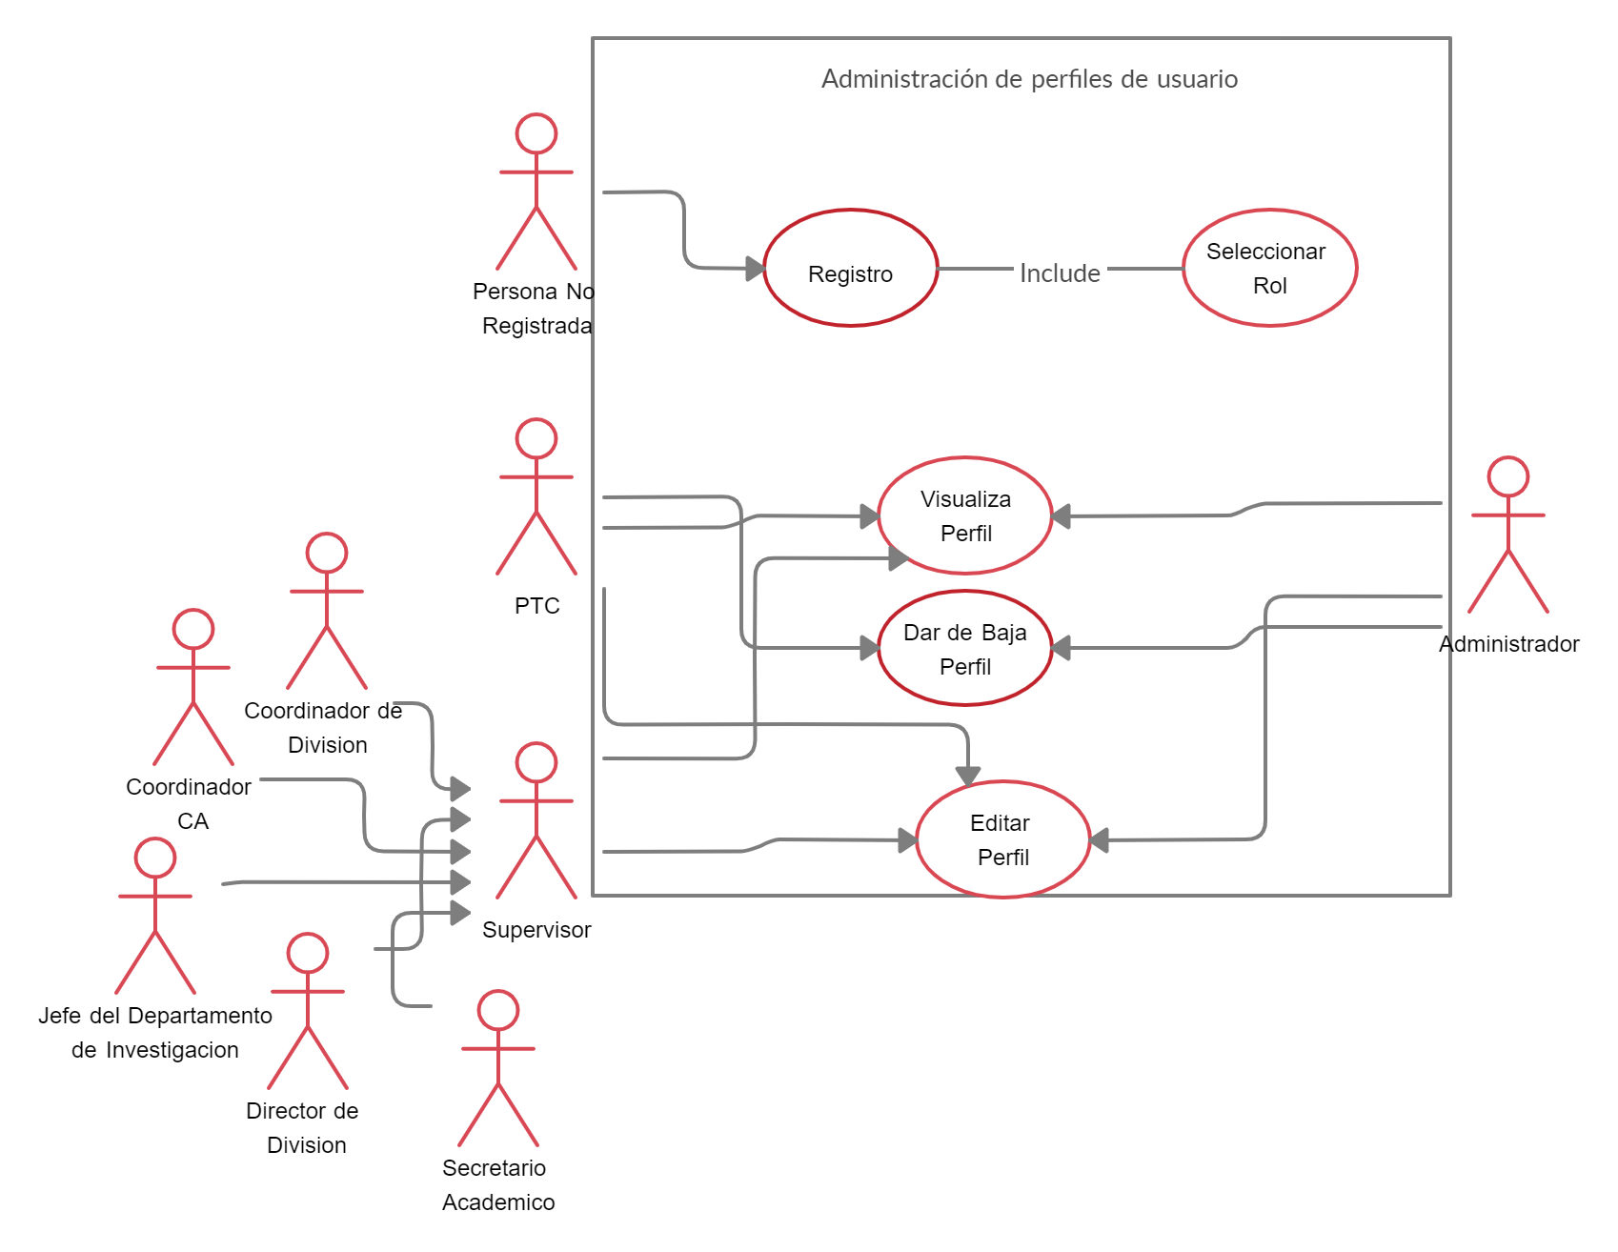

Ilustración 4 Diagrama de Casos de Uso de la administración de perfiles de usuario

**Diagrama de casos de uso 2. Gestión de informes**

En la ilustración 5 se presenta el diagrama de casos de uso relacionado con la gestión de informes cuatrimestrales o anuales; es importante mencionar que los usuarios que podrán realizar la generación de informes son: PTC, Jefe del Departamento de Investigación, Coordinador de CA y Director de División con la diferencia de que para este se hace un informe por cada división, así como la Consulta de Informe puede ser accedido por el PTC, Director de División, Secretario Académico y Coordinador de División. El Coordinador de CAA también puede modificar y eliminar informes. Modificar

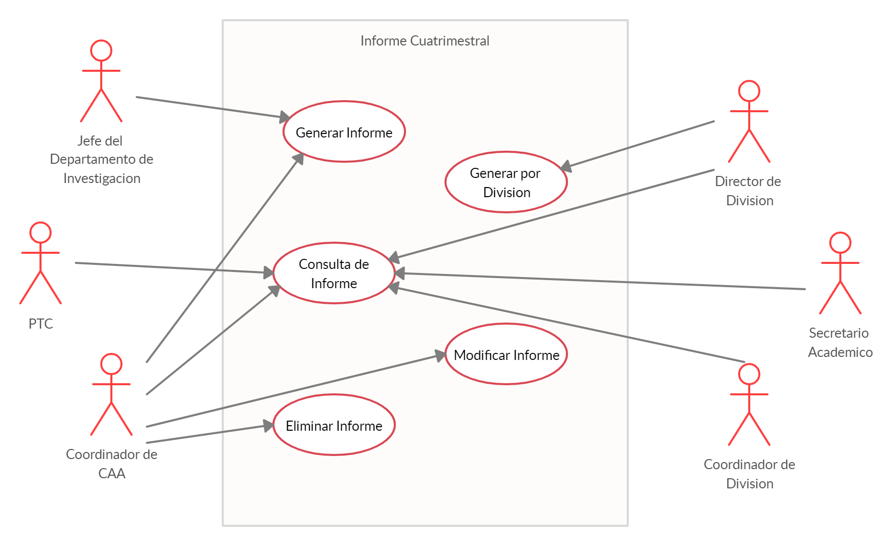

Ilustración 5 Caso de Uso de Informe Cuatrimestral

**Diagrama de casos de uso 3. Productos académicos**

En la ilustración 6 se presenta el Diagrama de Caso de Uso en el que se representa la gestión de los Productos académicos, se muestran las capturas y consultas de eventos, productos desarrollados y de capacitaciones.

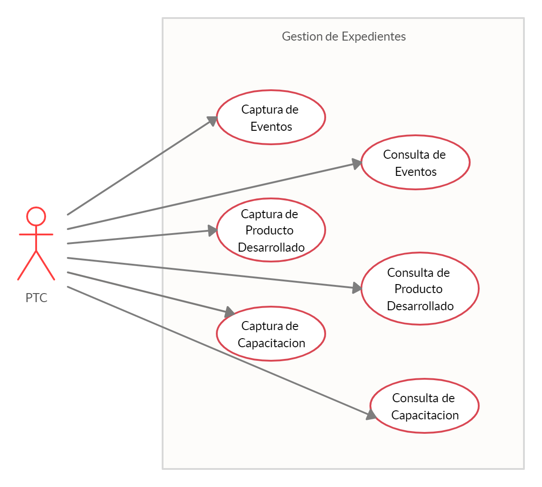

Ilustración 6 Caso de Uso de Gestión de Productos académicos

**Diagrama de casos de uso 4. Tutorías**

En la ilustración 7 se presenta el Diagrama de Caso de Uso representando la gestión de Tutorías, se pueden observar tanto las capturas y consulta de las diversas tutorías, como las tutorías individuales así como las tutorías grupales a cargo del profesor de tiempo completo.

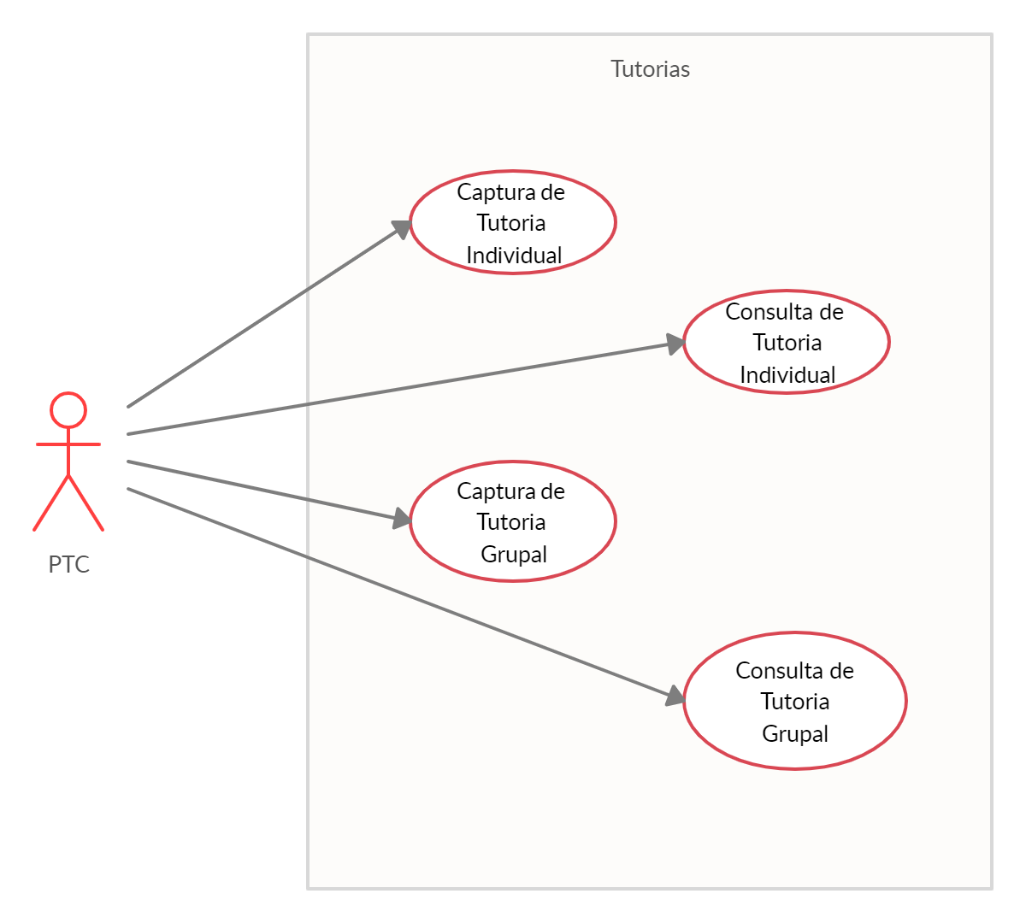

Ilustración 7 Caso de Uso de Tutorías

**Diagrama de casos de uso 5. Producción Académica**

En la ilustración 8 se presenta el Diagrama de Casos de Uso representando la gestión de la Producción Académica producida por los profesores de tiempo completo, se pueden observar casos de uso para realizar la Captura y consulta de asesorías, de material didáctico, artículos y libros.

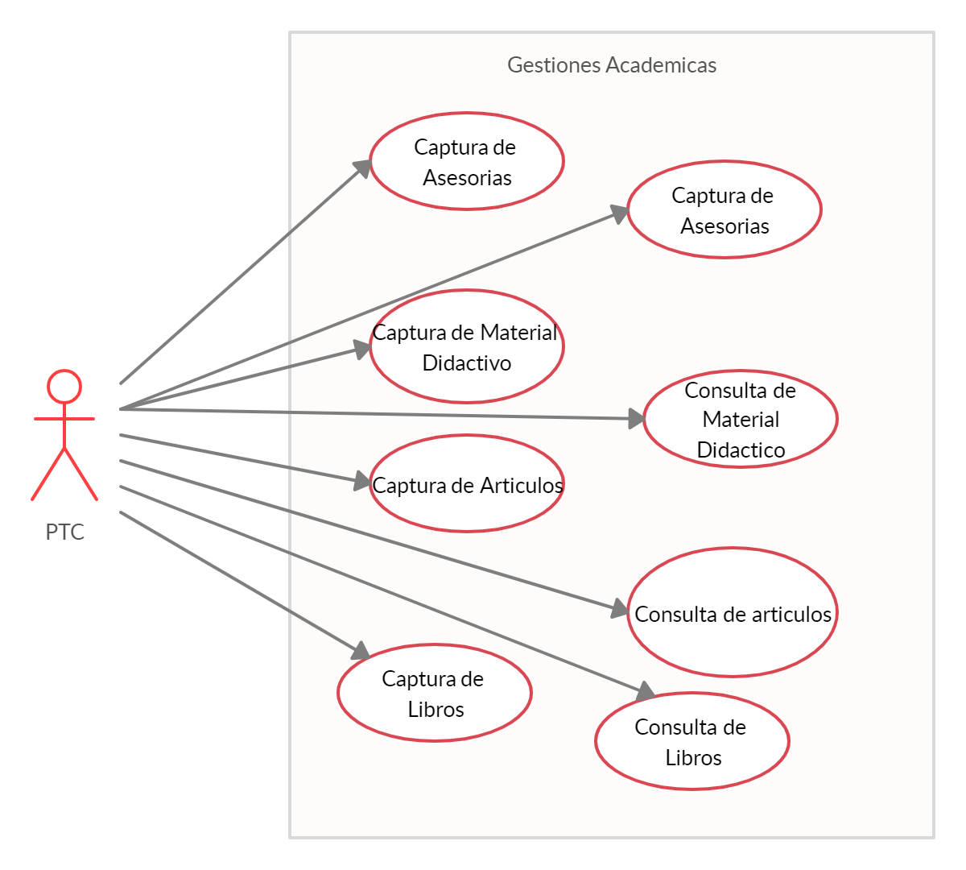

Ilustración 8 Caso de Uso de Producción Académica

* 1. **Diagrama de clases**

A continuación, en la ilustración 9 se presenta el diagrama de clases del escenario general correspondiente a los seis módulos principales: Productos Académicos, Gestiones académicas, Tutorías, Integración de expediente, Informes cuatrimestrales y Consulta de información de los investigadores, estas clases representan los principales módulos con los que cuenta el Sistema Repositorio de Producción Académica para Profesores de Tiempo Completo (SRPA).

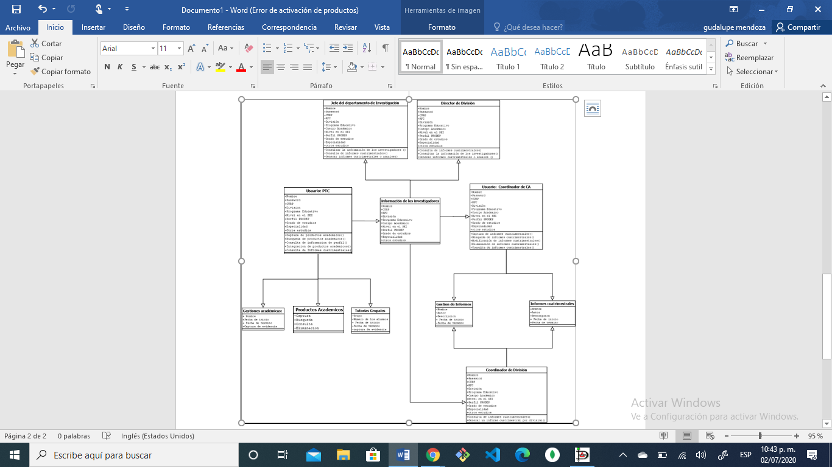

Ilustración 9 Diagrama de clases Diagrama general de la Aplicación

En la Ilustración 10 se presenta el diagrama de clases correspondiente al escenario de productos académicos, en él se observan tres clases: Usuario: PTC, Captura de Productos académicos y Búsqueda de Productos académicos.

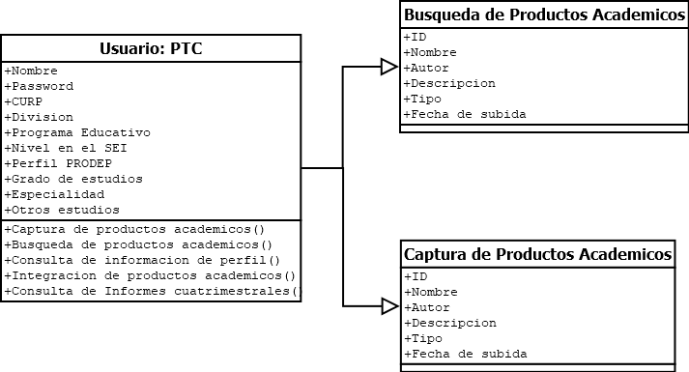

Ilustración 10 Diagrama de clases Diagrama del escenario productos académicos

En la ilustración 11 se presenta el diagrama de clases del escenario de Gestiones académicas, en el cual se observan tres clases: Usuario: PTC, Captura de la gestión académica y la Búsqueda de la gestión académica.

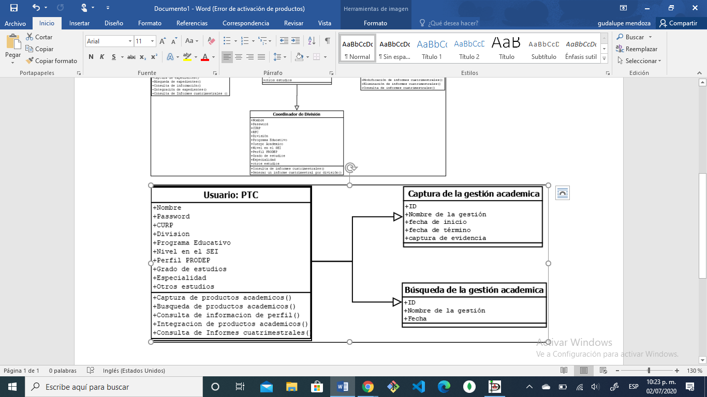

Ilustración 11 Diagrama de clases Diagrama del escenario gestión académica

En la ilustración 12 se presenta el diagrama de clases del escenario de para emisión del pdf Tutorías, en el cual se observan las siguientes clases: Usuario: PTC y Captura de Tutorías.

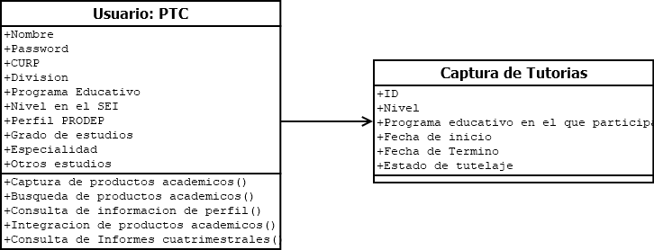

Ilustración 12 Diagrama de clases Diagrama del escenario de tutorías

En la ilustración 13 se presenta el diagrama de clases del escenario de Integración de expediente, en el cual se observan las siguientes clases: Usuario: PTC y Búsqueda de productos académicos.

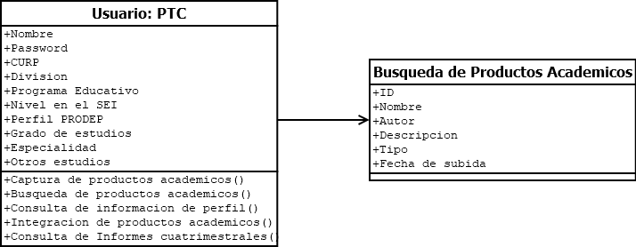

Ilustración 13 Diagrama de clases Diagrama de la búsqueda de productos académicos

En la ilustración 14 se presenta el diagrama de clases del escenario de Informes cuatrimestrales, en el cual se observan 5 clases: Usuario: Coordinador de CA, Coordinador de división, eliminación de informes cuatrimestrales, captura de informes cuatrimestrales y búsqueda de informes cuatrimestrales.

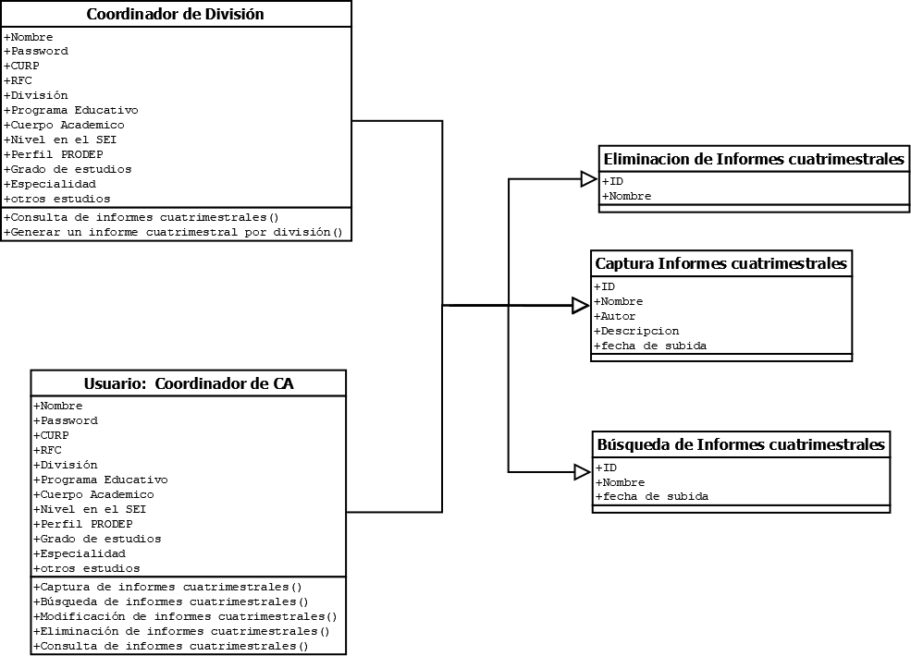Ilustración 14 Diagrama de clases Diagrama del escenario de informes cuatrimestrales

En la ilustración 15 se presenta el diagrama de clases del escenario de Consulta de información de los investigadores, en el cual se observan 6 clases: Usuario: PTC, Usuario: Coordinador de CA, Coordinador de división, jefe de departamento de investigación y el director de división.

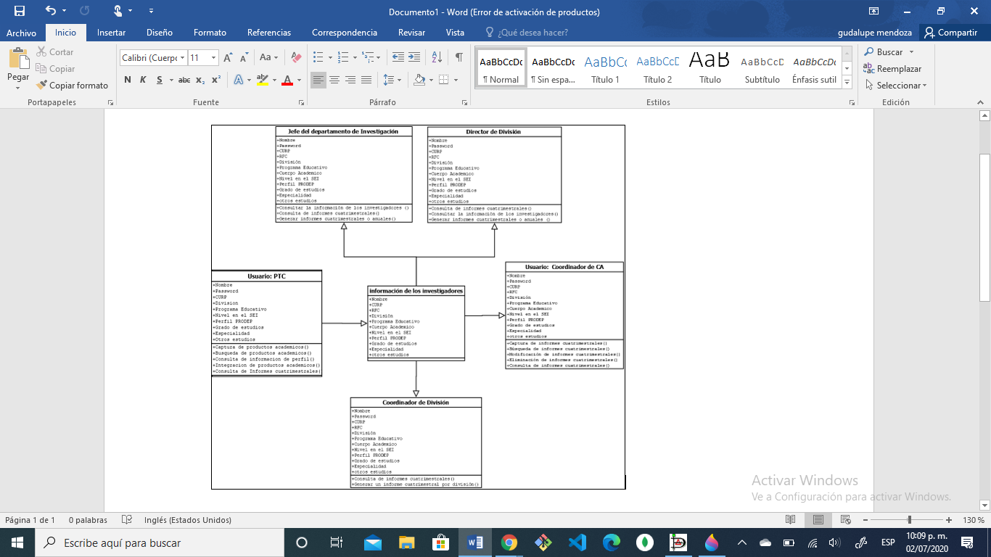

Ilustración 15 Diagrama de clases Diagrama de Consulta de Información de los investigadores

* 1. **Diagramas de secuencia**

En la Ilustración 16 se presenta el diagrama de secuencias correspondiente al módulo de Registro e Inicio de sesión en donde el usuario ingresa sus datos personales para poder crear su cuenta y poder acceder al sistema, si los datos son correctos serán registrados en la base de datos, al iniciar sesión serán validados desplegando un mensaje si los datos ingresados fueron correctos o incorrectos.

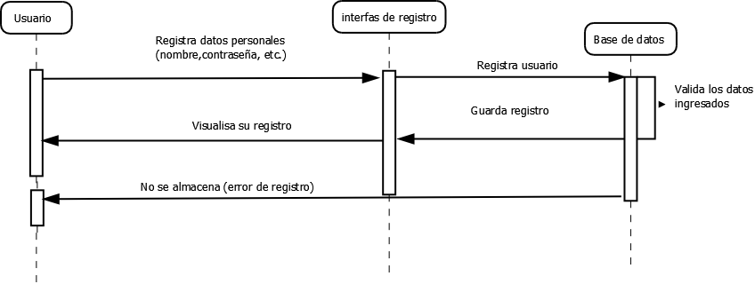

Ilustración 16 Diagrama de secuencia Registro e inicio de sesión.

En la Ilustración 17 se presenta la secuencia del Módulo de Productos Desarrollados en donde el usuario podrá generar los distintos formatos en pdf de los productos académicos y podrá elegir el que necesite, toda la información de los pdf estará almacenada en la base de datos y en caso de ocurrir algún problema el sistema desplegará un mensaje de error.

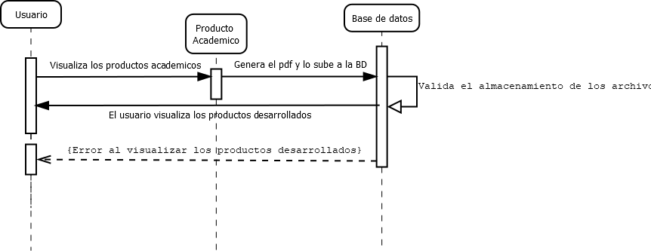

Ilustración 17 Diagrama de secuencia Productos Académicos

En la Ilustración 18 se presenta la secuencia del Módulo de Gestión Académica en donde el usuario podrá generar el formato en pdf de la gestión académica, toda la información del pdf estará almacenada en la base de datos y en caso de ocurrir algún problema el sistema desplegará un mensaje de error.

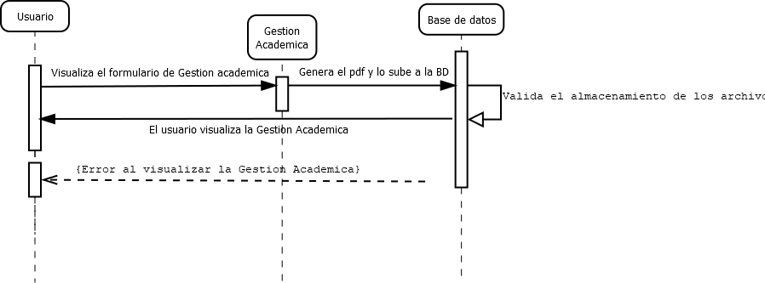

Ilustración 18 Diagrama de secuencia Gestión Académica

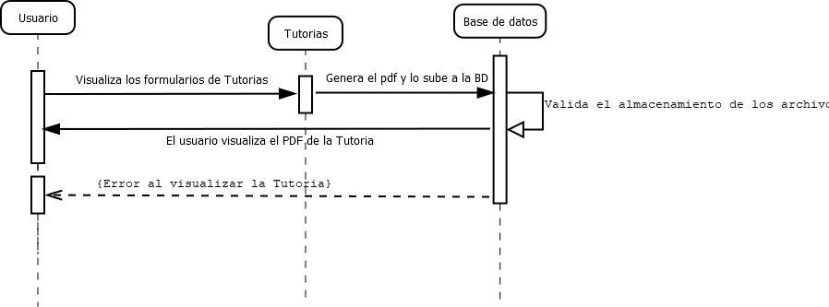En la Ilustración 18 se presenta la secuencia del Módulo de Tutorías en donde el usuario podrá generar el formato en pdf de la Tutoría a elegir y podrá visualizar toda la información del pdf, el pdf estará almacenado en la base de datos y en caso de ocurrir algún problema el sistema desplegará un mensaje de error.

Ilustración 19 Diagrama de secuencia Tutorías.

En la Ilustración 20 se presenta la secuencia del Módulo de integración de expedientes en donde el usuario podrá visualizar los formatos en pdf almacenados en la base de datos.

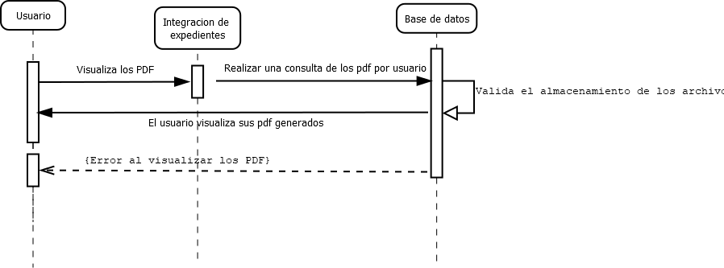

Ilustración 20 Diagrama de secuencia Integración de Expedientes.

En la Ilustración 21 se presenta el diagrama de secuencia general del sistema SRPA en donde se muestran las actividades de registro, inicio de sesión, Formatos en pdf almacenados en la base de datos, gestión de perfil y el panel de administrador.

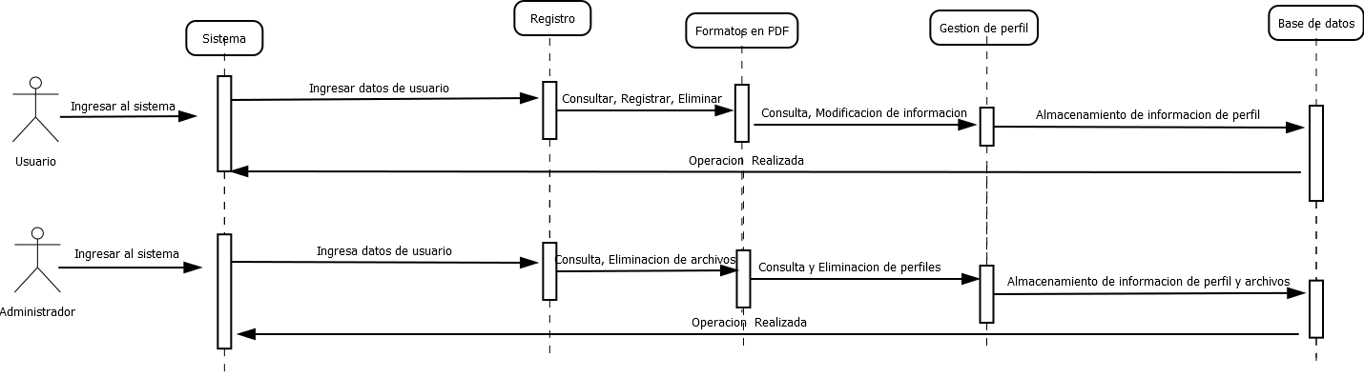

Ilustración 21 Diagrama de secuencia General.

1. **Diseño y desarrollo de la aplicación**

* **Diseño de la Base de datos y SGBD *MongoDB.***

La estructura de la base de datos se diseñó de tipo no relacional por medio del SGBD MongoDB para almacenar y sincronizar los documentos del personal académico implementando una diversidad de colecciones de datos, y resguardar los registros de los diferentes usuarios de la aplicación. A continuación, en la Ilustración 22 se presenta el diseño de la base de datos de la aplicación web.

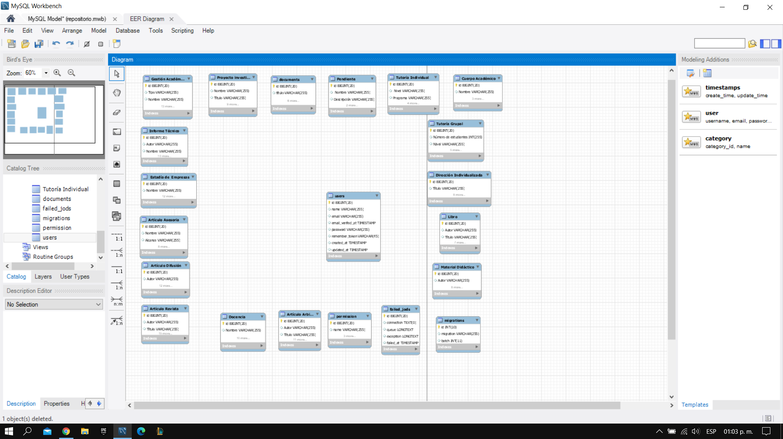

Ilustración 22. Diseño de base de datos

* ***Diagrama relacional***

La Ilustración 23 muestra las relaciones existentes entre las distintas colecciones de la base de datos enlazadas por medio del código que contiene la base de datos con sus diferentes campos.

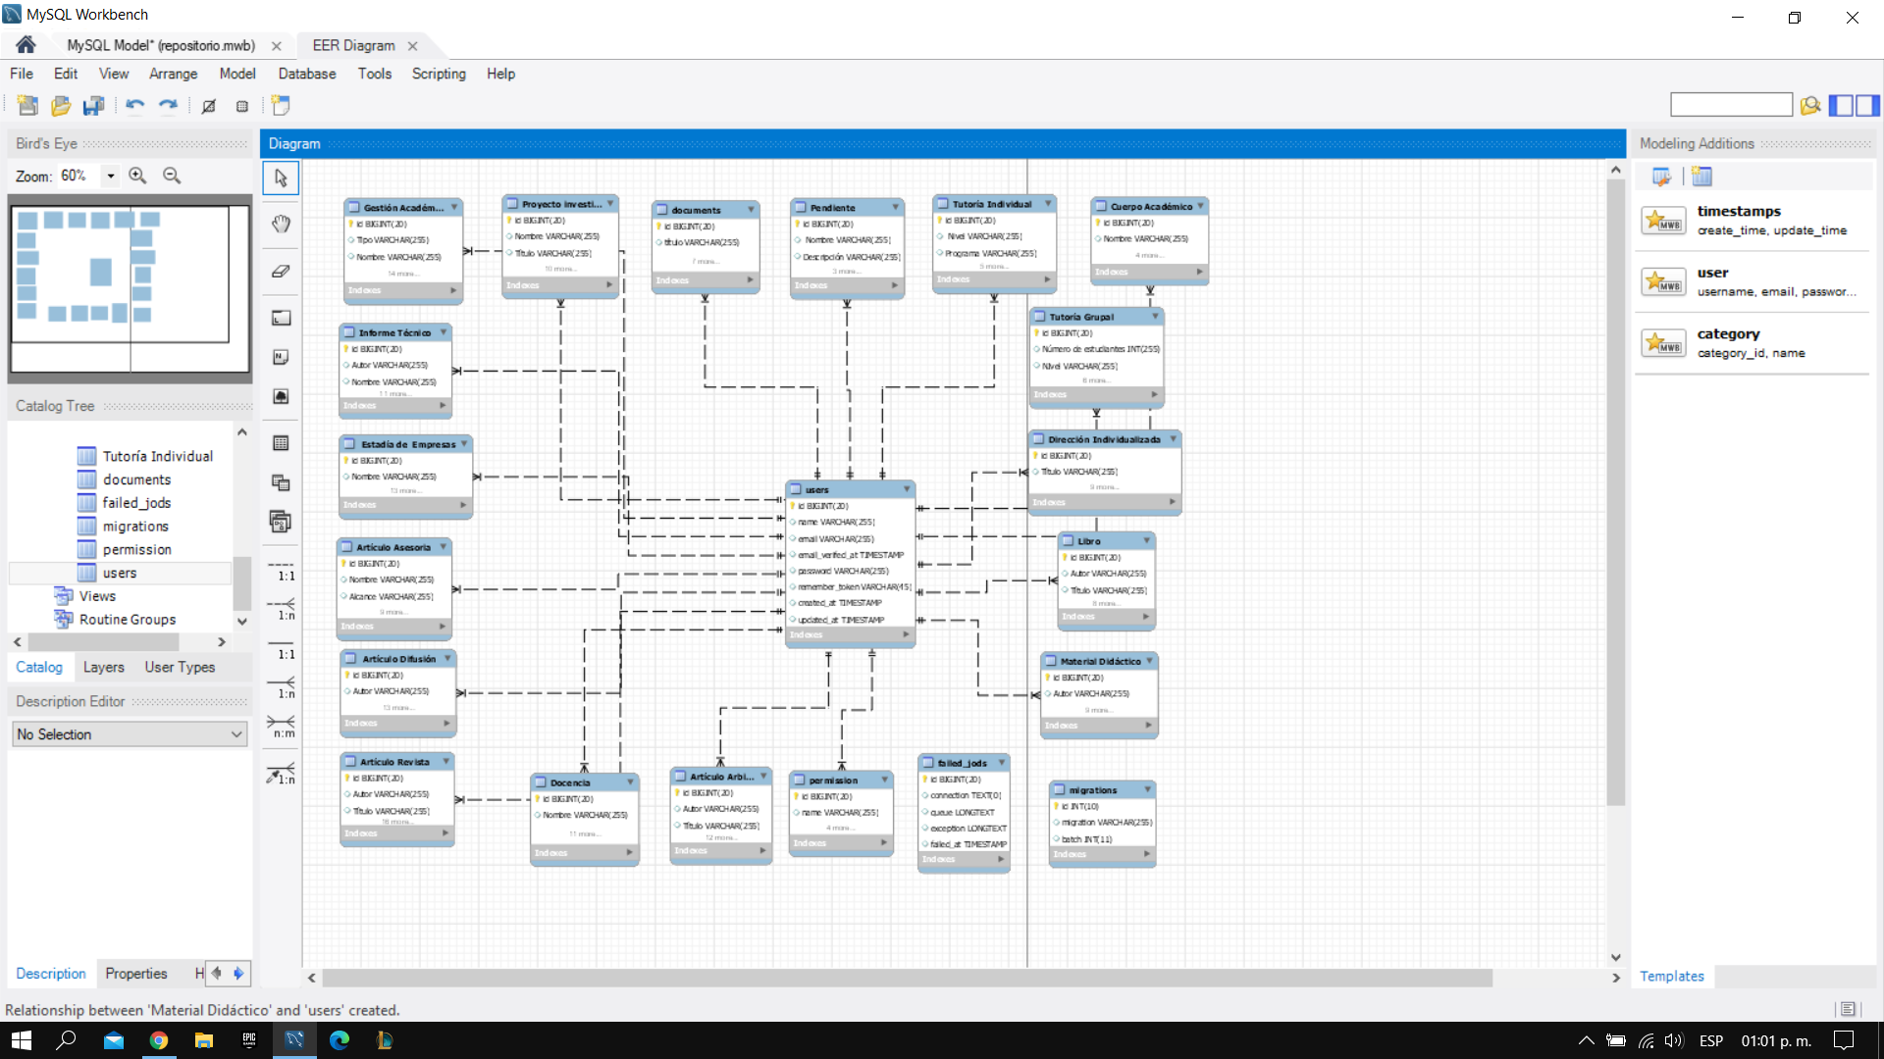

Ilustración 23. Base de datos relacionada por medio de código.

* **Diccionario de datos**

A continuación, se presenta el diccionario de datos presentados con una breve explicación de cada tipo de dato que usamos y una breve explicación para saber su funcionalidad.

**Colección de datos: users**

|  |  |  |  |  |
| --- | --- | --- | --- | --- |
| Colum name | Data Type | PK | NN | comment |
| Id | BIGINT(20) | ✓ | ✓ | Identificador de la tabla users |
| name | VARCHAR(255) |  |  | Nombre de los usuarios registrados. |
| email | VARCHAR(255) |  |  | Correo de los usuarios registrados. |
| email_verifed_at | TIMESTAMP |  |  | Correo de los usuarios verificados. |
| password | VARCHAR(255) |  |  | Contraseña segura que el usuario desee. |
| remember_token | VARCHAR(100) |  |  | Recordar el token del usuario. |
| created_at | TIMESTAMP |  |  | Fecha de creación del registro |
| updated_at | TIMESTAMP |  |  | Fecha de actualización del registro |

Tabla 11. Tabla Colección de datos Usuarios de la BD

**2.-Colección de datos: documents**

|  |  |  |  |  |
| --- | --- | --- | --- | --- |
| Colum name | Data Type | PK | NN | Comment |
| id | BIGINT(20) | ✓ | ✓ | Identificador de la tabla documents |
| título | VARCHAR(255) |  |  | Nombre del título del archivo subido. |
| autor | VARCHAR(255) |  |  | Nombre del autor del archivo subido. |
| descripción | MEDIUMTEXT |  |  | Breve descripción del archivo subido. |
| tipo | VARCHAR(255) |  |  | Tipo del archivo subido por el usuario. |
| file | VARCHAR(255) |  |  | Documento o archivo subido por el usuario. |
| created_at | TIMESTAMP |  |  | Fecha de creación del registro |
| update_at | TIMESTAMP |  |  | Fecha de actualización del registro |
| users_id | BIGINT(20) | ✓ | ✓ | Relación del id con la tabla users |

Tabla 12. Tabla Colección de documentos de la BD.

**3.-Colección de datos: permission**

|  |  |  |  |  |
| --- | --- | --- | --- | --- |
| Colum name | Data Type | PK | NN | Comment |
| id | BIGINT(20) | ✓ | ✓ | Identificador de la tabla permission. |
| name | VARCHAR(255) |  |  | Nombre del permiso que se le dará al usuario. |
| guard_name | VARCHAR(255) |  |  | Guardar nombre del permiso. |
| created_at | TIMESTAMP |  |  | Fecha de creación del registro |
| updated_at | TIMESTAMP |  |  | Fecha de actualización del registro |

Tabla 13. Tabla Colección de permisos de la BD.

**4.-Colección de datos: Artículo Asesoria**

|  |  |  |  |  |
| --- | --- | --- | --- | --- |
| Colum name | Data Type | PK | NN | Comment |
| id | BIGINT(20) | ✓ | ✓ | Identificador de la tabla Artículo Asesoria del usuario. |
| Nombre | VARCHAR(255) |  |  | Nombre del artículo. |
| Alcance | VARCHAR(255) |  |  | Alcance del artículo. |
| Empresa | VARCHAR(255) |  |  | Nombre de la empresa. |
| País | VARCHAR(255) |  |  | Nombre del país. |
| Estado | VARCHAR(255) |  |  | Nombre del estado. |
| Investigadores | VARCHAR(255) |  |  | Nombre del investigador. |
| Currículum de cuerpo académico | VARCHAR(255) |  |  | Si el usuario cuenta con un currículum académico |
| Miembros | VARCHAR(255) |  |  | Nombres de los miembros |
| Lgacs | VARCHAR(255) |  |  | Si cuenta con Lgacs |
| Fecha | Date |  |  | Fecha que el usuario desee |
| File | FILE |  |  | Archivo subido |
| users_id | BIGINT(20) | ✓ | ✓ | Relación del id con la tabla users |

Tabla 14. Tabla Colección de Asesoría de la BD.

**5.-Colección de datos: Material Didáctico**

|  |  |  |  |  |
| --- | --- | --- | --- | --- |
| Colum name | Data Type | PK | NN | Comment |
| id | BIGINT(20) | ✓ | ✓ | Identificador de la tabla Material Didáctico. |
| Autor | VARCHAR(255) |  |  | Nombre del autor |
| Título | VARCHAR(255) |  |  | Nombre del título |
| Descripción | VARCHAR(255) |  |  | Descripción que el usuario desee |
| País | VARCHAR(255) |  |  | Nombre del país |
| Editorial | VARCHAR(255) |  |  | Nombre del editorial |
| Propósito | VARCHAR(255) |  |  | Propósito que el usuario desee |
| Miembros | VARCHAR(255) |  |  | Nombre de los miembros |
| Lgacs | VARCHAR(255) |  |  | Si cuenta con Lgacs |
| Fecha | Date |  |  | Fecha que el usuario desee |
| File | FILE |  |  | Archivo subido |
| users_id | BIGINT(20) | ✓ | ✓ | Relación del id con la tabla users |

Tabla 15. Tabla Colección de material didáctico de la BD.

**6.-Colección de datos: Proyecto investigacion**

|  |  |  |  |  |
| --- | --- | --- | --- | --- |
| Colum name | Data Type | PK | NN | Comment |
| id | BIGINT(20) | ✓ | ✓ | Identificador de la tabla Proyecto de Investigación |
| Nombre | VARCHAR(255) |  |  | Nombre de proyecto de investigación |
| Título | VARCHAR(255) |  |  | Nombre del título |
| Tipo | VARCHAR(255) |  |  | Tipo o área |
| Currículum de cuerpo académico | VARCHAR(255) |  |  | Si el usuario cuenta con un currículum académico |
| Investigadores | VARCHAR(255) |  |  | Nombre de los investigadores del proyecto. |
| Alumnos | VARCHAR(255) |  |  | Nombre de los alumnos. |
| Actividades | VARCHAR(255) |  |  | Nombre de las actividades. |
| Lgacs | VARCHAR(255) |  |  | Si cuenta con Lgacs |
| Miembros | VARCHAR(255) |  |  | Nombres de los miembros. |
| Fecha de inicio | Date |  |  | Fecha de inicio de la actividad. |
| Fecha de término | Date |  |  | Fecha de término de la actividad. |
| File | FILE |  |  | Archivo subido |
| users_id | BIGINT(20) | ✓ | ✓ | Relación del id con la tabla users |

Tabla 16. Tabla Colección de proyecto de investigación de la BD.

**7.-Colección de datos: Artículo Difusión**

|  |  |  |  |  |
| --- | --- | --- | --- | --- |
| Colum name | Data Type | PK | NN | comment |
| id | BIGINT(20) | ✓ | ✓ | Identificador de la tabla Artículo de Difusión. |
| Autor | VARCHAR(255) |  |  | Nombre del autor |
| Título | VARCHAR(255) |  |  | Nombre del título |
| Estado | VARCHAR(255) |  |  | Nombre del estado |
| Currículum de cuerpo académico | VARCHAR(255) |  |  | Si el usuario cuenta con un currículum académico |
| País | VARCHAR(255) |  |  | Nombre del país |
| Nombre | VARCHAR(255) |  |  | Nombre del usuario que genera el articulo |
| Editorial | VARCHAR(255) |  |  | Nombre de la editorial |
| Lgacs | VARCHAR(255) |  |  | Si cuenta con Lgacs |
| Volumen | VARCHAR(255) |  |  | Volumen de artículo |
| Issn | Date |  |  | Si cuenta con issn |
| Propósito | VARCHAR(255) |  |  | Proposito del articulo |
| Date | Date |  |  | Dato del usuario |
| Miembros | VARCHAR(255) |  |  | Nombre de los miembros |
| File | FILE |  |  | Archivo subido |
| users_id | BIGINT(20) | ✓ | ✓ | Relación del id con la tabla users |

Tabla 17. Tabla Colección de artículo de difusión de la BD.

**8.-Colección de datos: Artículo Revista**

|  |  |  |  |  |
| --- | --- | --- | --- | --- |
| Colum name | Data Type | PK | NN | Comment |
| id | BIGINT(20) | ✓ | ✓ | Identificador de la tabla Artículo de Revista. |
| Autor | VARCHAR(255) |  |  | Nombre del autor |
| Título | VARCHAR(255) |  |  | Nombre del título |
| Descripción | VARCHAR(255) |  |  | Descripción que el usuario quiera |
| Estado | VARCHAR(255) |  |  | Nombre del estado |
| País | VARCHAR(255) |  |  | Nombre del país |
| Nombre | VARCHAR(255) |  |  | Nombre del usuario |
| Editorial | VARCHAR(255) |  |  | Nombre de la editorial |
| Página de inicio | INTEGER(255) |  |  | Número de página del libro inicial |
| Página de fin | INTEGER(255) |  |  | Número de página del libro final |
| Volumen | VARCHAR(255) |  |  | Volumen de artículo |
| Índice | VARCHAR(255) |  |  | Indice del artículo |
| Issn | VARCHAR(255) |  |  | Si cuenta con issn |
| Dirección | VARCHAR(255) |  |  | Dirección |
| Propósito | VARCHAR(255) |  |  | Propósito de artículo |
| Miembros | VARCHAR(255) |  |  | Nombre de los miembros |
| Lgacs | VARCHAR(255) |  |  | Si cuenta lgacs |
| Currículum de cuerpo académico | VARCHAR(255) |  |  | Si el usuario cuenta con un currículum académico |
| File | FILE |  |  | Archivo subido |
| users_id | BIGINT(20) | ✓ | ✓ | Relación del id con la tabla users |

Tabla 18. Tabla Colección de artículo de revista de la BD.

**9.-Colección de datos: Artículo Arbitrado**

|  |  |  |  |  |
| --- | --- | --- | --- | --- |
| Colum name | Data Type | PK | NN | comment |
| Id | BIGINT(20) | ✓ | ✓ | Identificador de la tabla Artículo Arbitrado. |
| Autor | VARCHAR(255) |  |  | Nombre del autor |
| Título | VARCHAR(255) |  |  | Nombre del título |
| Estado | VARCHAR(255) |  |  | Nombre del estado |
| País | VARCHAR(255) |  |  | Nombre del país |
| Nombre | VARCHAR(255) |  |  | Nombre del usuario |
| Editorial | VARCHAR(255) |  |  | Nombre del editorial |
| Volumen | VARCHAR(255) |  |  | Volumen del artículo |
| Issn | VARCHAR(255) |  |  | Si cuenta con issn |
| Propósito | VARCHAR(255) |  |  | Proposito del articulo |
| Miembros | VARCHAR(255) |  |  | Nombre de los miembros |
| Lgacs | VARCHAR(255) |  |  | Si cuenta lgacs |
| Cv | VARCHAR(255) |  |  | Si cuenta CV |
| Date | Date |  |  | Dato del usuario |
| File | FILE |  |  | Archivo subido |
| user_id | BIGINT(20) | ✓ | ✓ | Relación del id con la tabla users |

Tabla 19. Tabla Colección de artículo arbitrado de la BD.

**10.-Colección de datos: Libro**

|  |  |  |  |  |
| --- | --- | --- | --- | --- |
| Colum name | Data Type | PK | NN | comment |
| id | BIGINT(20) | ✓ | ✓ | Identificador de la tabla Libro. |
| Autor | VARCHAR(255) |  |  | Nombre del autor |
| Título | VARCHAR(255) |  |  | Nombre del título del libro |
| Estado | VARCHAR(255) |  |  | Nombre del estado |
| Editorial | VARCHAR(255) |  |  | Nombre de la editorial |
| Edición | VARCHAR(255) |  |  | Edición del libro |
| Tiraje | VARCHAR(255) |  |  | Edición del tiraje |
| Isbn | VARCHAR(255) |  |  | si cuenta con isbn |
| Propósito | VARCHAR(255) |  |  | Proposito del articulo |
| Date | Date |  |  | Dato del usuario |
| File | FILE |  |  | Archivo subido |
| users_id | BIGINT(20) | ✓ | ✓ | Relación del id con la tabla users |

Tabla 20. Tabla Colección de libro de la BD.

**11.-Colección de datos: Informe Técnico**

|  |  |  |  |  |
| --- | --- | --- | --- | --- |
| Colum name | Data Type | PK | NN | comment |
| id | BIGINT(20) | ✓ | ✓ | Identificador de la tabla Informe Técnico. |
| Autor | VARCHAR(255) |  |  | Nombre del autor |
| Nombre | VARCHAR(255) |  |  | Nombre del usuario |
| Alcance | VARCHAR(255) |  |  | Alcance del informe |
| Institución | VARCHAR(255) |  |  | Nombre de la institución |
| Estado | VARCHAR(255) |  |  | Nombre del estado |
| Páginas | INTEGER(255) |  |  | Número de páginas del artículo |
| Date | Date |  |  | Datos de usuario |
| País | VARCHAR(255) |  |  | Nombre del país |
| Propósito | VARCHAR(255) |  |  | Propósito del artículo |
| Miembros | VARCHAR(255) |  |  | Nombre de los miembros |
| Lgacs | VARCHAR(255) |  |  | Si cuenta lgacs |
| Currículum de cuerpo académico | VARCHAR(255) |  |  | Si el usuario cuenta con un currículum académico |
| File | FILE |  |  | Archivo subido |
| users_id | BIGINT(20) | ✓ | ✓ | Relación del id con la tabla users |

Tabla 21. Tabla Colección de informe técnico de la BD.

**12.-Colección de datos: Gestión Académica**

|  |  |  |  |  |
| --- | --- | --- | --- | --- |
| Colum name | Data Type | PK | NN | comment |
| Id | BIGINT(20) | ✓ | ✓ | Identificador de la tabla Gestión Académica. |
| Tipo | VARCHAR(255) |  |  | Tipo de gestión |
| Nombre | VARCHAR(255) |  |  | Nombre del usuario |
| Programa | VARCHAR(255) |  |  | Nombre del programa |
| Grado | INTEGER(255) |  |  | Grado del cuatrimestre |
| Empresa | VARCHAR(255) |  |  | Nombre de la empresa |
| Puntos | VARCHAR(255) |  |  | Puntos obtenidos |
| Resultados | VARCHAR(255) |  |  | Resultados obtenidos |
| Fecha de inicio | Date |  |  | Fecha de inicio de la actividad. |
| Fecha de término | Date |  |  | Fecha de término de la actividad. |
| Alumnos | INTEGER(255) |  |  | Nombre de alumnos |
| Horas | INTEGER(255) |  |  | Horas totales |
| Estado dirección individualizada | VARCHAR(255) |  |  | Nombre del estado |
| Currículum de cuerpo académico | VARCHAR(255) |  |  | Si el usuario cuenta con un currículum académico |
| Miembros | VARCHAR(255) |  |  | Nombre de los miembros |
| Lgacs | VARCHAR(255) |  |  | Si cuenta con lgacs |
| File | FILE |  |  | Archivo subido |
| users_id | BIGINT(20) | ✓ | ✓ | Relación del id con la tabla users |

Tabla 22. Tabla Colección de Gestión Académica de la BD.

**13.-Colección de datos: Tutoría Grupal**

|  |  |  |  |  |
| --- | --- | --- | --- | --- |
| Colum name | Data Type | PK | NN | comment |
| id | BIGINT(20) | ✓ | ✓ | Identificador de la tabla Tutoría Grupal. |
| Número de estudiantes | INTEGER(255) |  |  | Número de estudiantes de la tutoría |
| NIvel | VARCHAR(255) |  |  | Nivel de estudio |
| Programa | VARCHAR(255) |  |  | Programa en que está actualmente |
| Fecha de inicio | Date |  |  | Fecha de inicio de la actividad. |
| Fecha de término | Date |  |  | Fecha de término de la actividad. |
| Tipo de titulaje | VARCHAR(255) |  |  | En qué nivel de estudio está actualmente |
| Estado titulaje | VARCHAR(255) |  |  | Si está en proceso o espera |
| File | FILE |  |  | Archivo subido |
| users_id | BIGINT(20) | ✓ | ✓ | Relación del id con la tabla users |

Tabla 23. Tabla Colección de tutoría grupal de la BD.

**14.-Colección de datos: Tutoría Individual**

|  |  |  |  |  |
| --- | --- | --- | --- | --- |
| Colum name | Data Type | PK | NN | comment |
| id | BIGINT(20) | ✓ | ✓ | Identificador de la tabla Tutoría individual. |
| Nivel | VARCHAR(255) |  |  | Nivel de estudio |
| Programa | VARCHAR(255) |  |  | Nombre del programa en el que está actualmente |
| Fecha de inicio | Date |  |  | Fecha de inicio de la actividad. |
| Fecha de término | Date |  |  | Fecha de término de la actividad. |
| Tipo tiraje | VARCHAR(255) |  |  | Tipo de tiraje |
| Estado titulaje | VARCHAR(255) |  |  | Si está en proceso o espera |
| File | FILE |  |  | Archivo subido |
| users_id | BIGINT(20) | ✓ | ✓ | Relación del id con la tabla users |

Tabla 24. Tabla Colección de tutoría individual de la BD.

**15.-Colección de datos: Docencia**

|  |  |  |  |  |
| --- | --- | --- | --- | --- |
| Colum name | Data Type | PK | NN | comment |
| id | BIGINT(20) | ✓ | ✓ | Identificador de la tabla Docencia. |
| Nombre | VARCHAR(255) |  |  | Nombre del usuario |
| Issn | VARCHAR(255) |  |  | Si cuenta con issn |
| Programa educativo | VARCHAR(255) |  |  | Nombre del programa educativo |
| Cuatrimestre | VARCHAR(255) |  |  | Cuatrimestre actual |
| Grupo | VARCHAR(255) |  |  | Nombre del grupo actual |
| Nivel | VARCHAR(255) |  |  | Nivel del estudiante actual |
| Fecha de inicio | Date |  |  | Fecha de inicio de la actividad. |
| Alumnos | VARCHAR(255) |  |  | Nombre de alumnos |
| Duración en semanas | VARCHAR(255) |  |  | Duración de docencia |
| Horas de asesoría al mes | VARCHAR(255) |  |  | Horas totales de las asesorías al mes |
| Horas de asesoría a la semana | VARCHAR(255) |  |  | Horas totales de las asesorías a la semana |
| File | FILE |  |  | Archivo subido |
| users_id | BIGINT(20) | ✓ | ✓ | Relación del id con la tabla users |

Tabla 25. Tabla Colección de Docencia de la BD

**16.-Colección de datos: Dirección Individualizada**

|  |  |  |  |  |
| --- | --- | --- | --- | --- |
| Colum name | Data Type | PK | NN | comment |
| Id | BIGINT(20) | ✓ | ✓ | Identificador de la tabla Dirección individualizada. |
| Título | VARCHAR(255) |  |  | Nombre del título |
| Grado | VARCHAR(255) |  |  | Grado Actual |
| Fecha de inicio | Date |  |  | Fecha de inicio de la actividad. |
| Fecha de término | Date |  |  | Fecha de término de la actividad. |
| Alumnos | INTEGER(255) |  |  | Número de alumnos |
| Estado dirección individualizada | VARCHAR(255) |  |  | Si el usuario cuenta con dirección individualizada |
| Currículum de cuerpo académico | VARCHAR(255) |  |  | Si el usuario cuenta con un currículum académico |
| Miembros | VARCHAR(255) |  |  | Nombre de miembros |
| Lgacs | VARCHAR(255) |  |  | Si cuenta con lgacs |
| File | FILE |  |  | Archivo subido |
| users_id | BIGINT(20) | ✓ | ✓ | Relación del id con la tabla users |

Tabla 26. Tabla Colección de Dirección Individualizada de la BD.

**17.-Colección de datos: Estadía de Empresas**

|  |  |  |  |  |
| --- | --- | --- | --- | --- |
| Colum name | Data Type | PK | NN | comment |
| id | BIGINT(20) | ✓ | ✓ | Identificador de la tabla estadía de empresas. |
| Nombre | VARCHAR(255) |  |  | Nombre del usuario |
| Programa | VARCHAR(255) |  |  | Nombre del programa |
| Institución | VARCHAR(255) |  |  | Nombre de la estudiante |
| Puntos | VARCHAR(255) |  |  | Puntos totales |
| Resultados | VARCHAR(255) |  |  | Resultados obtenidos |
| Fecha de inicio | Date |  |  | Fecha de inicio de la actividad. |
| Fecha de término | Date |  |  | Fecha de término de la actividad. |
| Alumnos | VARCHAR(255) |  |  | Nombre de alumnos |
| Número en horas | VARCHAR(255) |  |  | Número de horas totales |
| Estado dirección individualizada | VARCHAR(255) |  |  | Si el usuario cuenta con dirección individualizada |
| Currículum de cuerpo académico | VARCHAR(255) |  |  | Si el usuario cuenta con un currículum académico |
| Miembros | VARCHAR(255) |  |  | Nombre de los miembros |
| Lgacs | VARCHAR(255) |  |  | Si cuenta con lgacs |
| File | FILE |  |  | Archivo subido |
| users_id | BIGINT(20) | ✓ | ✓ | Relación del id con la tabla users |

Tabla 27. Tabla Colección de Estadía de Empresas de la BD.

**18.-Colección de datos: Cuerpo Académico**

|  |  |  |  |  |
| --- | --- | --- | --- | --- |
| Colum name | Data Type | PK | NN | comment |
| id | BIGINT(20) | ✓ | ✓ | Identificador de la tabla de Cuerpo Académico. |
| Nombre | VARCHAR(255) |  |  | Nombre del archivo |
| Clave | VARCHAR(255) |  |  | Clave del usuario |
| Grado | VARCHAR(255) |  |  | Grado académico |
| Cultiva cuerpo académico | VARCHAR(255) |  |  | si cuenta con el cuerpo académico |
| File | FILE |  |  | Archivo subido |
| users_id | BIGINT(20) | ✓ | ✓ | Relación del id con la tabla users |

Tabla 28. Tabla Colección de Cuerpo Académico de la BD.

**19.-Colección de datos: Capacitación Docente**

|  |  |  |  |  |
| --- | --- | --- | --- | --- |
| Colum name | Data Type | PK | NN | comment |
| id | BIGINT(20) | ✓ | ✓ | Identificador de la tabla Artículo Asesoria del usuario. |
| Nombre | VARCHAR(255) |  |  | Nombre del usuario |
| Tipo | VARCHAR(255) |  |  | Tipo de capacitación docente |
| Descripción | VARCHAR(255) |  |  | Descripción de la capacitación docente |
| Duración | VARCHAR(255) |  |  | Tiempo de capacitación |
| Fecha de desarrollo | DATE |  |  | Fecha de desarrollo |
| Lugar | VARCHAR(255) |  |  | Lugar en el que se realizó |
| Instructor | VARCHAR(255) |  |  | Nombre del instructor |
| Currículum de capacitación docente | VARCHAR(255) |  |  | Si el usuario cuenta con un currículum académico |
| Miembros | VARCHAR(255) |  |  | Nombre de los miembros |
| Lgacs | VARCHAR(255) |  |  | Si el usuario cuenta con lgacs |
| File | FILE |  |  | Archivo subido |
| users_id | BIGINT(20) | ✓ | ✓ | Relación del id con la tabla users |

Tabla 29. Tabla Colección de Capacitación Docente de la BD.

**20.-Colección de datos: migrations**

|  |  |  |  |  |
| --- | --- | --- | --- | --- |
| Colum name | Data Type | PK | NN | comment |
| id | INT(10) | ✓ | ✓ | Identificador de la tabla migrations. |
| migration | VARCHAR(255) |  |  | Migración subida con su nombre. |
| batch | INT(11) |  |  | Revertir la última operación de migración |

Tabla 30. Tabla Colección de migraciones de la BD.

**21.-Colección de datos: failed_jods**

|  |  |  |  |  |
| --- | --- | --- | --- | --- |
| Colum name | Data Type | PK | NN | comment |
| Id | BIGINT(20) | ✓ | ✓ | Identificador de la tabla falled_jods. |
| connection | TEXT(0) |  |  | Conexiones de trabajos. |
| queue | LONGTEXT |  |  | Permiten diferir el procesamiento de una tarea que requiere mucho tiempo |
| exception | LONGTEXT |  |  | Excepciones de trabajos. |
| failed_at | TIMESTAMP |  |  | Fecha en la que un proceso fallo |

Tabla 31. tabla de procesos fallidos de la BD**.**

1. **Descripción del lenguaje de programación utilizado**

A continuación, se presenta los lenguajes de programación utilizados para realizar la codificación de la aplicación web SRPA donde se aplicó una combinación de diferentes lenguajes de programación y aplicaciones de software entre los que se encuentran PHP, HTML, CSS y JS mismos que se explicaran a continuación:

* **PHP**

El lenguaje de PHP se utilizó durante el proceso del desarrollo de la aplicación web SRPA para poder dar las funcionalidades necesarias como lo son registros de usuarios, roles de usuarios, protocolos de seguridad entre otros como los que se muestran a continuación:

* Login y registro.
* Roles de usuario.
* Protocolos de seguridad.
* Captura de información.
* Generación de formatos PDF.
* Actualización de Información.
* Consulta de información.
* **HTML**

El lenguaje de HTML se utilizó para estructurar cada apartado, es decir para darle un formato a la aplicación web por medio del diseño de los diferentes formularios de las diferentes secciones que forman parte de la aplicación, entre los que se encuentran:

* Formularios de registro y login.
* Formularios de expedientes.
* Apartados de perfiles.
* Apartados de visualización de expedientes.
* **CSS**

El lenguaje CSS se utilizó durante el desarrollo de la aplicación web SRPA para desarrollar una interfaz gráfica agradable para el usuario utilizando combinación de colores, botones y formularios con estilos responsivos para que la aplicación se vea intuitiva y agradable para todos los usuarios.

* **Js**

El lenguaje de JavaScript se utilizó durante el desarrollo de la aplicación web SRPA para realizar efectos de interacción, animación y almacenamiento de los archivos en los perfiles de los usuarios. Con la implementación de JavaScript también se lograron funciones de pre visualización de archivos y funciones de selección de los mismos. Todo esto para que los usuarios disfruten de la aplicación web.

1. **Pruebas de la aplicación**
2. **Plan de pruebas**

A continuación, en Tabla 32 se presenta el plan de pruebas unitarias realizadas al Sistema Repositorio de Producción Académica para Profesores de Tiempo Completo para validar el correcto funcionamiento de los componentes Login, Registro, Panel Administrador y el Panel Supervisor para que los usuarios administrador y supervisor no tengan problema a la hora de utilizar estos componentes. Las pruebas se realizaron de manera manual debido al patrón que implementan las pruebas unitarias en este sistema.

|  |  |  |  |
| --- | --- | --- | --- |
| **No. del CP** | **Componente** | **Descripción del componente que se probará** | **Prerrequisitos** |
| CP01 | Login | El usuario ingresa su nombre de usuario y contraseña en los campos correspondientes de la página web para acceder a su cuenta. | El usuario de la aplicación web podrá loguearse y la aplicación recordará estos datos en el navegador si el usuario lo desea. |
| CP02 | Registro | El usuario ingresa sus datos personales para poder registrase en el sistema | El usuario de la aplicación web podrá registrar su información personal y registrar su nombre de usuario para acceder a su cuenta. |
| CP03 | Productos académicos | El usuario puede generar un pdf dependiendo del producto académico a escoger. | El usuario debe de estar registrado y el usuario debe crear un producto académico en el sistema para poder consultar los pdf desarrollados. |
| CP04 | Gestión Académica | El usuario puede generar un formato de gestión académica a través del sistema. | El usuario debe de estar registrado en el sistema para poder generar un formato en pdf de gestión académica. |
| CP05 | Consulta de Información de Perfil | El usuario consulta su información personal. | El usuario debe de estar registrado en el sistema para poder consultar su información. |
| CP06 | Integración de expediente | El sistema permite a cada investigador seleccionar los productos desarrollados y capturados en los últimos tres años | El usuario debe de estar registrado en el sistema y debe de contar con los permisos adecuados. |

Tabla 32. Plan de pruebas unarias de SRPA.

1. **Login**

A continuación, en la tabla 33 se presentan los 3 casos de prueba realizadas al componente login, en el cual se valida el nombre de usuario y la contraseña que son ingresados por el usuario, para posteriormente hacer un logueo en el sistema.

|  |  |  |  |  |  |  |
| --- | --- | --- | --- | --- | --- | --- |
| **CP01** | | **Login** | | | | |
| **Nº** | **Descripción** | **Procedimiento de la prueba** | **Datos Entrada** | **Salida Esperada** | **Resultado** | **Observaciones** |
| 1 | Se realizará el primer CP para el componente Login sin utilizar datos de entrada. | El usuario trata de ingresar sin proporcionar datos a validar. | Ninguno | No permitir el acceso | No se permitió el acceso | Si los campos están vacíos estos son obligatorios para poder enviar los datos al servidor. |
| **2** | Se realizará el segundo CP para el componente Login utilizando datos de entrada erróneos. | El usuario ingresa un nombre existente pero una contraseña incorrecta | Nombre y contraseña de usuario | Mensaje “El usuario o la contraseña no existen” | Mensaje “El usuario o la contraseña no existen” | Se muestran mensajes de error debajo de las cajas de texto |
| **3** | Se realizará el Tercer CP para el componente Login utilizando datos de entrada erróneos. | El usuario ingresa un nombre incorrecto pero una contraseña correcta | Contraseña y nombre del usuario | Mensaje “El usuario o la contraseña no existen” | Mensaje “El usuario o la contraseña no existen” | Las validaciones fueron correctas |

Tabla 33. Pruebas unarias realizadas al componente Login.

1. **Registro**

A continuación, en la tabla 34 se presentan los 3 casos de prueba realizadas al componente registro, en este componente un usuario no registrado ingresa diferentes datos en el formulario de registro, este servirá para darlo de alta en el sistema y permitirle loguearse y realizar actividades únicas de usuarios logueados.

|  |  |  |  |  |  |  |
| --- | --- | --- | --- | --- | --- | --- |
| **CP02** | | **Registro** | | | | |
| **Nº** | **Descripción** | **Procedimiento de la prueba** | **Datos Entrada** | **Salida Esperada** | **Resultado** | **Observaciones** |
| **1** | Se realizará el primer CP para el componente de Registro utilizando los datos de entrada Usuario, Password, Nombre del profesor, CURP, RFC, División, Programa Educativo, Cuerpo Académico, Nivel en el SEI, Perfil PRODEP, Grado de estudios, Especialidad, Otros estudios | Se ingresan los datos personales del usuario y se finaliza el registro. | Nombre de Usuario, Password, Nombre del profesor, CURP, RFC, División, Programa Educativo, Cuerpo Académico, Nivel en el SEI, Perfil PRODEP, Grado de estudios, Especialidad, Otros estudios | Registro de datos en la base de datos | No se registraron los datos | La conexión a la base de datos fue errónea |
| **2** | Se realizará el segundo CP para el componente de Registro utilizando datos de entrada existentes en la BD en el campo Usuario. | Se ingresa el nombre de usuario pero se ingresa un nombre de usuario existente. | Nombre de usuario existente: Administrador | Aviso de usuario existente | El usuario se registro | Las validaciones no se cumplían debido a un error de sintaxis |
| **3** | Se realizará el tercer CP para el componente Registro utilizando datos de entrada erróneos. | Se ingresan datos no válidos en los campos a llenar que son: Nombre de Usuario, Password, Nombre del profesor, CURP, RFC, División, Programa Educativo, Cuerpo Académico, Nivel en el SEI, Perfil PRODEP, Grado de estudios, Especialidad, Otros estudios. | Nombre de Usuario : Administrador, Password:1234567890, Nombre del profesor: Mayra, CURP:1234567890, RFC:1234567890, División: Turismo, Programa Educativo: Si, Cuerpo Académico:PTC, Nivel en el SEI:Si, Perfil PRODEP: Si, Grado de estudios: Licenciatura, Especialidad: No, Otros estudios: si | Aviso de información errónea | Los datos se registraron en la base de datos | Los tipos de datos no se validan correctamente |

Tabla 34. Pruebas unarias realizadas al componente Registro.

1. **Productos académicos**

En la tabla 35 se encuentran los dos casos de prueba del componente productos académicos al cual tienen acceso solo los usuarios logueados.

|  |  |  |  |  |  |  |
| --- | --- | --- | --- | --- | --- | --- |
| **CP03** | | **Productos académicos** | | | | |
| **Nº** | **Descripción** | **Procedimiento de la prueba** | **Datos Entrada** | **Salida Esperada** | **Resultado** | **Observaciones** |
| 1 | Se realizará el primer CP para el componente de productos académicos sin generar ninguno | El usuario trata de consultar sus productos académicos sin tener ninguno generado | Ninguno | Vista en blanco | Se permitió el acceso y salió la vista en blanco | Si no hay productos académicos creados va a aparecer en blanco la vista |
| **2** | Se realizará el segundo CP para el componente de productos académicos utilizando productos generados | El usuario consulta un producto académico existente | producto académico con Título, Fecha de inicio y descripción | Consulta Realizada con éxito | Se mostró el producto académico consultado | Se muestran los productos académicos específicos consultados |

Tabla 35. Pruebas unarias realizadas al componente productos académicos.

1. **Gestión académica**

A continuación, en la tabla 36 se encuentran los 2 casos de prueba del componente gestión académica, al cual solo los usuarios logueados tienen acceso.

|  |  |  |  |  |  |  |
| --- | --- | --- | --- | --- | --- | --- |
| **CP04** | | **Gestión Académica** | | | | |
| **Nº** | **Descripción** | **Procedimiento de la prueba** | **Datos Entrada** | **Salida Esperada** | **Resultado** | **Observaciones** |
| 1 | Se realizará el primer CP para el componente de Gestión Académica sin utilizar datos de entrada. | El usuario trata de capturar una Gestión Académica sin proporcionar datos. | Ninguno | Mensajes: ”Por Favor llenar todos los campos ” | No se permitió la captura de la gestión académica | Si no hay datos ingresados la gestión académica no se genera |
| **2** | Se realizará el segundo CP para el componente de Gestión Académica  utilizando datos válidos | El usuario captura una Gestión Académica | Gestión Académica con Tipo de gestión, Cargo, Función, Órgano Colegiado, Estado, Fechas | Captura Realizada con éxito | Se generó la gestión académica de manera correcta | Se enlistan las gestiones capturadas. |

Tabla 36. Pruebas unarias realizadas al componente Gestión Académica.

1. **Consulta de información de perfil**

En la tabla 37 se encuentran los 2 casos de prueba del componente de consulta de información de perfil, el cual un usuario registrado y logueado tiene acceso a la información de su cuenta, y pudiendo hacer una actualización de sus datos.

|  |  |  |  |  |  |  |
| --- | --- | --- | --- | --- | --- | --- |
| **CP05** | | **Consulta de Información de Perfil** | | | | |
| **Nº** | **Descripción** | **Procedimiento de la prueba** | **Datos Entrada** | **Salida Esperada** | **Resultado** | **Observaciones** |
| **1** | Se realizará el primer CP para el componente Consulta de Información de Perfil consultando los datos de Usuario de perfil | Se consultan los datos personales del usuario. | Ninguno | Visualización de datos personales del usuario | Se consultaron todos los datos del usuario | La conexión a la base de datos fue exitosa |
| **2** | Se realizará el segundo CP para el componente de Consulta de Información de Perfil utilizando datos de entrada no existentes en la BD en el campo Usuario. | No se ingresan datos personales del usuario | Ninguno | Vista sin datos de usuario | Datos inexistentes | Los datos no aparecen en ninguna parte de la vista del perfil del usuario |

Tabla 37. Pruebas unarias realizadas al componente Consulta de Información de Perfil.

1. **Integración de expediente**

A continuación, en la tabla 38 se encuentran los casos de prueba para el componente de integración de expediente.

|  |  |  |  |  |  |  |
| --- | --- | --- | --- | --- | --- | --- |
| **CP06** | | **Integración de expediente** | | | | |
| **Nº** | **Descripción** | **Procedimiento de la prueba** | **Datos Entrada** | **Salida Esperada** | **Resultado** | **Observaciones** |
| **1** | Se realizará el primer CP para el componente Integración de expediente consultando los documentos subidos al sistema filtrando por año. | Se consultan los productos desarrollados personales del usuario filtrados por año. | Ninguno | Visualización de productos del usuario filtrados en el primer año | Se consultaron todos los productos del usuario por el primer año | La conexión a la base de datos fue exitosa |
| **2** | Se realizará el segundo CP para el componente de Integración de expediente utilizando consultas a la BD para el perfil de un Usuario. | Se ingresan productos desarrollados en 2 perfiles distintos | 2 productos (Artículo) por usuario | Vista de cada documento dependiendo del perfil | se mostraron ambos documentos en ambos perfiles | Los documentos aparecen en ambos perfiles debido a una mala consulta a la BD |

Tabla 38. Pruebas unarias realizadas al componente Consulta de Información de Perfil.

1. **Pruebas de caja blanca**

A continuación, se presentan las pruebas de caja blanca que se llevaron a cado a la aplicación web SRPA donde se obtuvieron dos tablas de errores y nueve errores en total de los cuales tres son de login y seis son de generador de pdf.

Tabla 39: Login.

|  |  |  |  |
| --- | --- | --- | --- |
| N. | Desarrollo de Código | Descripción del Error y de la modificación | Código modificado |
| 1 |  | Hubo un error debido a que se modificó el nombre del modelo Documents para poder generar la migración, pero este nombre no fue corregido en los controladores por lo que genero un error al ejecutar los métodos del controlador. |  |
| 2 |  | Las importaciones del modelo estaban mal y faltaba una importación. |  |
| 3 |  | No se hizo un retorno de datos en el registro de usuario, a la hora de hacer asignación de rol. |  |

Tabla 39. Pruebas de caja blanca login de la aplicación web SRPA.

Tabla 40: Generador de pdf.

|  |  |  |  |
| --- | --- | --- | --- |
| N. | Desarrollo de Código | Descripción del Error y de la modificación | Código modificado |
| 1 |  | El pdf salía mal en su vista a la hora de que el usuario quería solicitar uno tardaba mucho tiempo y por ende genera un tráfico de tiempo y espera de petición. |  |
| 2 |  | El pdf no podía generarse a la hora de que el usuario lo generaba y mandaba un error y el error era de lógica. |  |
| 3 |  | El pdf no retornaba bien la ruta de visualización para el usuario por ende el pdf solía mandar una pagina en blanco o no generar el pdf. |  |
| 4 |  | El pdf no se generaba ya que el código le hacía falta un return donde se retornaba la vista del pdf y sin eso no podía generar el pdf. |  |
| 5 |  | El error es que el modelo llamado Pdf indicaba que ya estaba registrado por ende no podía generar un pdf correcto. |  |
| 6 |  | No se indicaron los campos en el modelo, que iban a ser llenados en la tabla Pdefs y esto dio como resultado la perdida de informacion al momento del guardado. |  |

Tabla 40. Pruebas de caja blanca generador de pdf de la aplicación web SRPA.

Tabla 41: Controlador de pdf.

|  |  |  |  |
| --- | --- | --- | --- |
| Núm. | Desarrollo de Código | Descripción del Error y de la modificación | Código modificado |
| 1 |  | El error fue que a la hora de poder guardar un nuevo registro en el apartado de tutoría grupal salia error pero se corrigió ya que era un error de inserción de archivo |  |
| 2 |  | El error fue que a la hora de llenar el formulario para mandar a realizar el crud de capacitación docente salia un error de modelo no encontrado ya que el proceso no lo realizaba y se soluciono agregando el modelo al controlador. |  |
| 3 |  | El error fue que a la hora de mandar a llamar el guardado de un pdf mandaba un error y por ende no mostraba la vista de pdf y el usuario no podía ver el pdf. |  |

Tabla 41. Pruebas de caja negra de Controlador de pdf de la aplicación web SRPA.

1. **Pruebas de caja negra**

A continuación, se presenta las pruebas de caja negra que se llevaron a cabo a la aplicación web SRPA donde se obtuvieron 9 tablas de errores y trece errores de los cuales tres son de editar perfil, dos de errores 404 y 403, uno de roles, tres de Controlador de pdf, tres de Dashboard, uno de iniciar sesión y por último tres en generador de pdf dando un total de trece errores de la aplicación.

Tabla 42: Editar perfil.

|  |  |  |  |
| --- | --- | --- | --- |
| Núm. | Desarrollo de Código | Descripción del Error y de la modificación | Código modificado |
| 1 |  | El apartado de editar perfil no cargaba la parte de la vista general esto hacía que la parte de editar perfil no pueda cargar correctamente los estilos principales. |  |
| 2 |  | El apartado de editar perfil a la hora de traer los datos del usuario registrado no se ponían en su lugares adecuados dado que la información se veía en otros lados que no se debían. |  |
| 3 |  | El error fue de que el perfil de usuario donde se encuentra la información estaba mal gestionada pero después de aplicar una buena gestión de los datos. |  |

Tabla 42. Pruebas de caja negra editar perfil de la aplicación web SRPA.

Tabla 43: Error 4040 y 403.

|  |  |  |  |
| --- | --- | --- | --- |
| Núm. | Desarrollo de Código | Descripción del Error y de la modificación | Código modificado |
| 1 |  | El error404 fue modificado para dar entender el error y que el usuario pueda saber que error es y qué hacer. |  |
| 2 |  | El error 403 fue modificado para dar entender el error y que el usuario pueda saber que error es y qué hacer. |  |

Tabla 43. Pruebas de caja negra error 404 y 403 de la aplicación web SRPA.

Tabla 44: Roles.

|  |  |  |  |
| --- | --- | --- | --- |
| Núm. | Desarrollo de Código | Descripción del Error y de la modificación | Código modificado |
| 1 |  | El error fue de que al momento de que el usuario se registraba no teníamos asignados los roles pero asignados los roles el usuario ahora ya pude ver una vista donde esté sus datos. |  |

Tabla 44. Pruebas de caja negra de roles de la aplicación web SRPA.

Tabla 45: Dashboard.

|  |  |  |  |
| --- | --- | --- | --- |
| Núm. | Desarrollo de Código | Descripción del Error y de la modificación | Código modificado |
| 1 |  | El error fue de que nuestro buscador se separa y daña la estética principal del menú y por ende se ve feo en las demás vistas. |  |
| 2 |  | El error fue de que nuestro buscador se separa y daña la estética principal del menú y por ende se ve feo en las demás vistas. |  |
| 3 |  | El error fue de que nuestra vista principal no estaba jalando un sesión de la vista principal. |  |

Tabla 45. Pruebas de caja negra de dashboard de la aplicación web SRPA.

Tabla 46: Inicio de sesión.

|  |  |  |  |
| --- | --- | --- | --- |
| Núm. | Desarrollo de Código | Descripción del Error y de la modificación | Código modificado |
| 1 |  | El error fue que a la hora de  no cerrar la sesión marcaba una error a la hora de volver a querer entrar al inicio pero ahora lo dirige a la cesión de iniciar sesión. |  |

Tabla 46. Pruebas de caja negra de iniciar sesion de la aplicación web SRPA.

Tabla 47: Generador de pdf.

|  |  |  |  |
| --- | --- | --- | --- |
| Núm. | Desarrollo de Código | Descripción del Error y de la modificación | Código modificado |
| 1 |  | El error fue que a la hora de poder realizar el proceso de generar un nuevo pdf salia error pero se corrigió ya que era un error de lógica. |  |
| 2 |  | El error fue que a la hora de llenar lo que es el formulario para mandar a descargar el pdf salia un error de espera ya que el proceso había tardado demasiado a lo esperado. |  |
| 3 |  | El error fue que a la hora de mandar a llamar el grabado de pdf mandaba un error y por ende no mostraba la vista de pdf y el usuario no podía ver el pdf. |  |

Tabla 47. Pruebas de caja negra de generador de pdf de la aplicación web SRPA.

1. **Implementación y puesta en marcha de la aplicación**
2. **Diagrama de componentes**

En la ilustración 24 se presenta el diagrama de componentes del sistema SRPA en el cual se visualiza su comportamiento que estos tienen a la hora de un usuario desee realizar algún proceso dentro de la aplicación web y los módulos que lo componen para que estos mismos realicen las peticiones correspondientes para el correcto funcionamiento de la aplicación.

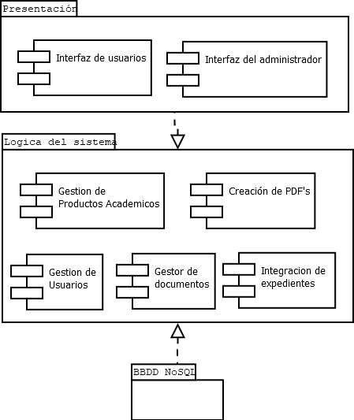

Ilustración 24. Diagrama de componentes de la aplicación web SRPA.

1. **Diagrama de despliegue**

A continuación, en la ilustración 25 se presenta el proceso del diagrama de despliegue donde se muestra la integración de los dos actores que son usuario y administrador donde se ve cómo estos actores siguen un flujo para poder usar la aplicación web SRPA y como esta misma reacciona a las peticiones que se está haciendo mientras nuestros actores interactúan con la misma.

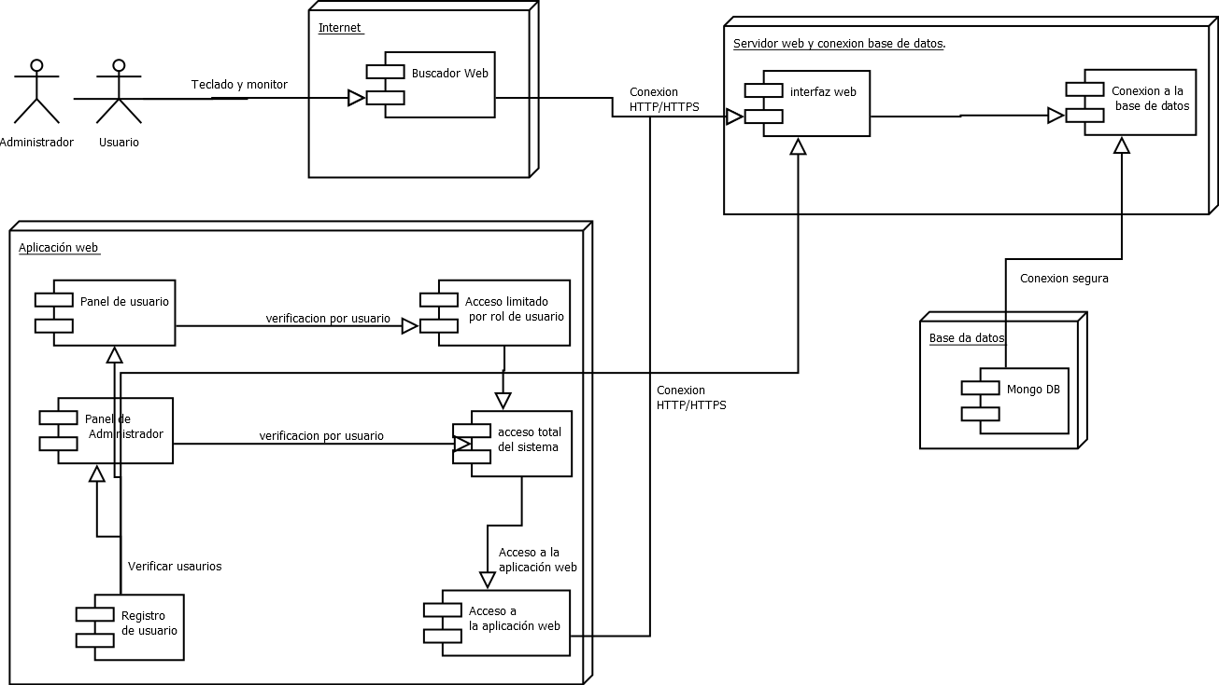

Ilustración 25. Diagrama de despliegue de la aplicación web SRPA.

1. **Diagrama de implementación**

A continuación, en la ilustración 26 se presenta como interactúa la aplicación web SRPA con los distintos actores que cuenta el diagrama de implementación como lo son usuarios, internet, servidor, buscador y base de datos dando, así como se manejaría el flujo que seguiría el usuario y las peticiones que se llevaron a cabo una vez que un usuario desee entrar a la aplicación web.

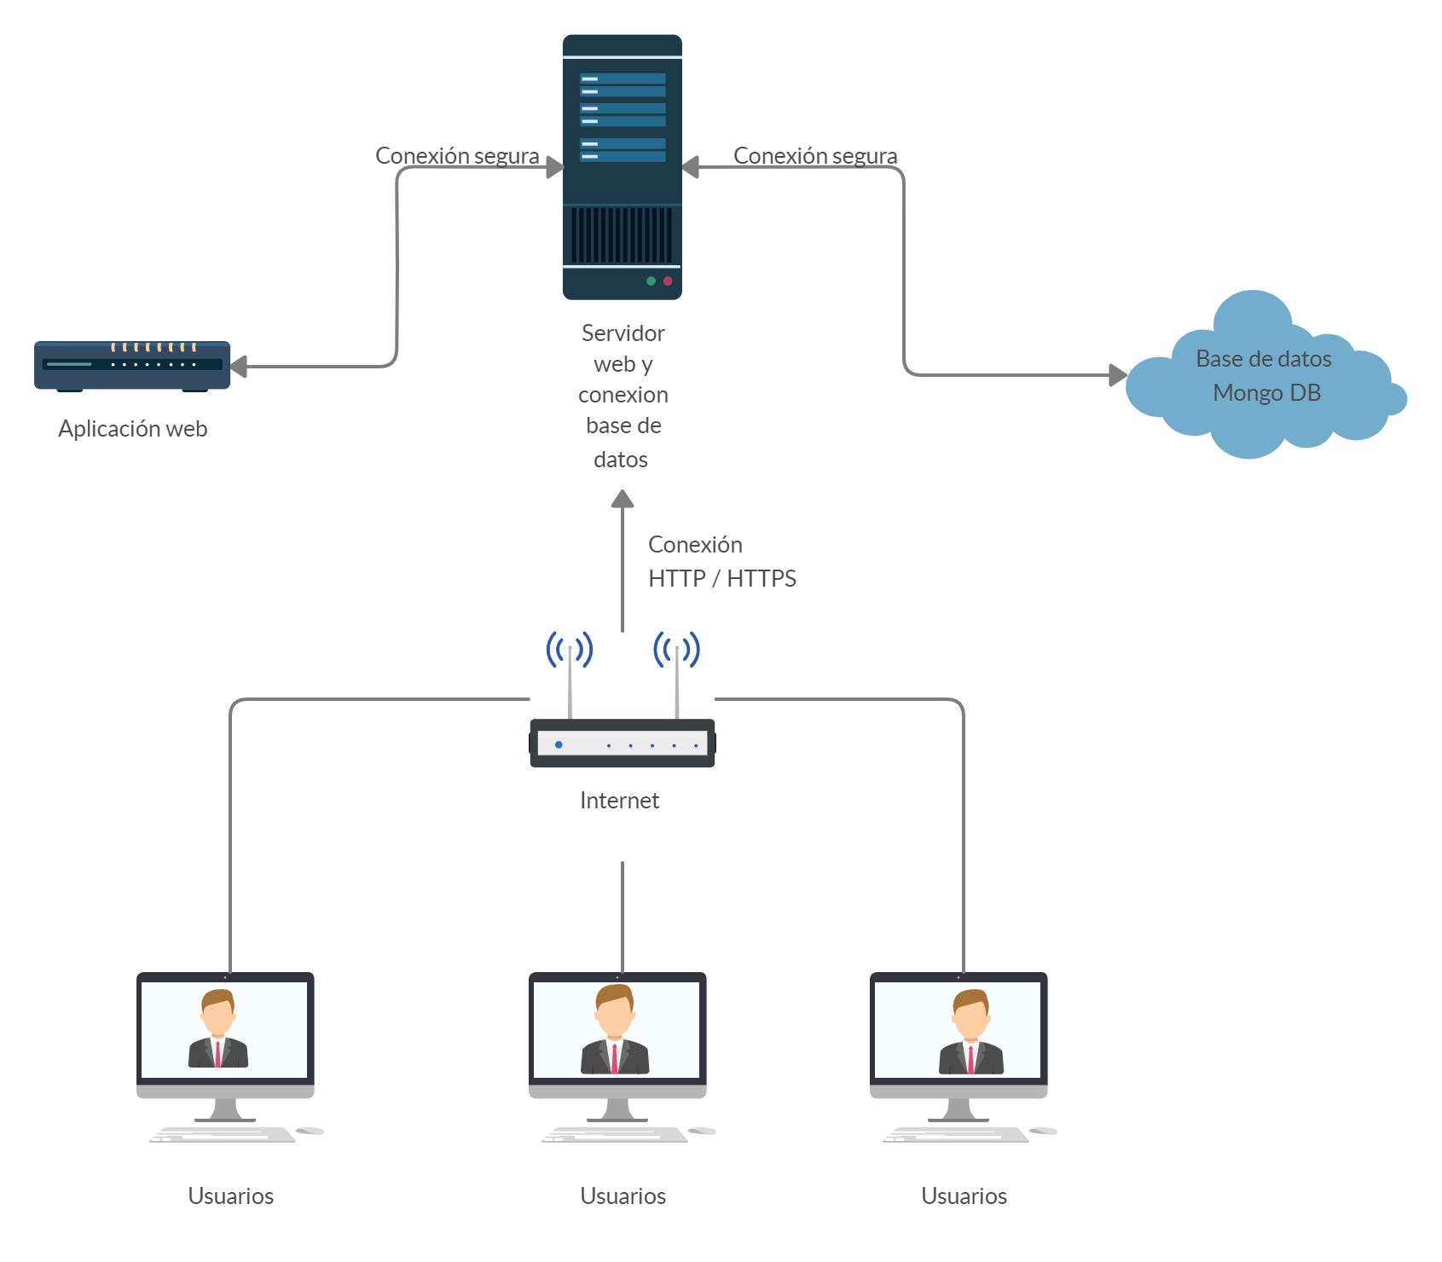

Ilustración 26. Diagrama de despliegue de la aplicación web SRPA.

# Cronograma de actividades

Ilustración 26. Cronograma de actividades.

# RESULTADOS O PRODUCTOS OBTENIDOS

En esta sección se presentarán cada uno de los resultados obtenidos a lo largo del desarrollo de este proyecto. A continuación, se presenta cada una de las ilustraciones de lo desarrollado, además de una descripción de estas.

Login: En la siguiente ilustración se puede encontrar la primera vista de la aplicación web SRPA, en esta vista el usuario se deberá logear cuando quiera acceder a la aplicación; se ingresan determinados datos (en este caso nombre de usuario y contraseña), se hace una validación y se logra un logueo exitoso o se redireccióna al registro.

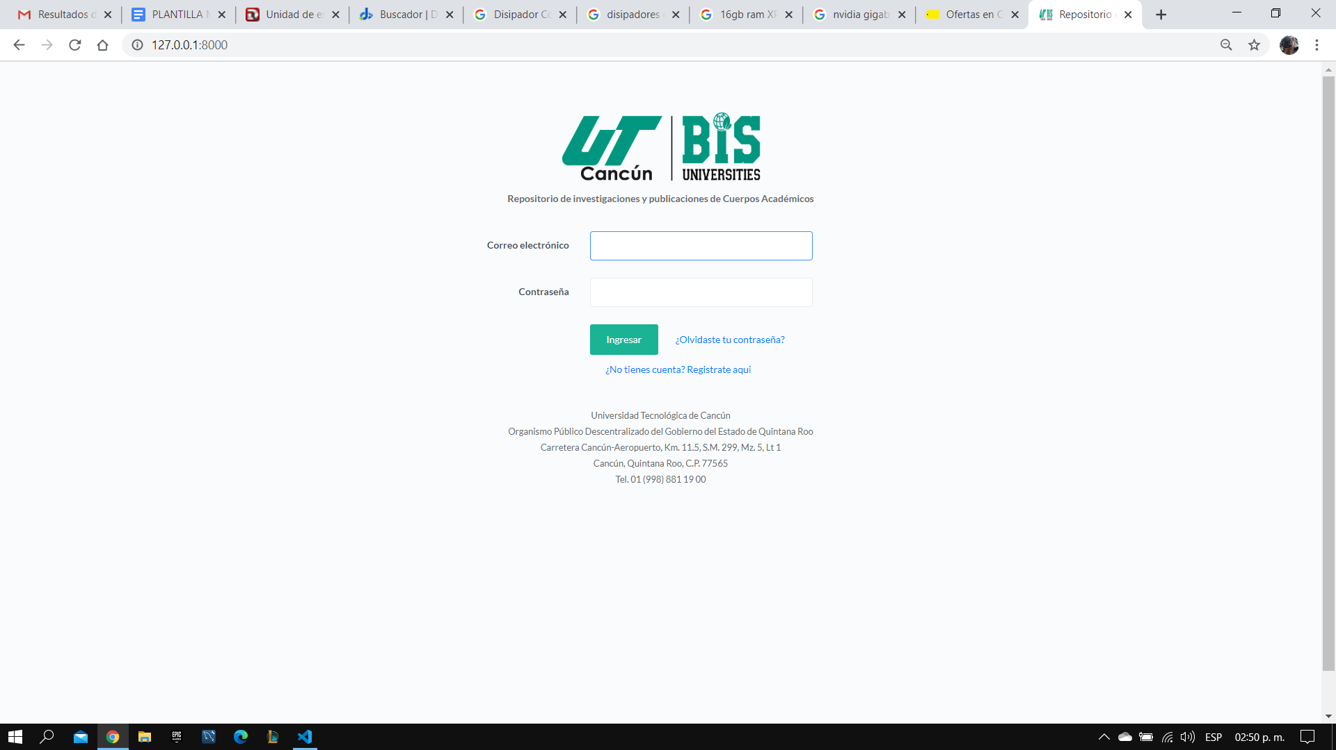

Ilustración 27. Vista de Login del sistema SRPA.

Registro: A continuación, se presenta la Ilustración 28 donde se encuentra la vista de registro, en esta el usuario que no esté registrado en la aplicación web SRPA ingresa los datos personales, correspondientes para la creación de la cuenta.

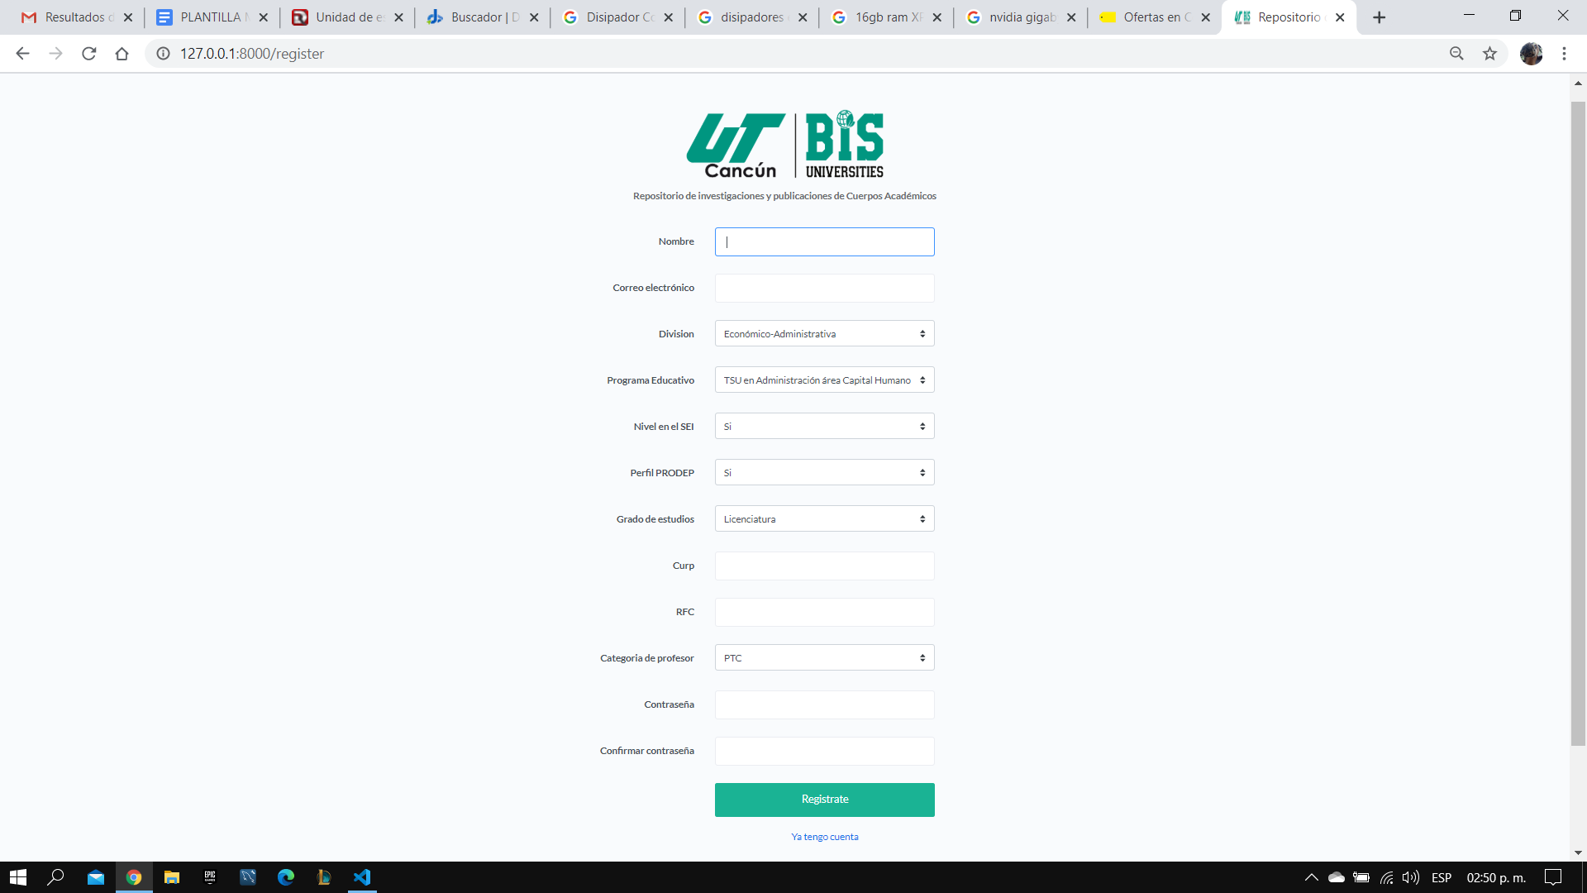

Ilustración 28. Vista de registro de usuarios del sistema SRPA.

Dashboard: A continuación, se encuentra la Ilustración 29 donde podemos encontrar la vista de dashboard la cual el usuario podrá ver una vez que inicie la sesión con su correo y contraseña. Es la vista por defecto.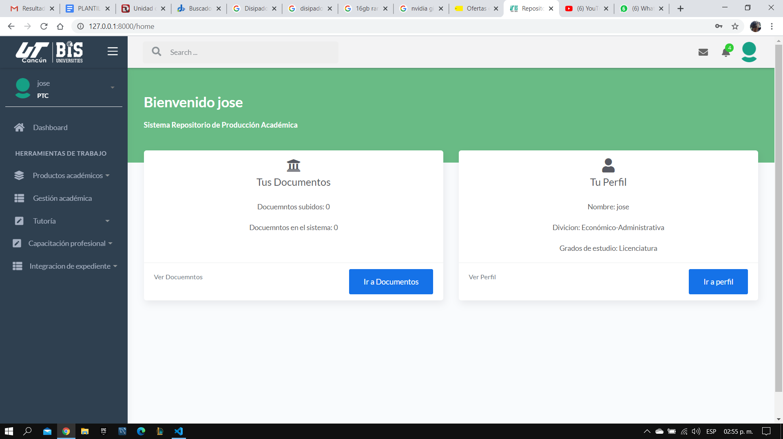

Ilustración 29. Vista del dashboard del usuario del sistema SRPA.

Perfil de Usuario: A continuación se presenta la Ilustración 30 donde podemos encontrar la vista de perfil del usuario, en esta sección se puede visualizar la información de la cuenta, y de igual manera un botón para poder hacer cambios de sus mismos datos como correo, foto o nombre entre otros más.

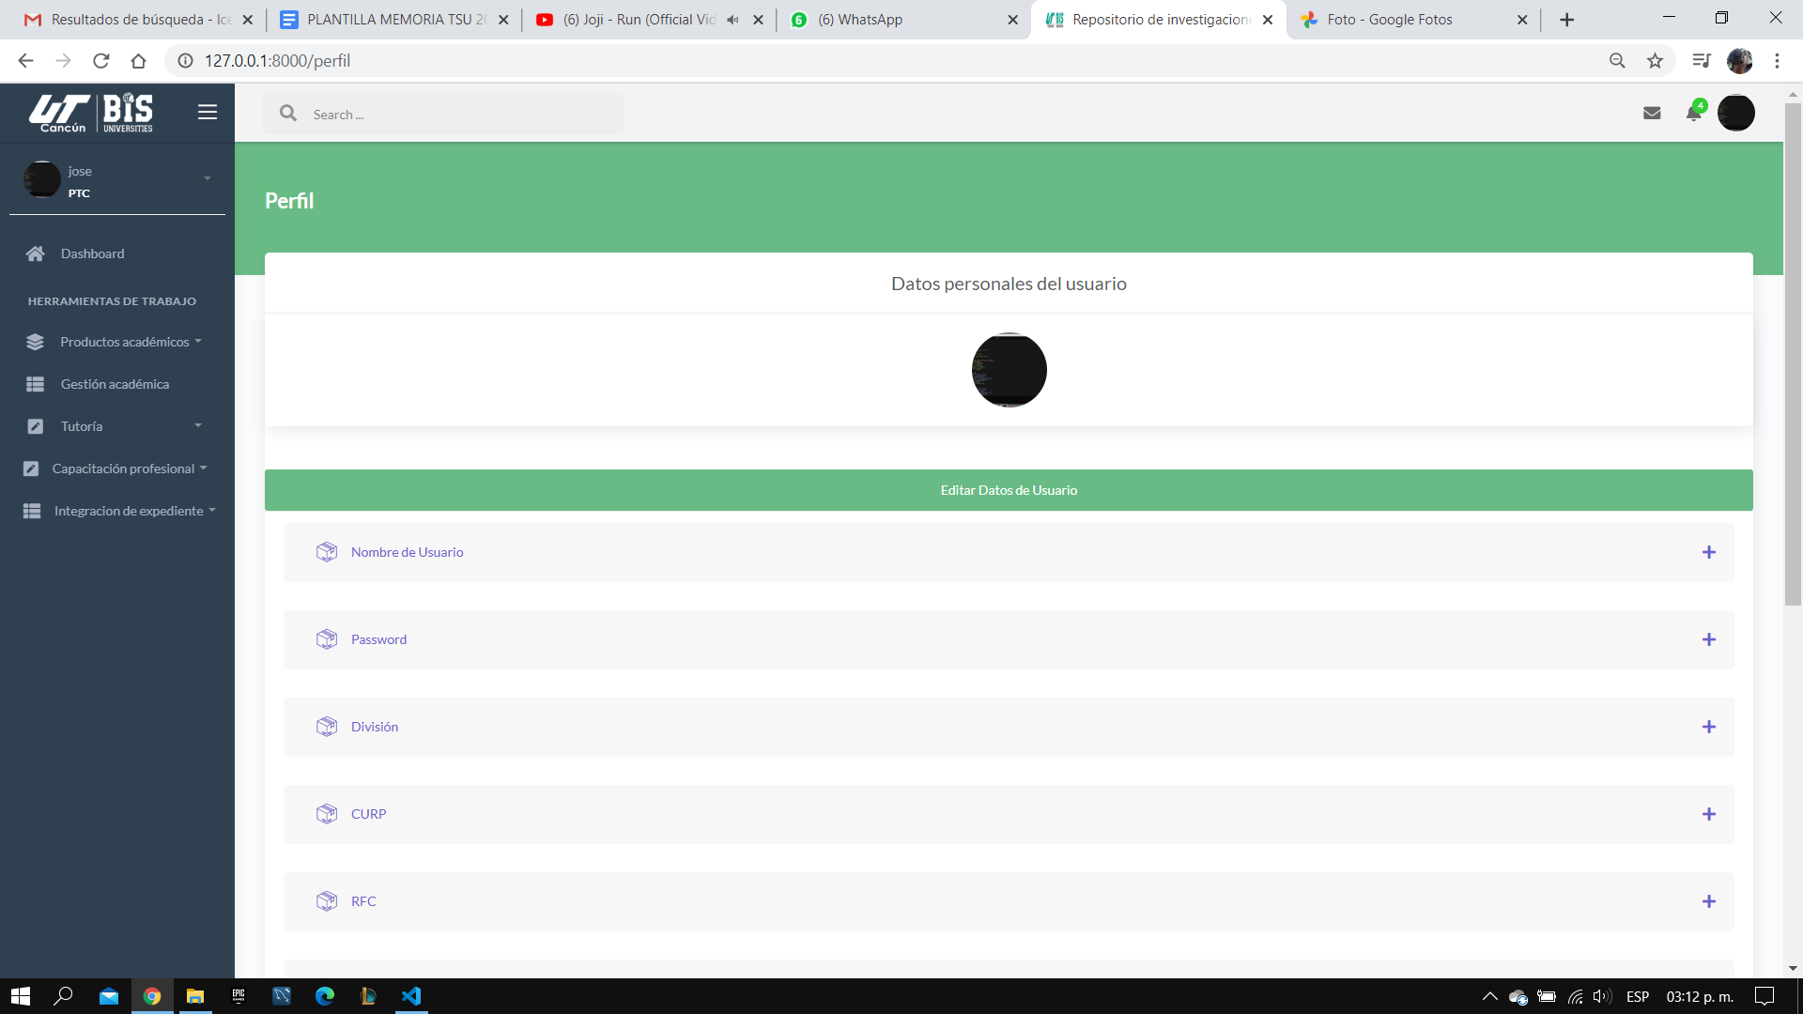Ilustración 30. Vista de datos del usuario del sistema SRPA.

Actualización de datos de usuario: A continuación, se presenta la Ilustración 31 donde podemos encontrar el formulario de edición de perfil donde el usuario podrá modificar sus datos personales por las que él desee siempre y cuando respete las normas del formulario.

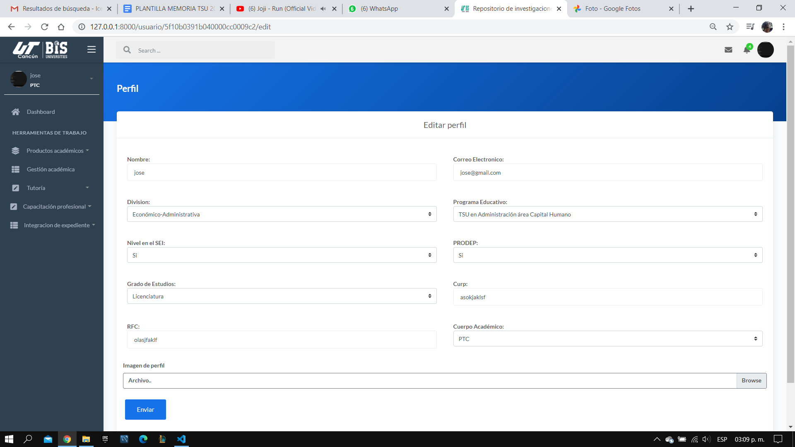

Ilustración 31. Vista de actualización de datos del perfil del usuario.

Historial de asesorías: A continuación se presenta la Ilustración 32 donde podemos encontrar la vista de asesorías, esta sección cuenta con un botón que sirve para generar una nueva asesorías y de igual manera el usuario podrá encontrar una tabla donde pueda ver los archivos subidos y buscadores los cuales pueden buscar por año o cuatrimestre.

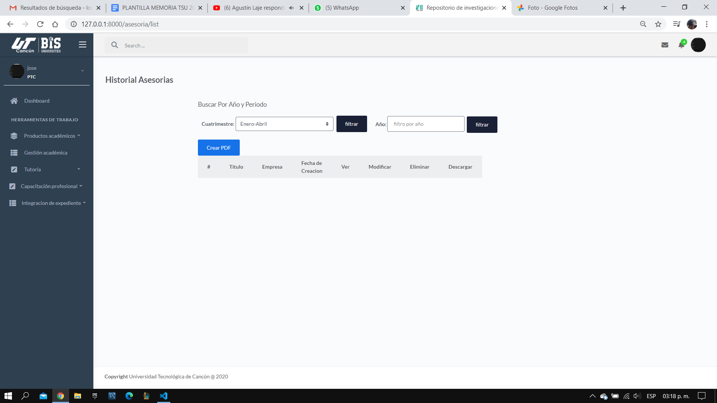

Ilustración 32. vista del historial de asesorías que genera el usuario.

Creación de cuerpo académico: A continuación, se presenta la Ilustración 33 donde podemos encontrar el formulario de creación de archivo de cuerpo académico la cual se mostrará después que el usuario le haya dado clic al botón para generar un nuevo archivo.

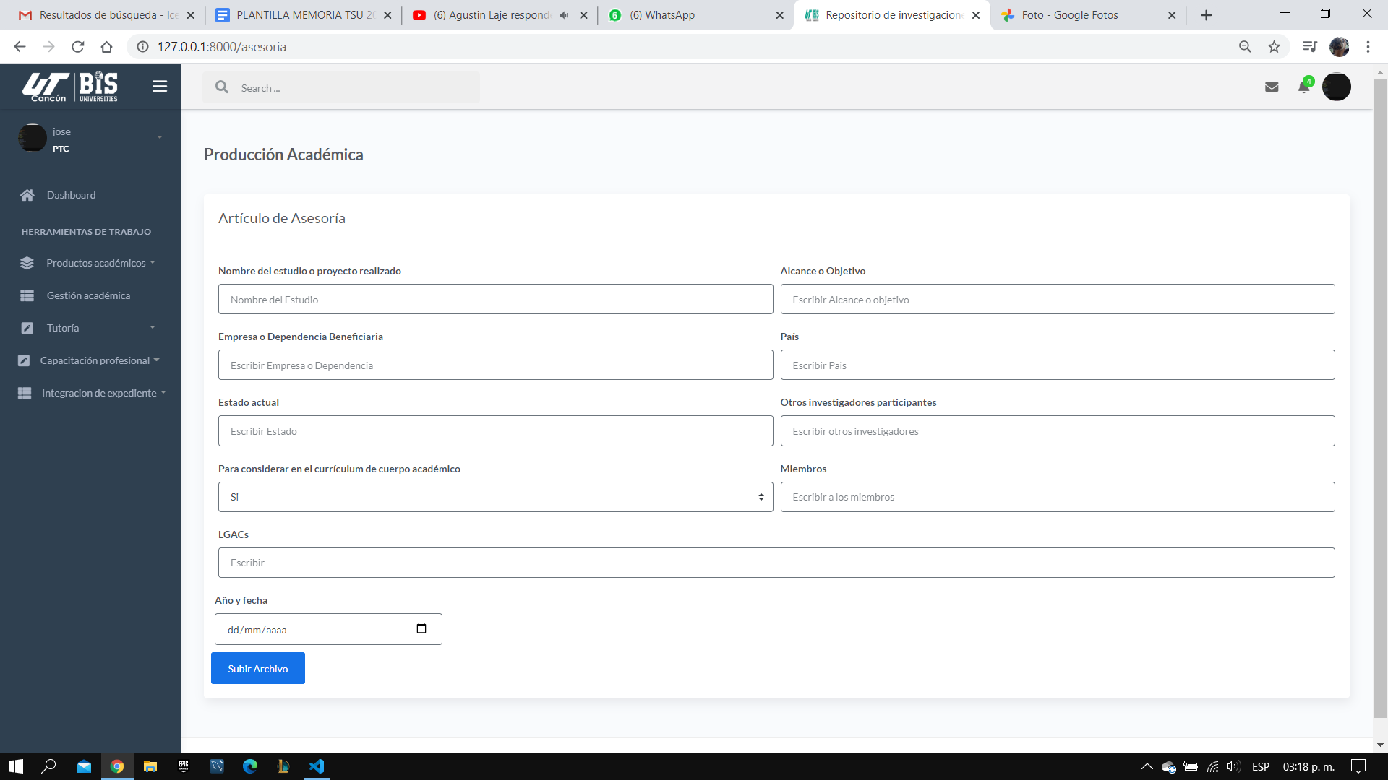

Ilustración 33. vista de creación un archivo de producción académica .

Historial de material didáctico: A continuación se presenta la Ilustración 34 donde podemos encontrar la vista de historial académico el cual permite realizar una búsqueda de los archivos los cuales el usuario puede descargar, ver, modificar o eliminar.

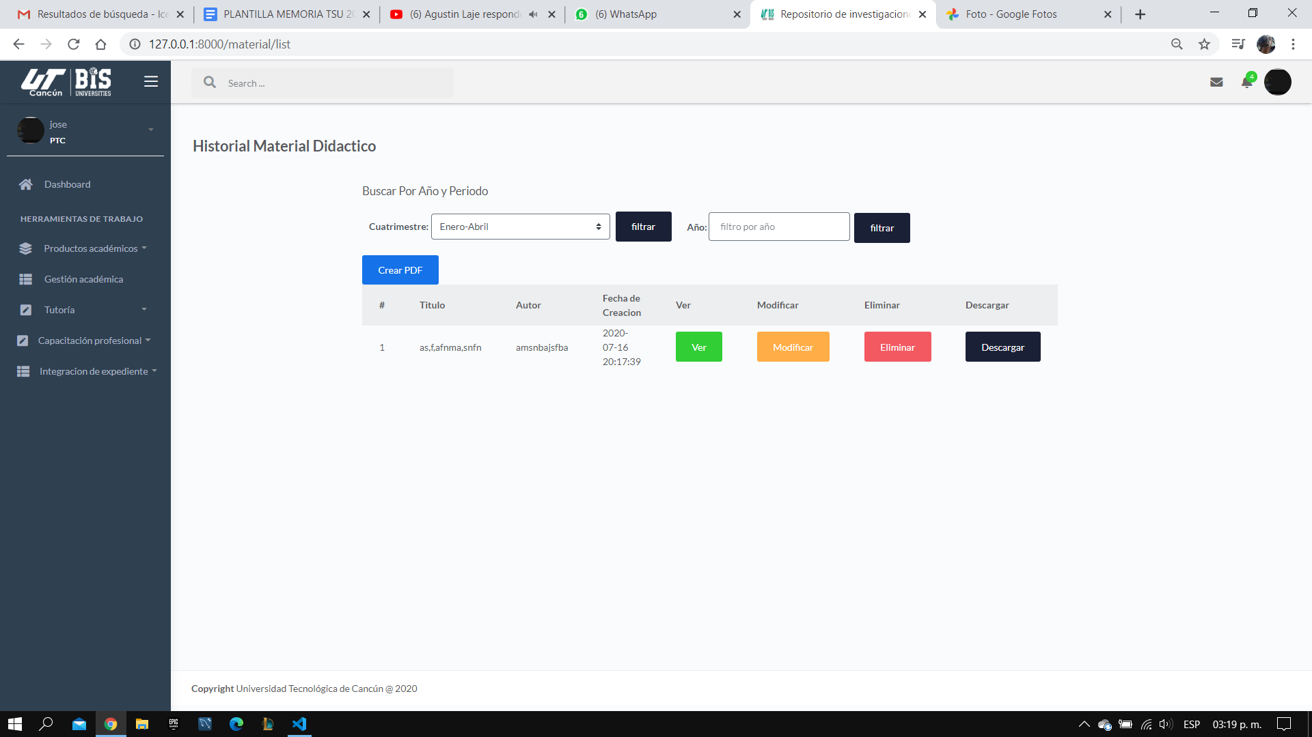

Ilustración 34. Vista del historial de material didáctico.

A continuación, se presenta la Ilustración 35 donde podemos encontrar la vista de producto académico la cual es un formulario como los anteriores ya mencionados el usuario tendrá que llenarlos para poder generar el archivo.

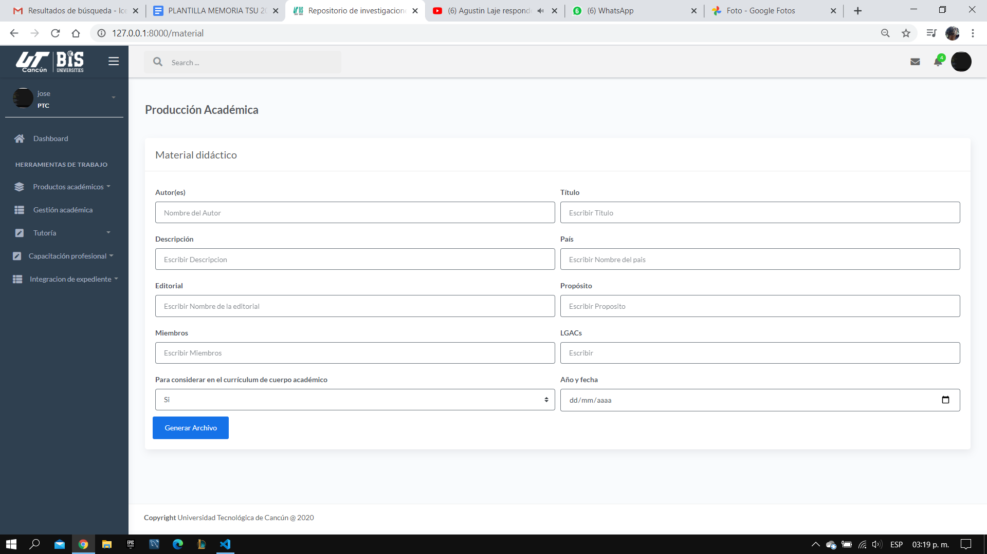

Ilustración 35. Vista de creación del archivo de producción académica.

A continuación, se presenta la Ilustración 36 donde podemos encontrar la vista de documentos de la ilustración 36 la cual una vez que le demos clic en ver el archivo nos mostrará una vista que tenga el formulario que ya habíamos llenado anteriormente.

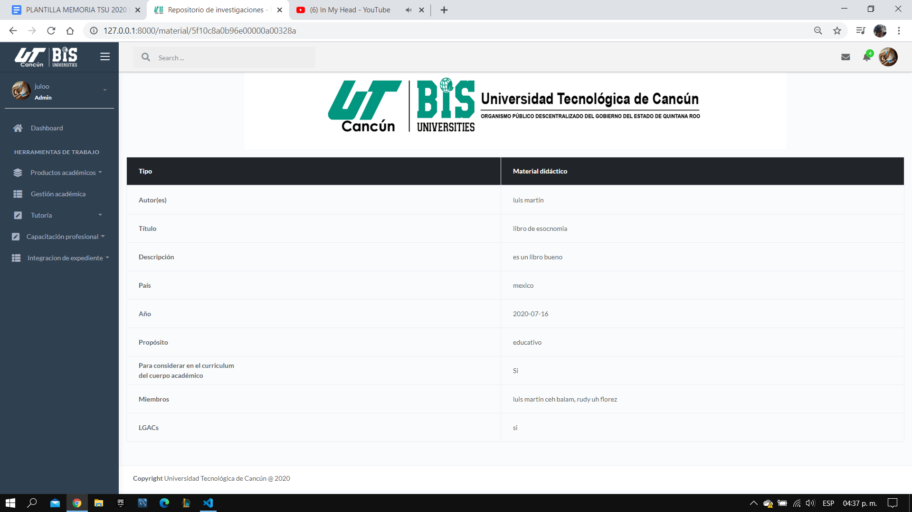

Ilustración 36. vista de los documentos creados de material didáctico.

A continuación, se presenta la Ilustración 37 donde podemos encontrar la vista de actualización de datos de la ilustración 37 donde teníamos un botón de editar la cual nos dirigirá a este formulario con el fin de modificar los datos de nuestro registro de documento para así no tener ningún error.

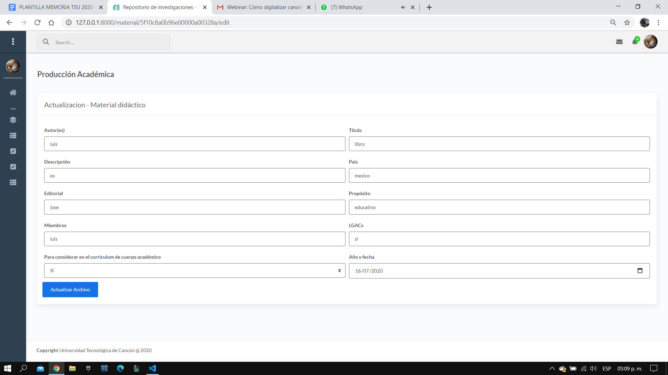

Ilustración 37. Vista de actualización de datos de la producción académica.

A continuación, se presenta la Ilustración 38 donde podemos encontrar la vista de formato de pdf del documento como se mostró en la ilustración 38 el usuario tiene un botón de descarga para que al momento de darle clik puede descargar este pdf que tiene los datos del formulario que anteriormente se encuentra llenado.

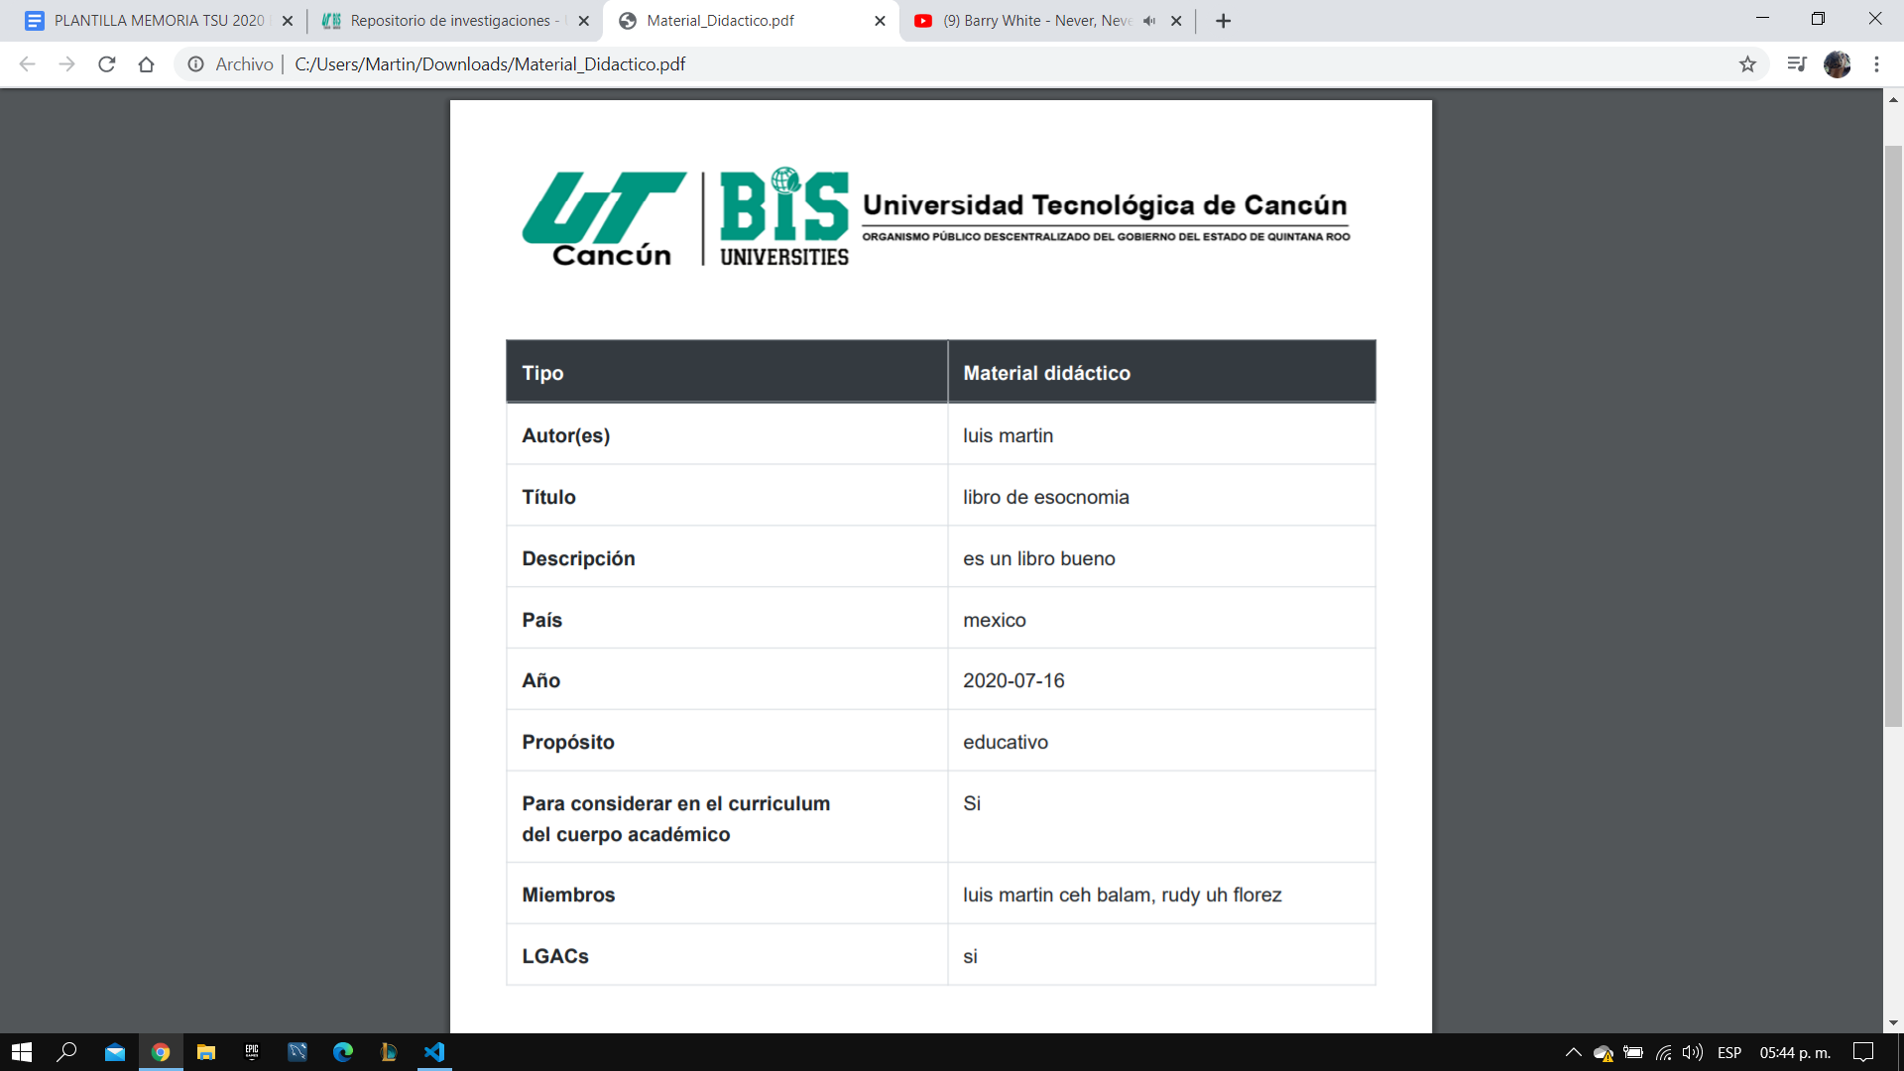

Ilustración 38. Formato pdf de material didáctico.

A continuación, se presenta la Ilustración 39 donde podemos encontrar la vista de proyecto de investigación donde encontramos un botón que genera nuestro documento una vez llenado el formulario y después podemos ver, modificar, descargar o eliminar ese mismo archivo dependiendo de lo que desee el usuario.

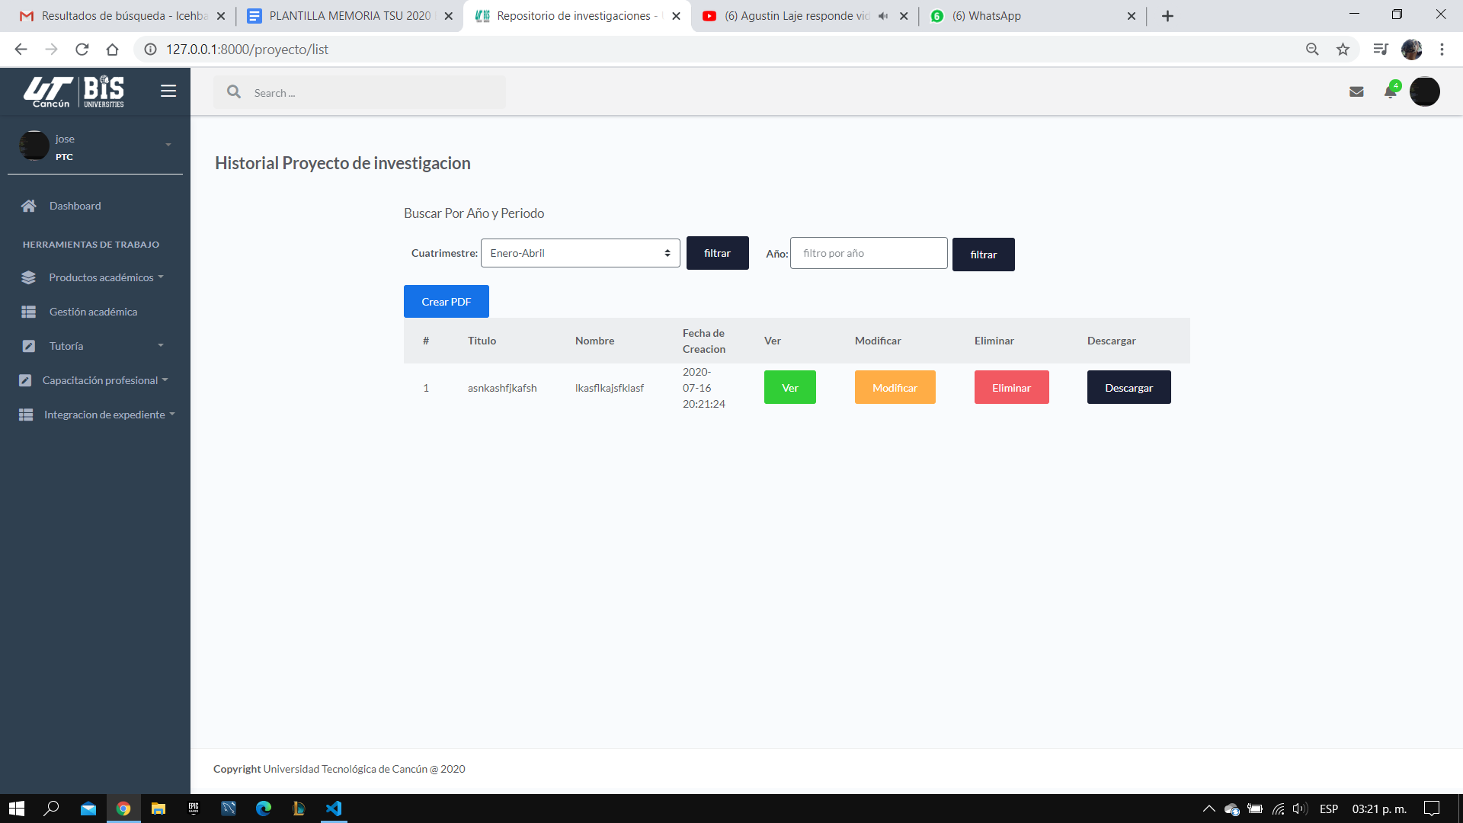

Ilustración 39. Vista del historial de proyecto de investigación.

A continuación, se presenta la Ilustración 40 donde podemos encontrar la vista de creación de proyecto de investigación la cual se accede una vez que el usuario le haya dado clic a generar documento de proyecto de investigación.

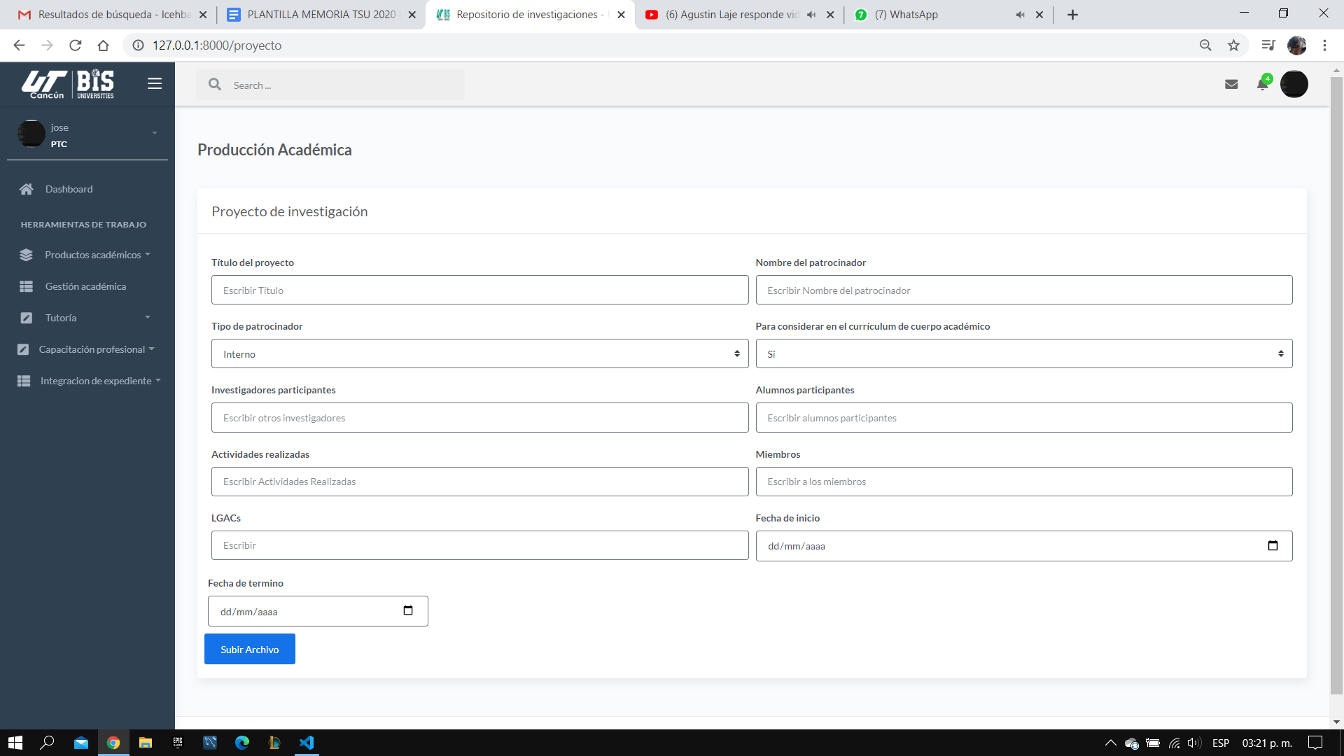

Ilustración 40. Vista de creación de proyecto de investigación.

A continuación, se presenta la Ilustración 41 donde podemos encontrar la vista de

formato creado que el usuario podrá acceder una vez que el usuario le dé clic al botón de ver documento y así ver el documento ya creado del formulario de la ilustración 40.

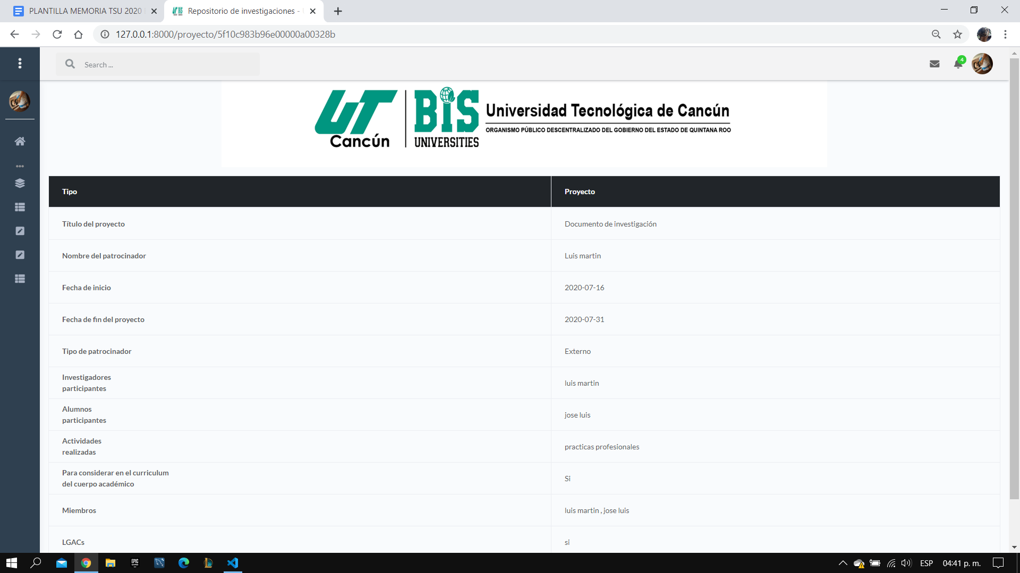

Ilustración 41. Vista de formato creado de proyecto de investigación

A continuación, se presenta la Ilustración 42 donde podemos encontrar la vista de actualización de la ilustración 42 donde el usuario podrá modificar cualquier dato que desee para evitar errores.

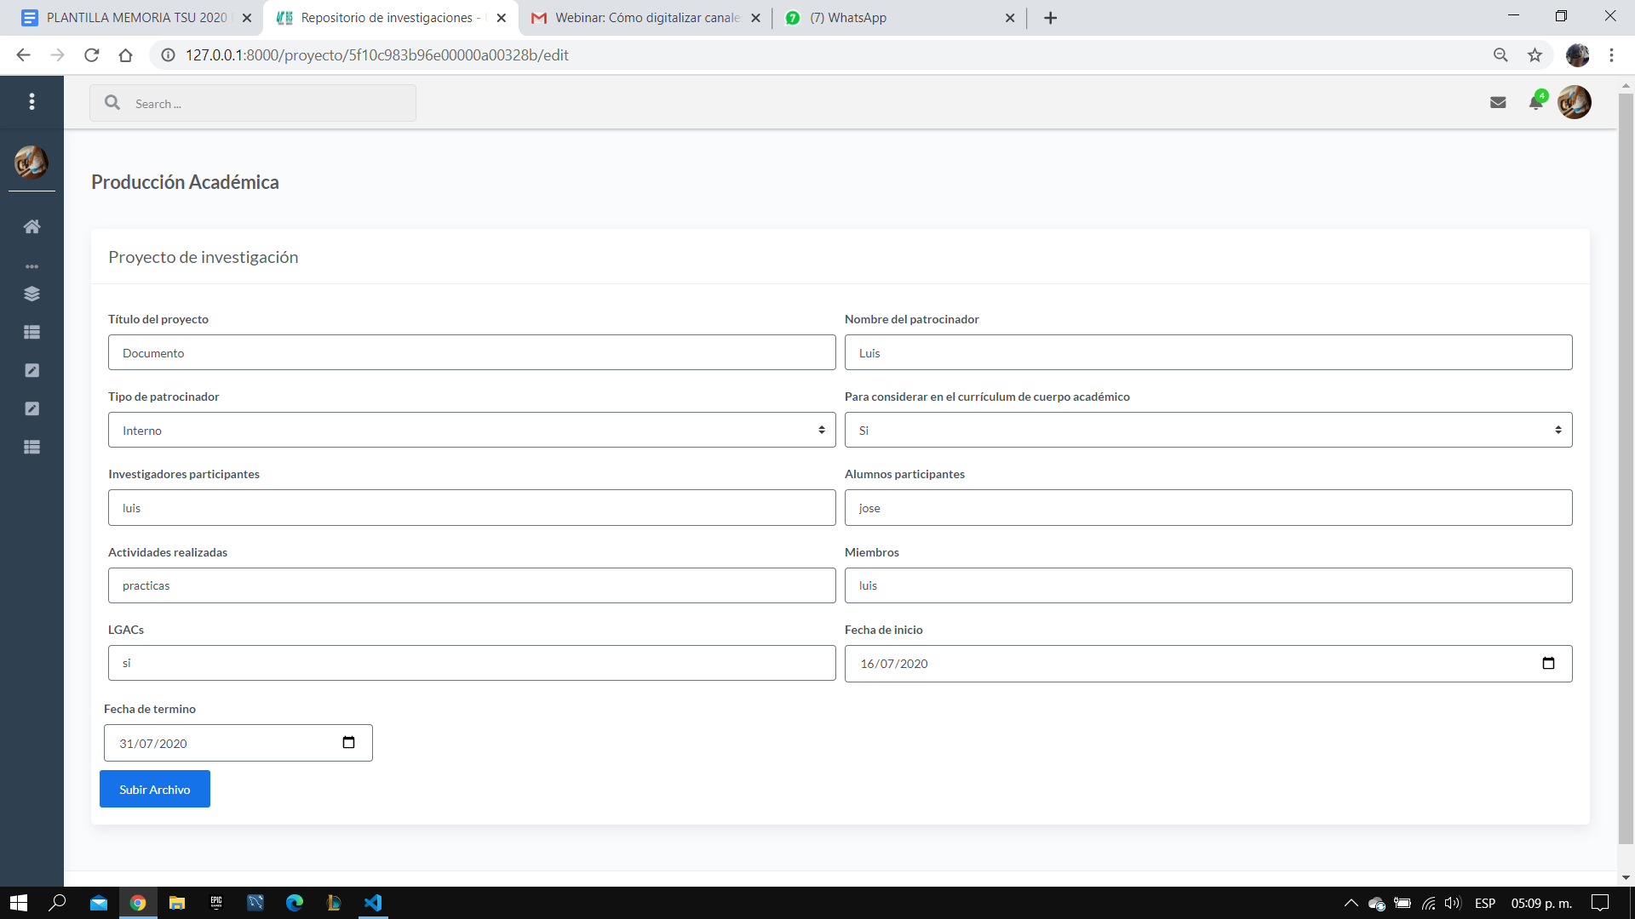

Ilustración 42. Vista de subida de Proyecto de investigación.

A continuación se presenta la Ilustración 43 donde podemos encontrar la vista de pdf de proyecto de investigación la cual se podrá descargar dando clic en el botón de descargar en la ilustración 43 a la hora que el usuario desee siempre y cuando no esté eliminado

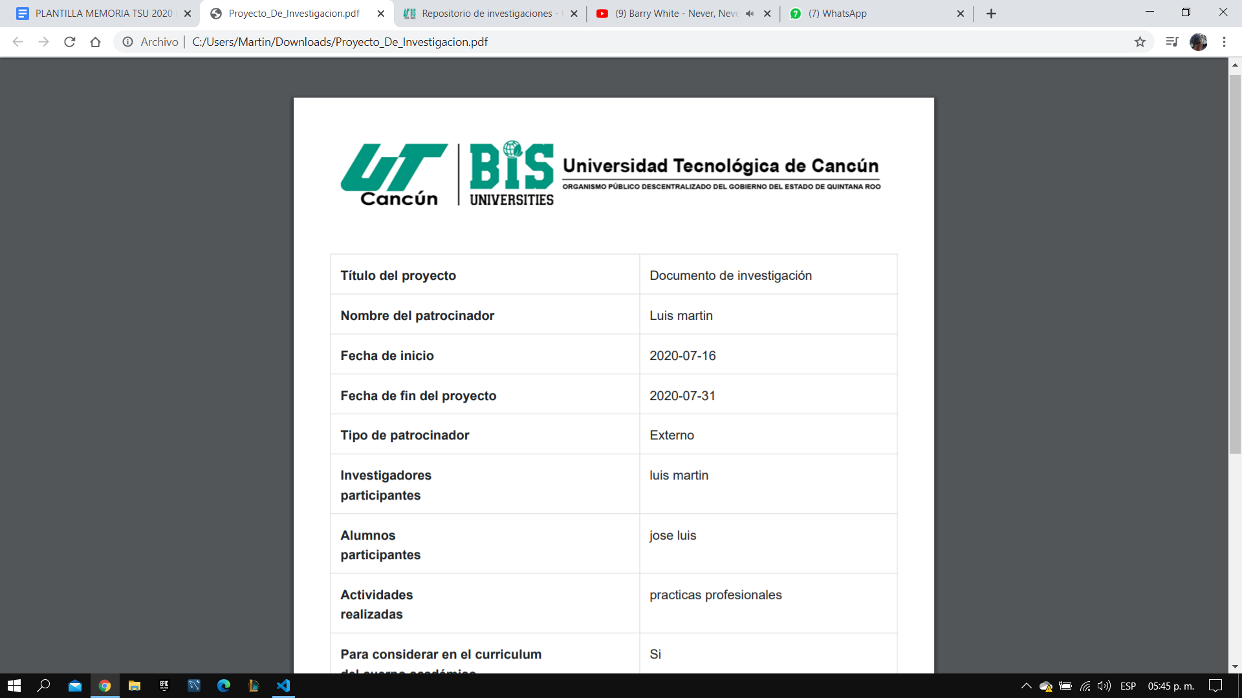

Ilustración 43. Vista de formato pdf de proyecto de investigación.

A continuación, se presenta la Ilustración 44 donde podemos encontrar la vista de artículos de revista donde encontramos un botón que genera nuestro documento una vez llenado el formulario y después podemos ver, modificar, descargar o eliminar ese mismo archivo dependiendo de lo que desee el usuario.

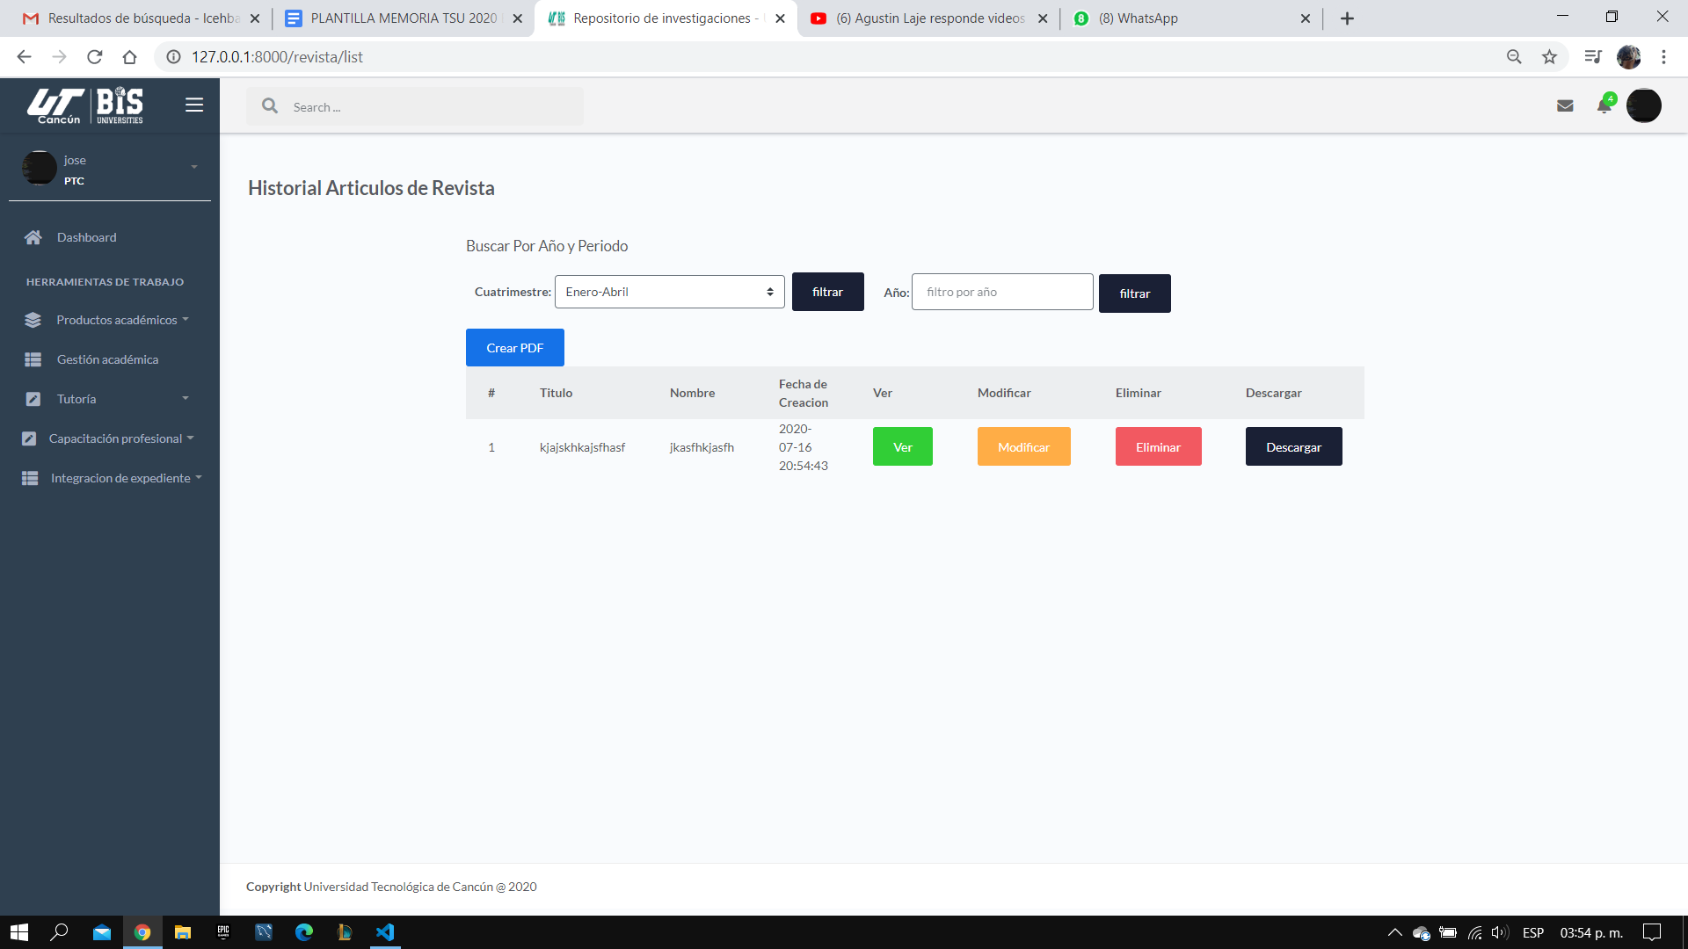

Ilustración 44. Vista Historial de artículos de revista.

A continuación, se presenta la Ilustración 45 donde podemos encontrar la vista de creación de artículos de revista una vez que el usuario le haya dado clic en el botón de generar pdf como se muestra en la ilustración 45 al usuario se le mostrará el formulario para poder generar el artículo de revista.

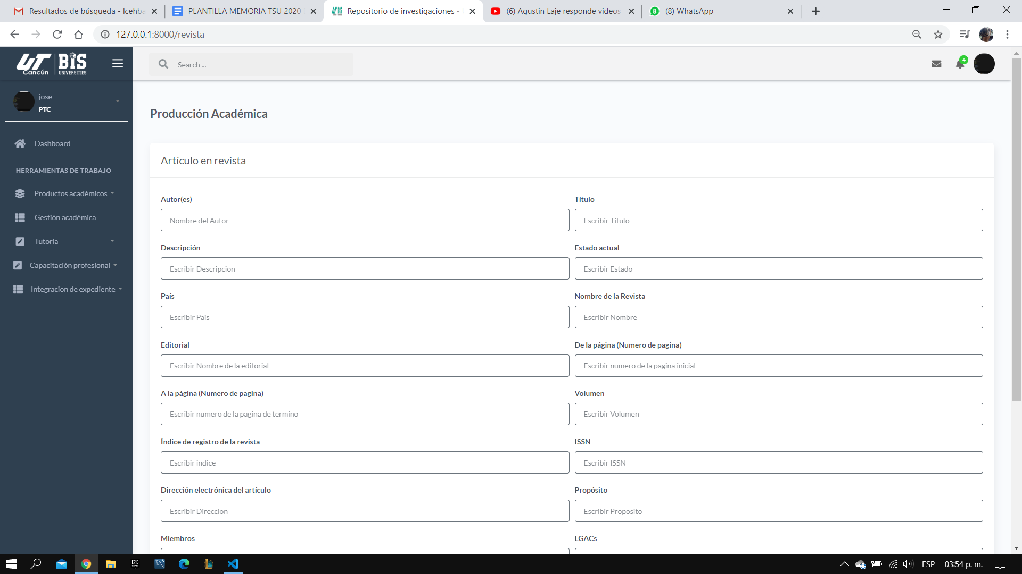

Ilustración 45. Vista de creación de artículos de revista.

A continuación, se presenta la Ilustración 46 donde podemos encontrar la vista de formato de artículo de revista donde se podrá ver el formulario de pdf una vez que el usuario le dé clic a ver.

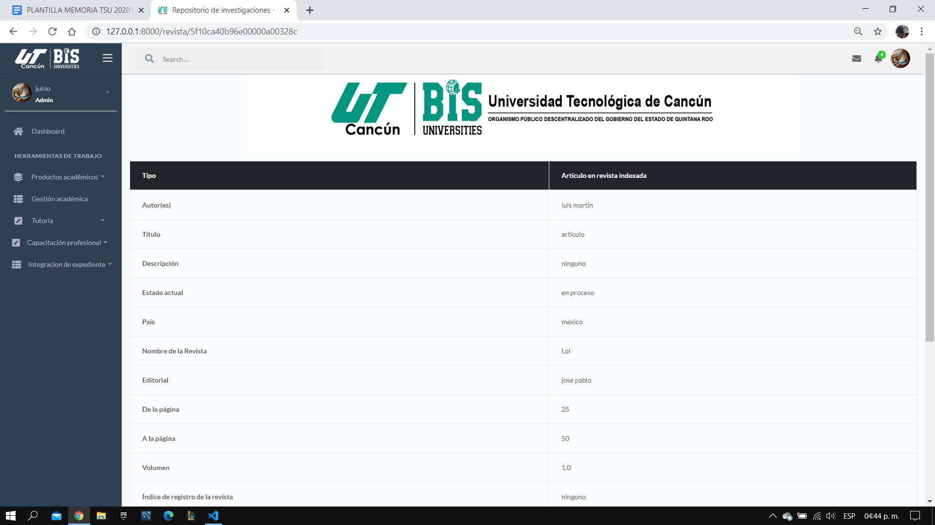

Ilustración 46. Vista del formato de artículo de revista.

A continuación, se presenta la Ilustración 47 donde podemos encontrar la vista de actualización de datos de artículos de revista donde podrá actualizar los datos una vez que el usuario le dé clic al botón de actualizar.

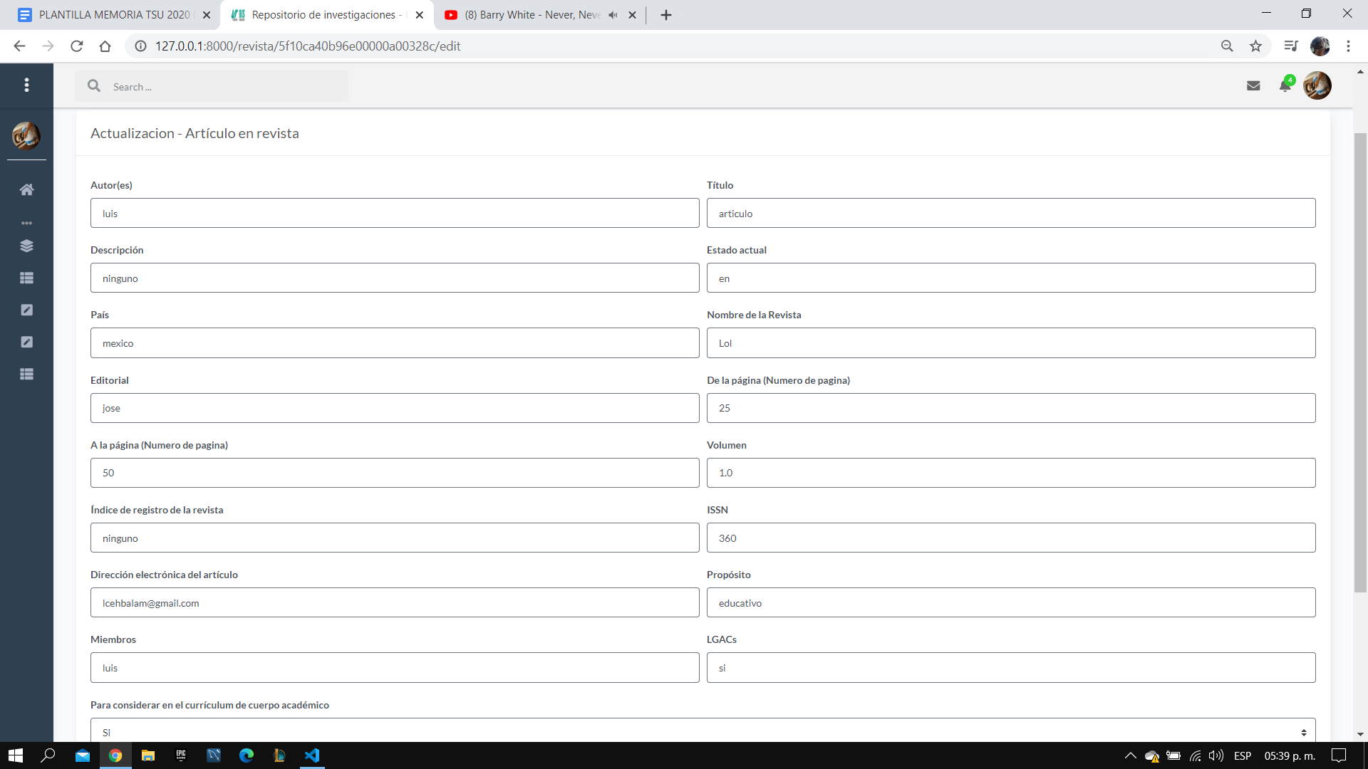

Ilustración 47. Vista de actualización de datos de artículos de revista.

A continuación, se presenta la Ilustración 48 donde podemos encontrar la vista de formato pdf de artículo de revista donde una vez que el usuario le dé clic a descargar el documento.

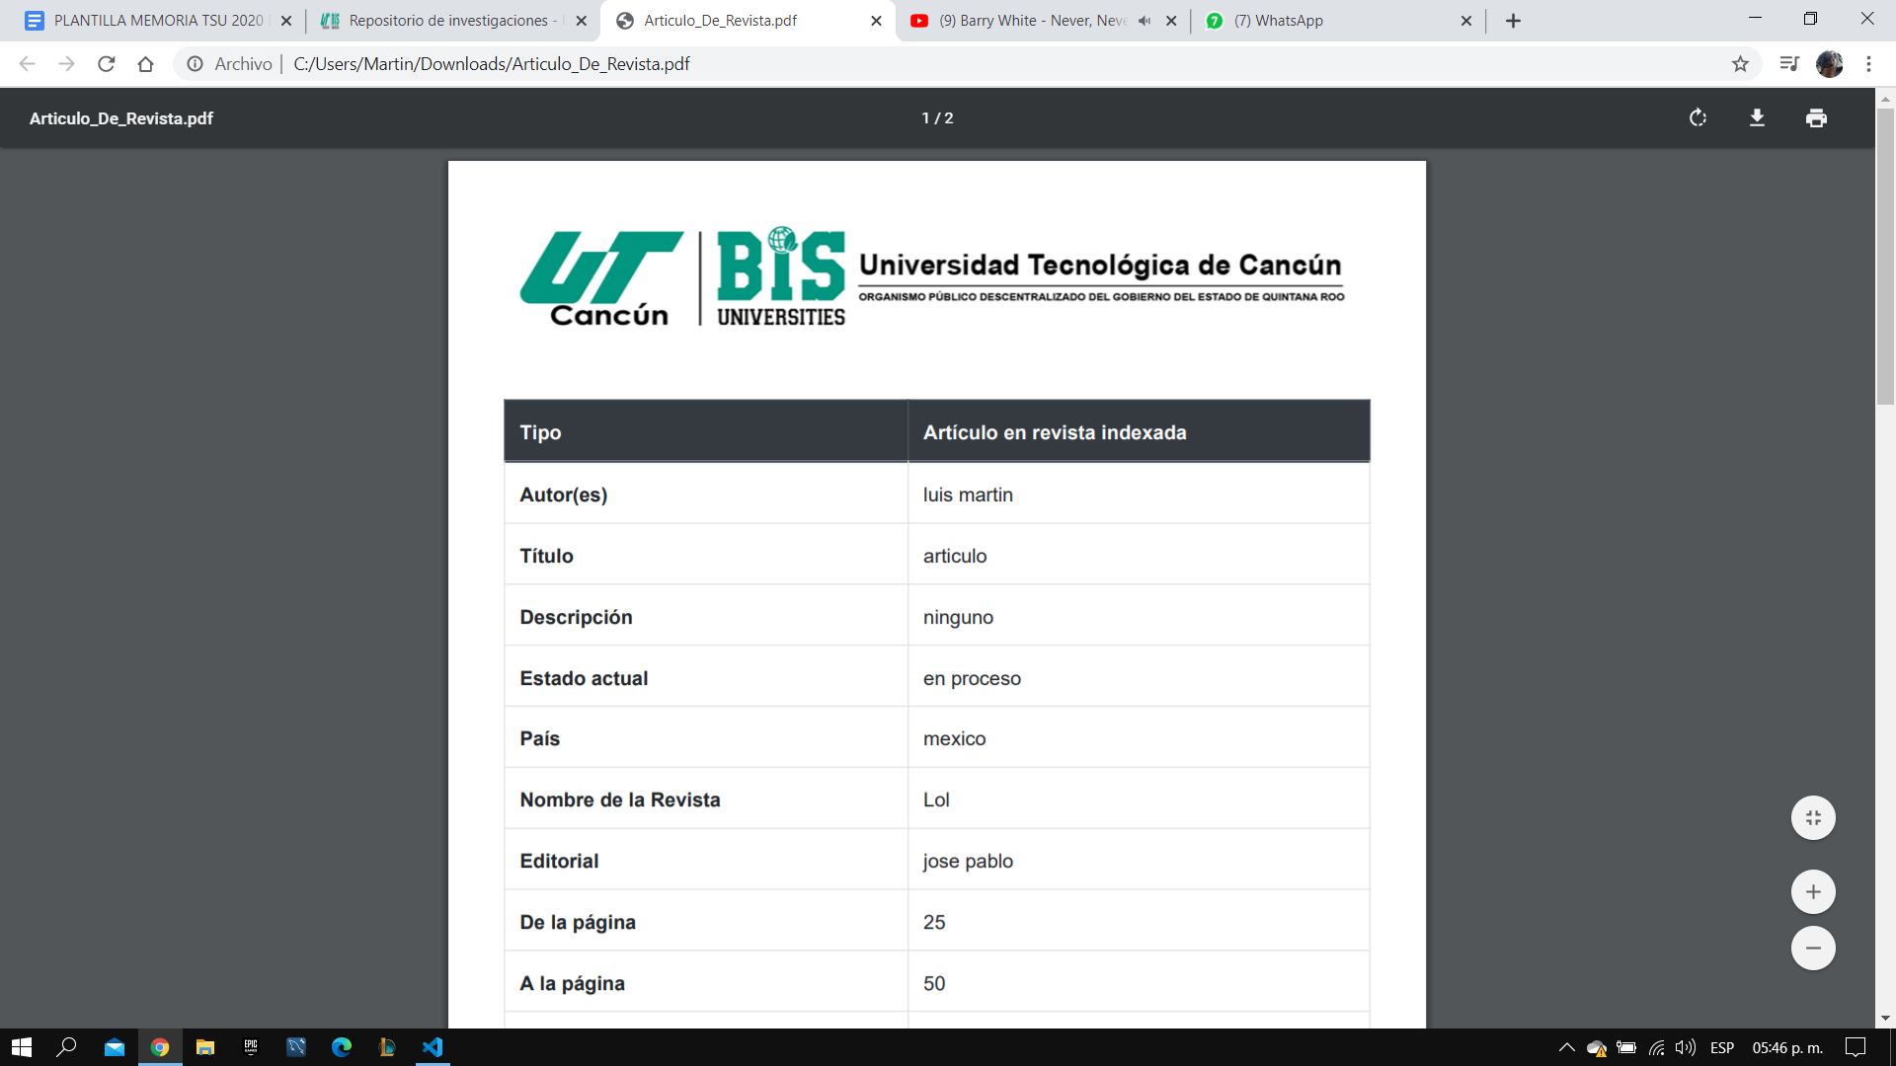

Ilustración 48. formato pdf de artículo de revista.

A continuación, se presenta la Ilustración 49 donde podemos encontrar la vista de historial de artículo arbitrado donde encontramos un botón que genera nuestro documento una vez llenado el formulario y después podemos ver, modificar, descargar o eliminar ese mismo archivo dependiendo de lo que desee el usuario.

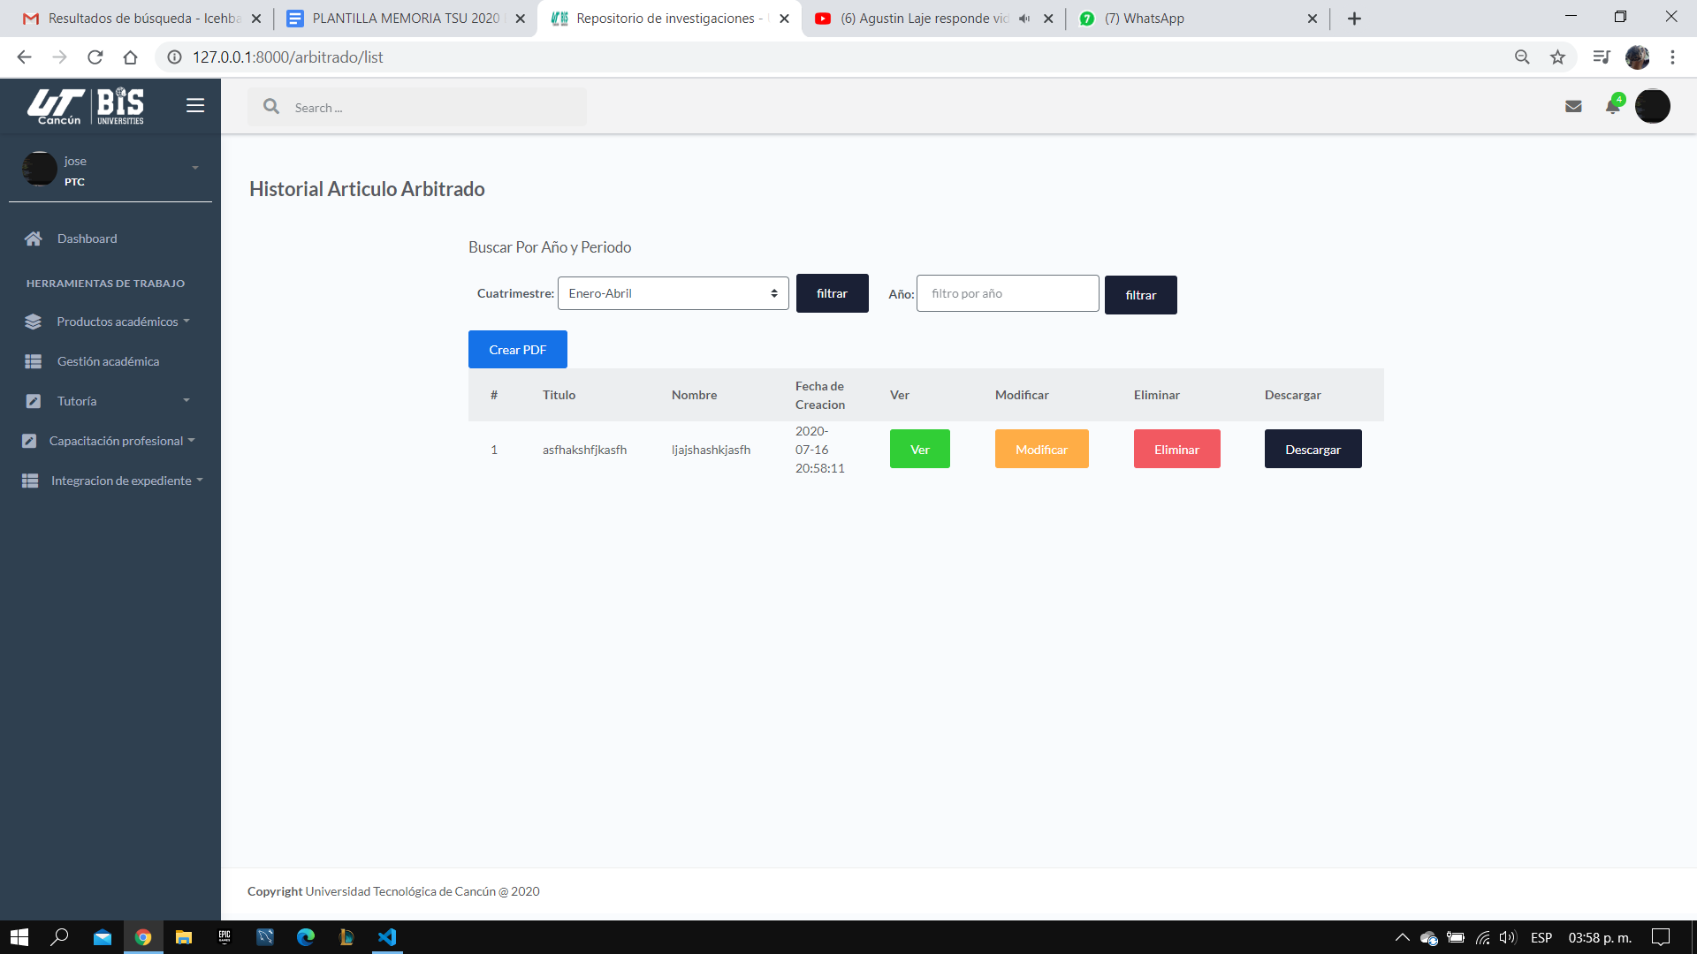

Ilustración 49. Vista del historial de artículo arbitrado.

A continuación, se presenta la Ilustración 50 donde podemos encontrar la vista de

creación de artículo arbitrado donde podemos encontrar el formulario para poder generar el pdf de artículo arbitrado.

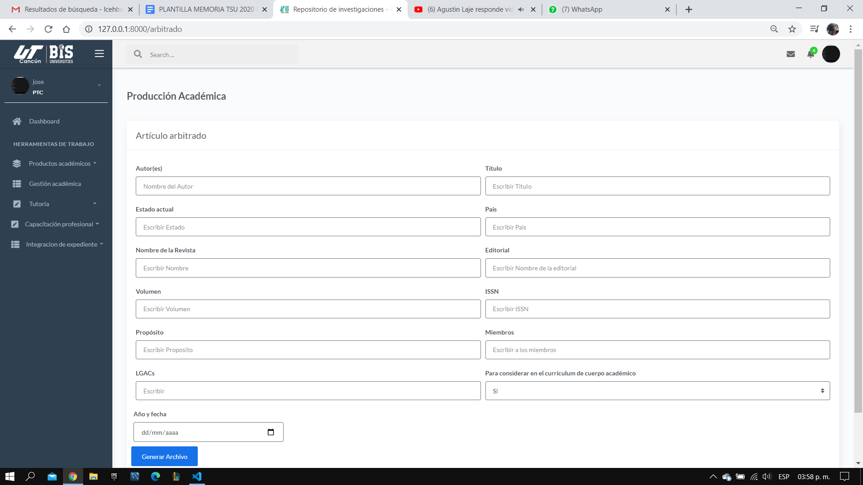

Ilustración 50. Vista de creación de artículo arbitrado.

A continuación, se presenta la Ilustración 51 donde podemos encontrar la vista de formato del artículo arbitrado donde podemos verlos una vez que le demos clic en el botón de ver.

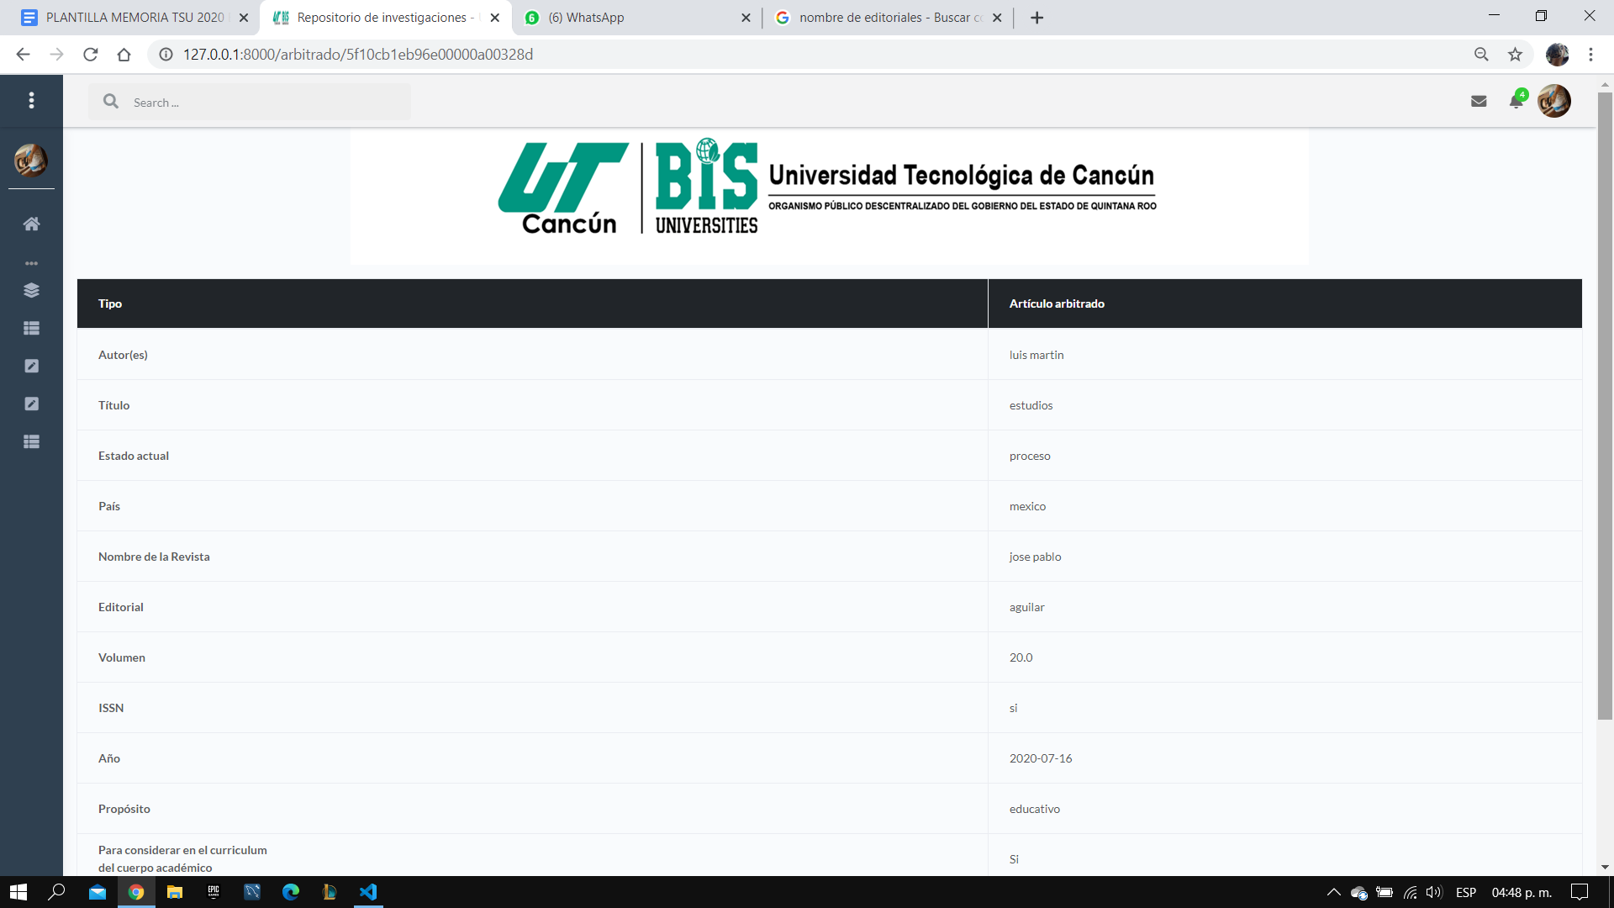

Ilustración 51. vista del formato del artículo arbitrado.

A continuación, se presenta la Ilustración 52 donde podemos encontrar la vista de integración de expedientes donde el usuario puede seleccionar varios archivos y imprimirlos al mismo tiempo.

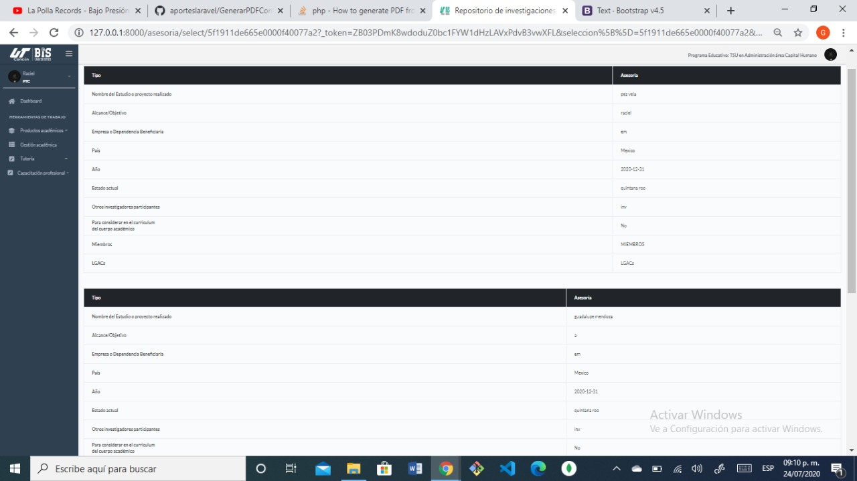

Ilustración 52. Vista de integración de expedientes.

A continuación, se presenta la Ilustración 53 donde podemos encontrar la vista de formato pdf de artículo arbitrado donde lo podemos ver una vez que el usuario le dé clic en el botón de descargar.

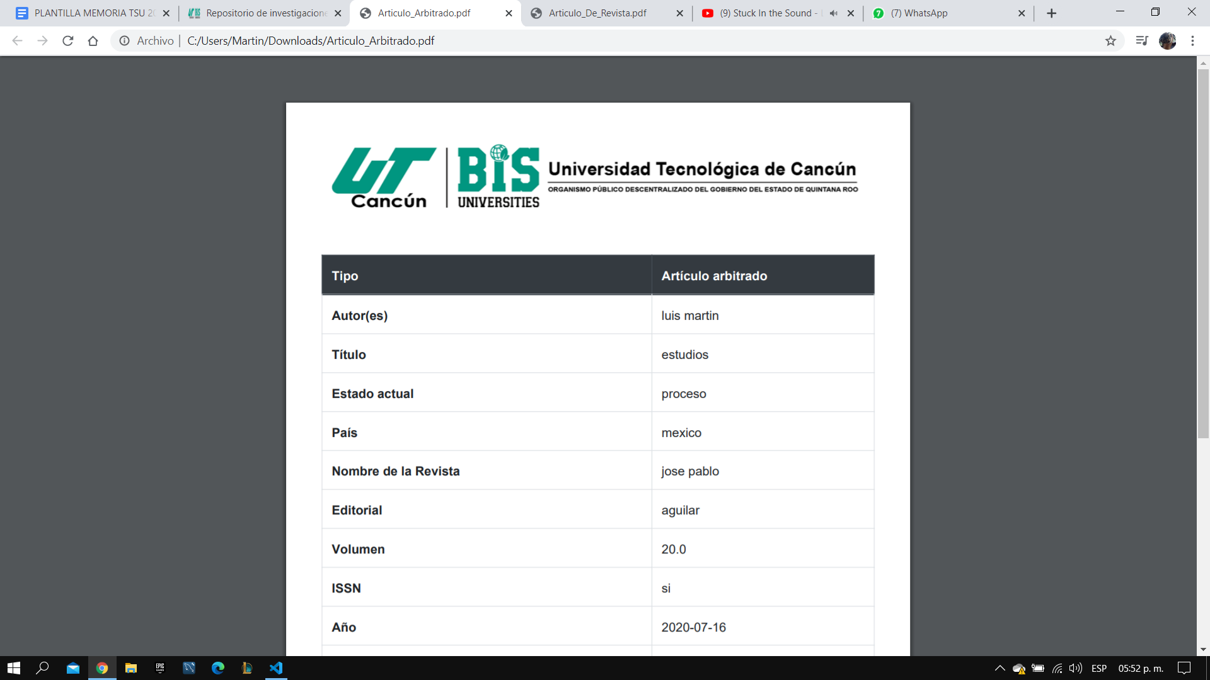Ilustración 53. formato pdf de artículo arbitrado.

A continuación, se presenta la Ilustración 54 donde podemos encontrar la vista de historial de Libros donde encontramos un botón que genera nuestro documento una vez llenado el formulario y después podemos ver, modificar, descargar o eliminar ese mismo archivo dependiendo de lo que desee el usuario.

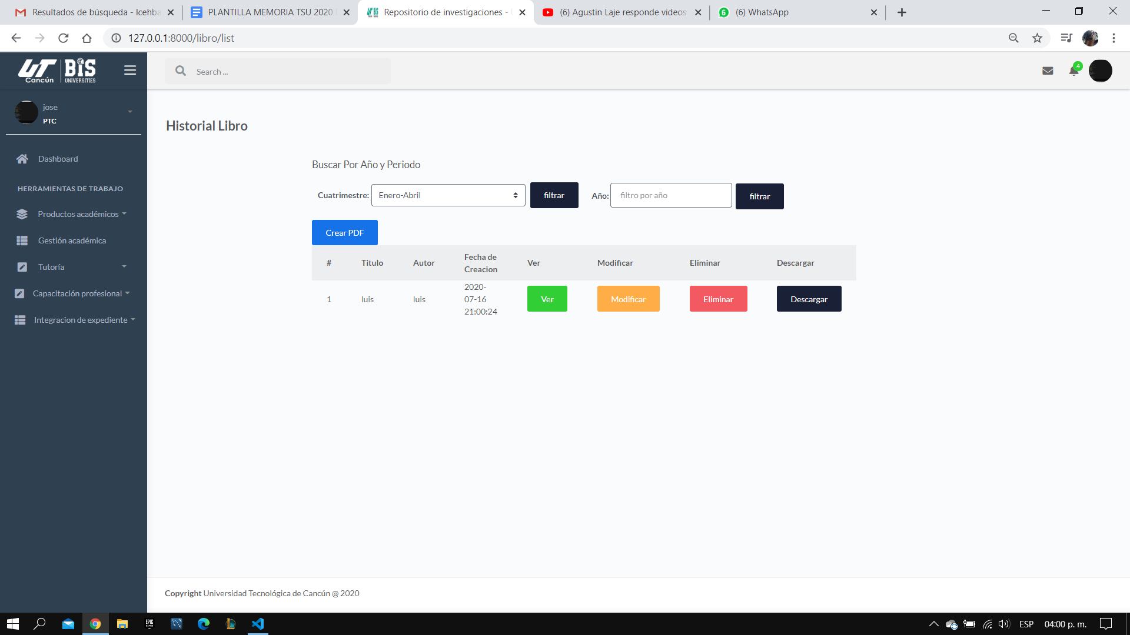

Ilustración 54. Vista de historial de Libros.

A continuación, se presenta la Ilustración 55 donde podemos encontrar la vista de creación del capítulo del libro donde se accede una vez que el usuario le dé clic al botón de generar un nuevo documento.

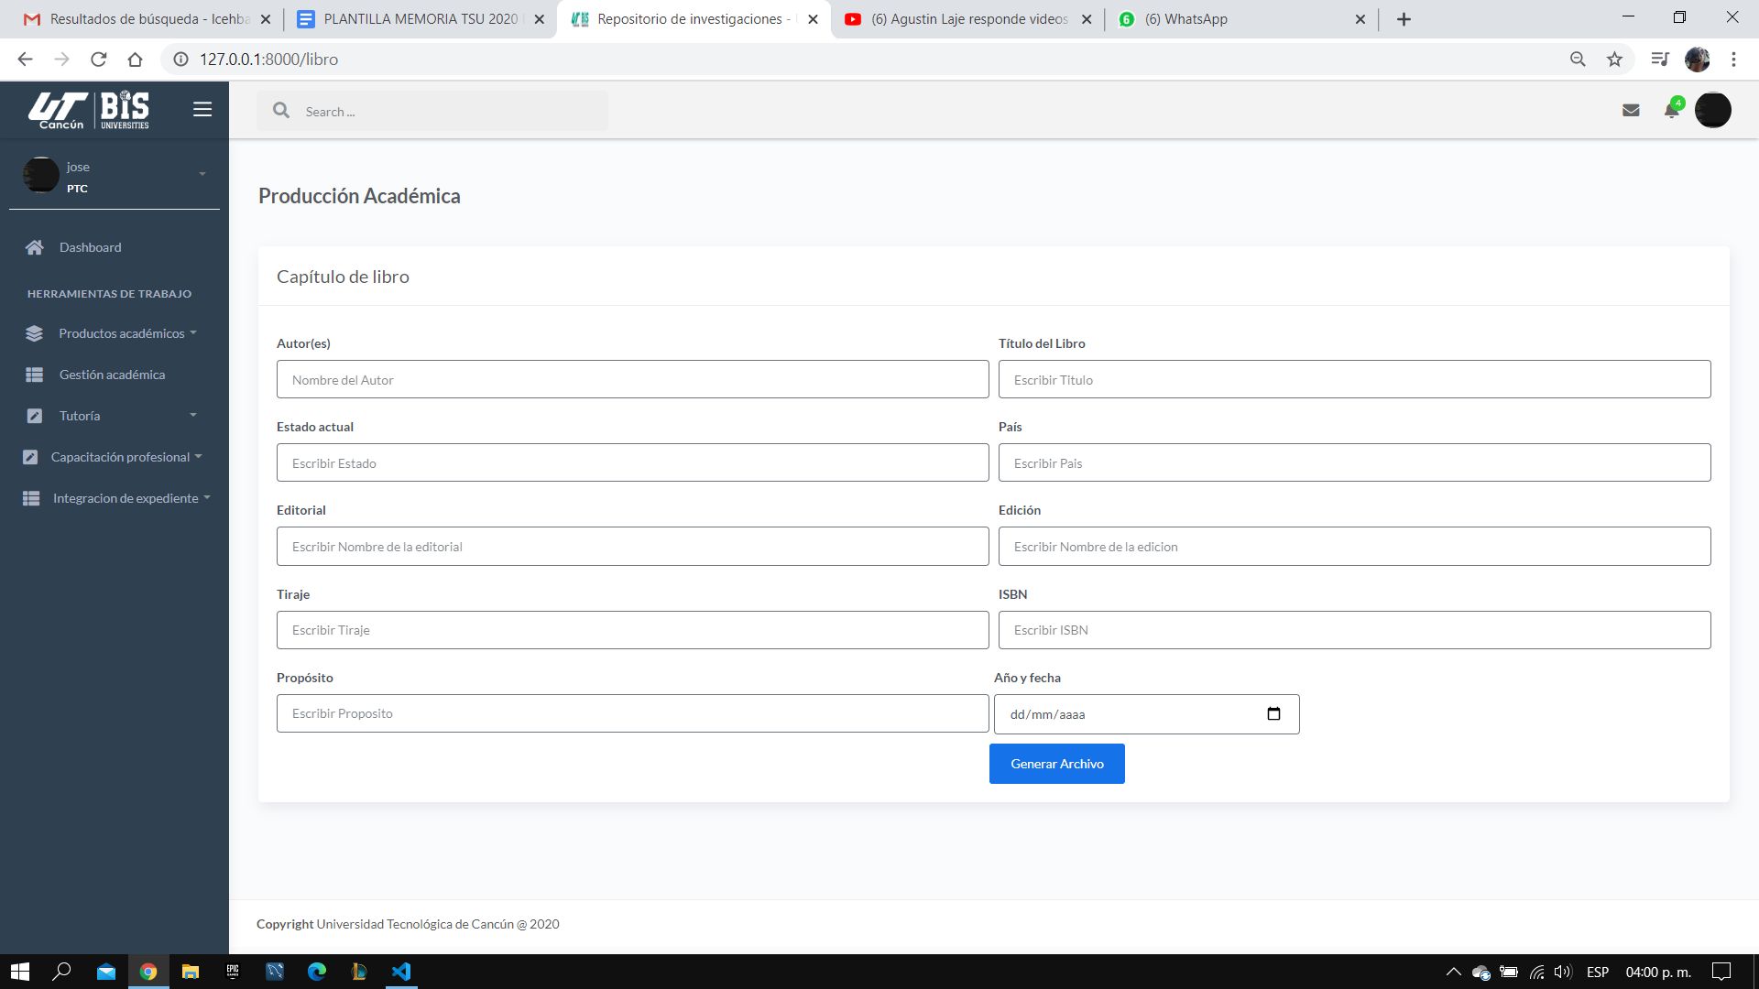

Ilustración 55. Vista de creación del capítulo del libro.

A continuación, se presenta la Ilustración 56 donde podemos encontrar la vista de formato del capítulo del libro una vez que el usuario le dé clic a ver pdf

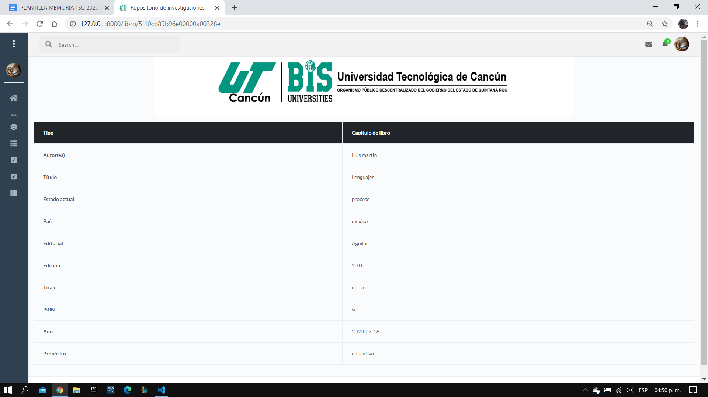

Ilustración 56. Vista de formato del capítulo del libro.

A continuación, se presenta la Ilustración 57 donde podemos encontrar la vista de actualización de libro donde el usuario puede acceder cuando el usuario le dé clic al botón de modificar y con eso se desplegará esta vista de edición.

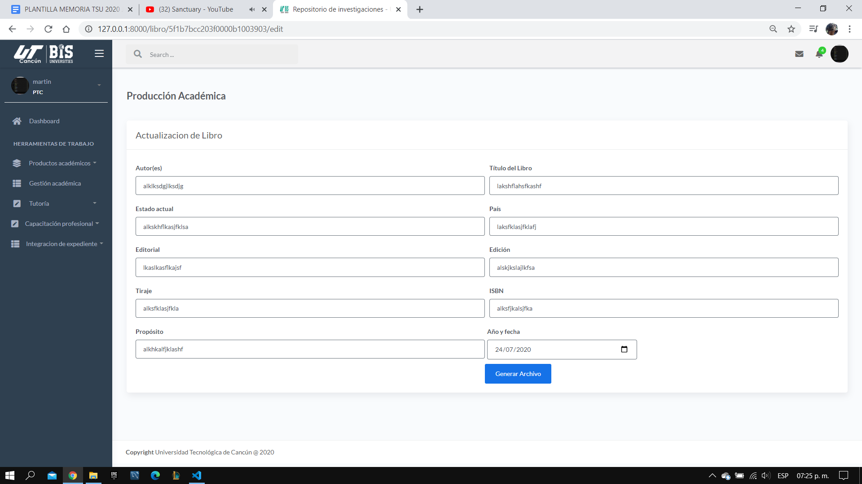

Ilustración 57. Vista de actualización de libro.

A continuación, se presenta la Ilustración 58 donde podemos encontrar la vista de pdf del capítulo del libro donde el usuario podrá acceder cuando le dé clic a descargar pdf de le mostrará esta vista donde estará su pdf.

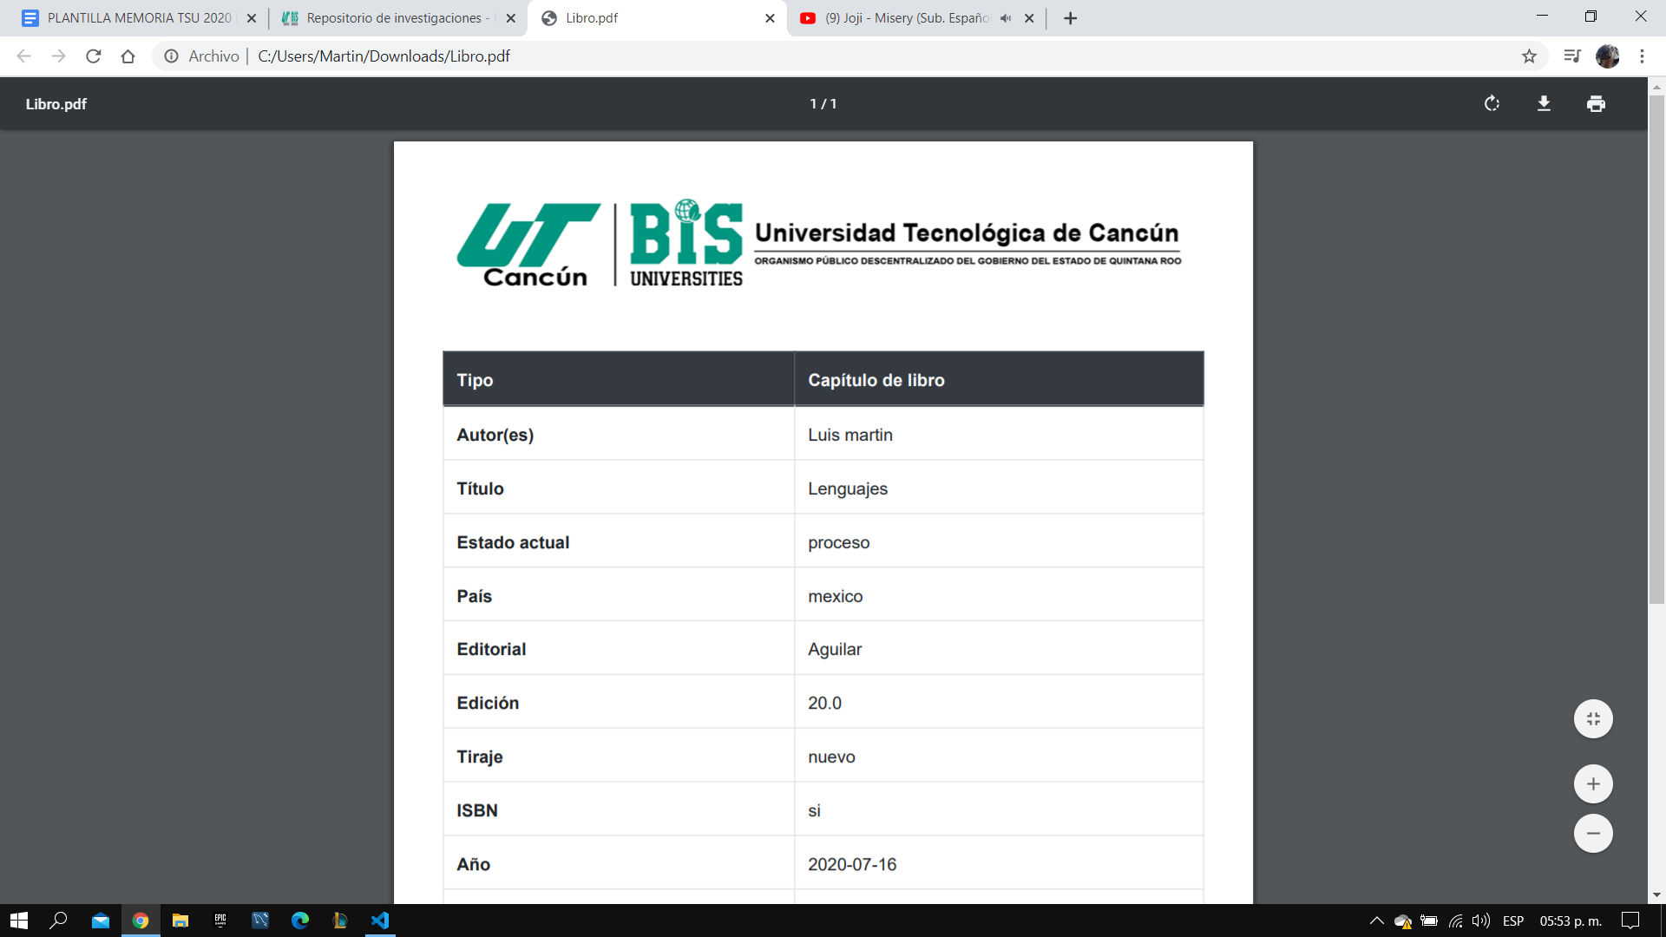

Ilustración 58. Formato pdf del capítulo del libro.

A continuación, se presenta la Ilustración 59 donde podemos encontrar la vista de historial del informe técnico

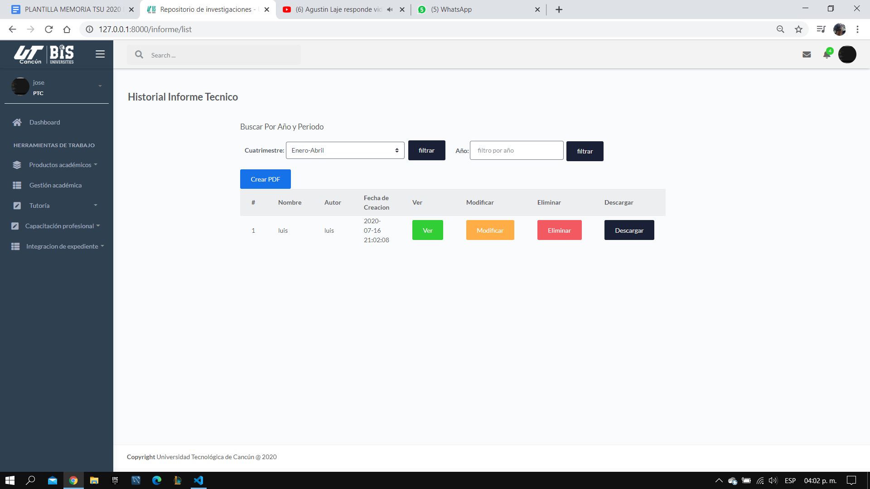

Ilustración 59. vista del historial del informe técnico.

Creación Informe Técnico: En la ilustración 60 se puede ver el formulario para la creación de un informe técnico, solicitando datos para el registro del informe.

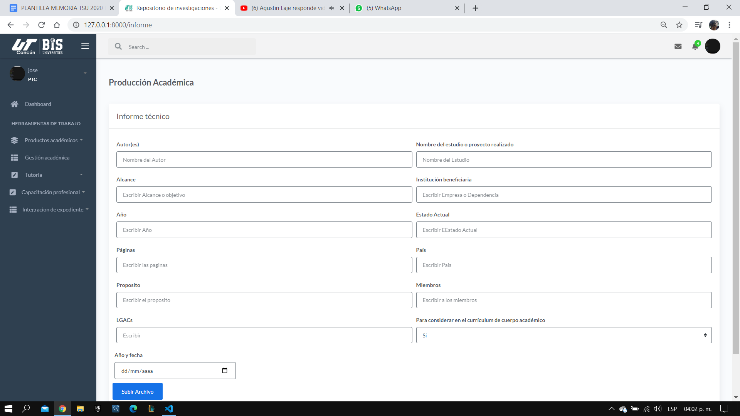

Ilustración 60. Vista de creación del informe técnico.

Vista de informe técnico: En la ilustración 61 se puede observar una vista de un informe técnico, haciendo un muestreo de los datos previamente registrados.

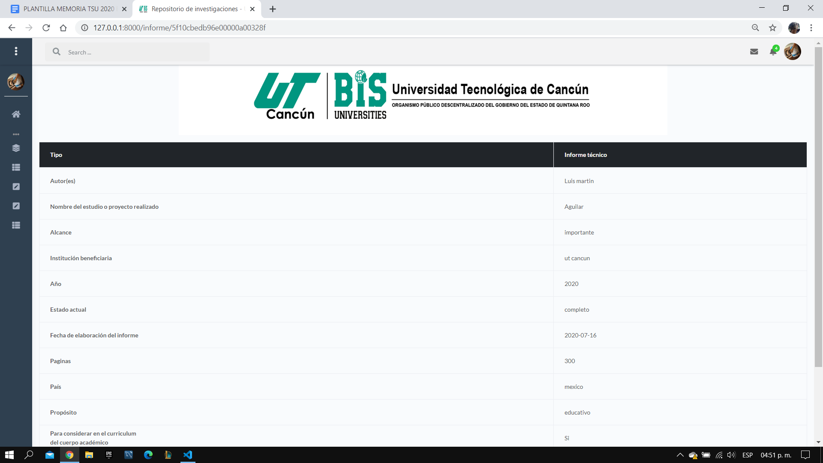

Ilustración 61. Vista del formato de informe técnico.

Actualización de informe técnico: En la ilustración 62 se puede ver el formulario para actualizar los datos de algún informe técnico previamente registrado. En esta parte se encuentra un formulario con los datos actuales del informe técnico, pudiendo modificar y guardar los nuevos datos ingresados.

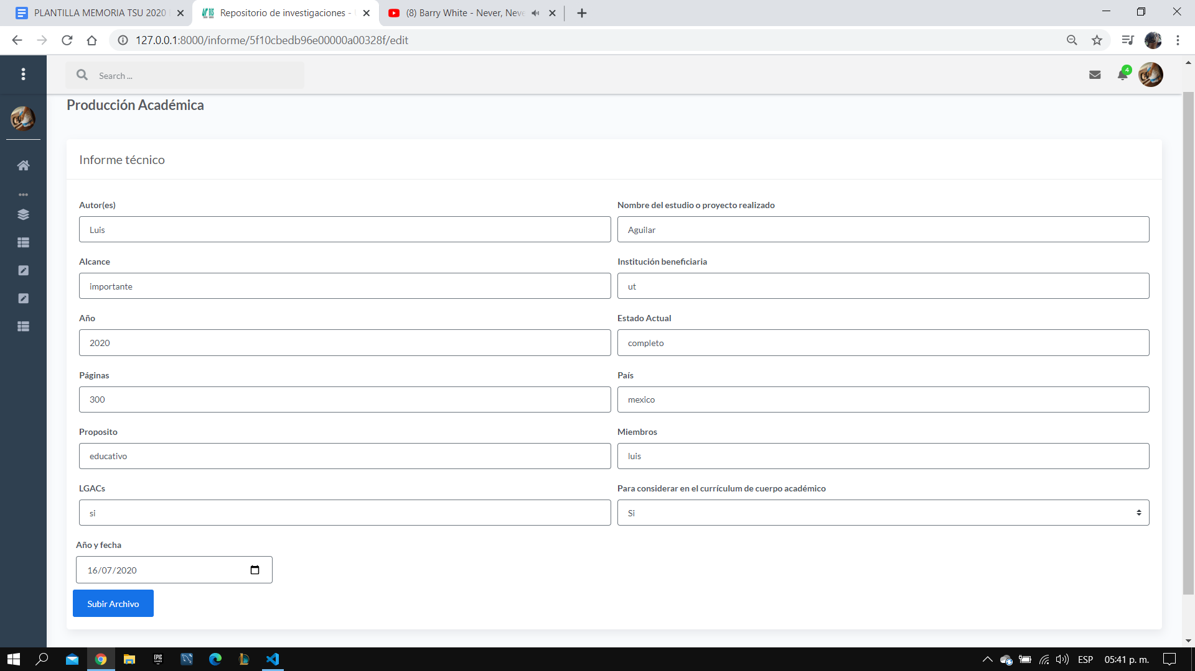

Ilustración 62. Vista de actualización del informe técnico.

Pdf de informe técnico: En la ilustración 63 se ve el pdf generado con los datos ingresados en el registro de informe técnico. En esta sección se puede descargar este formato, no solo visualizarlo.

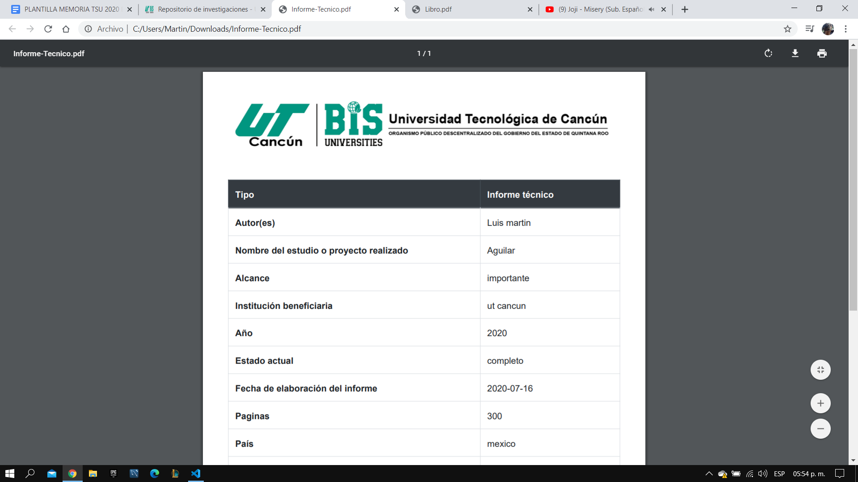

Ilustración 63. Formato en pdf del informe técnico.

Creación de gestión académica: En la ilustración 64 se ve la vista de creación del documento de gestión académica para que el usuario lo suba y pueda ejercer las acciones de eliminar, modificar, ver y eliminar.

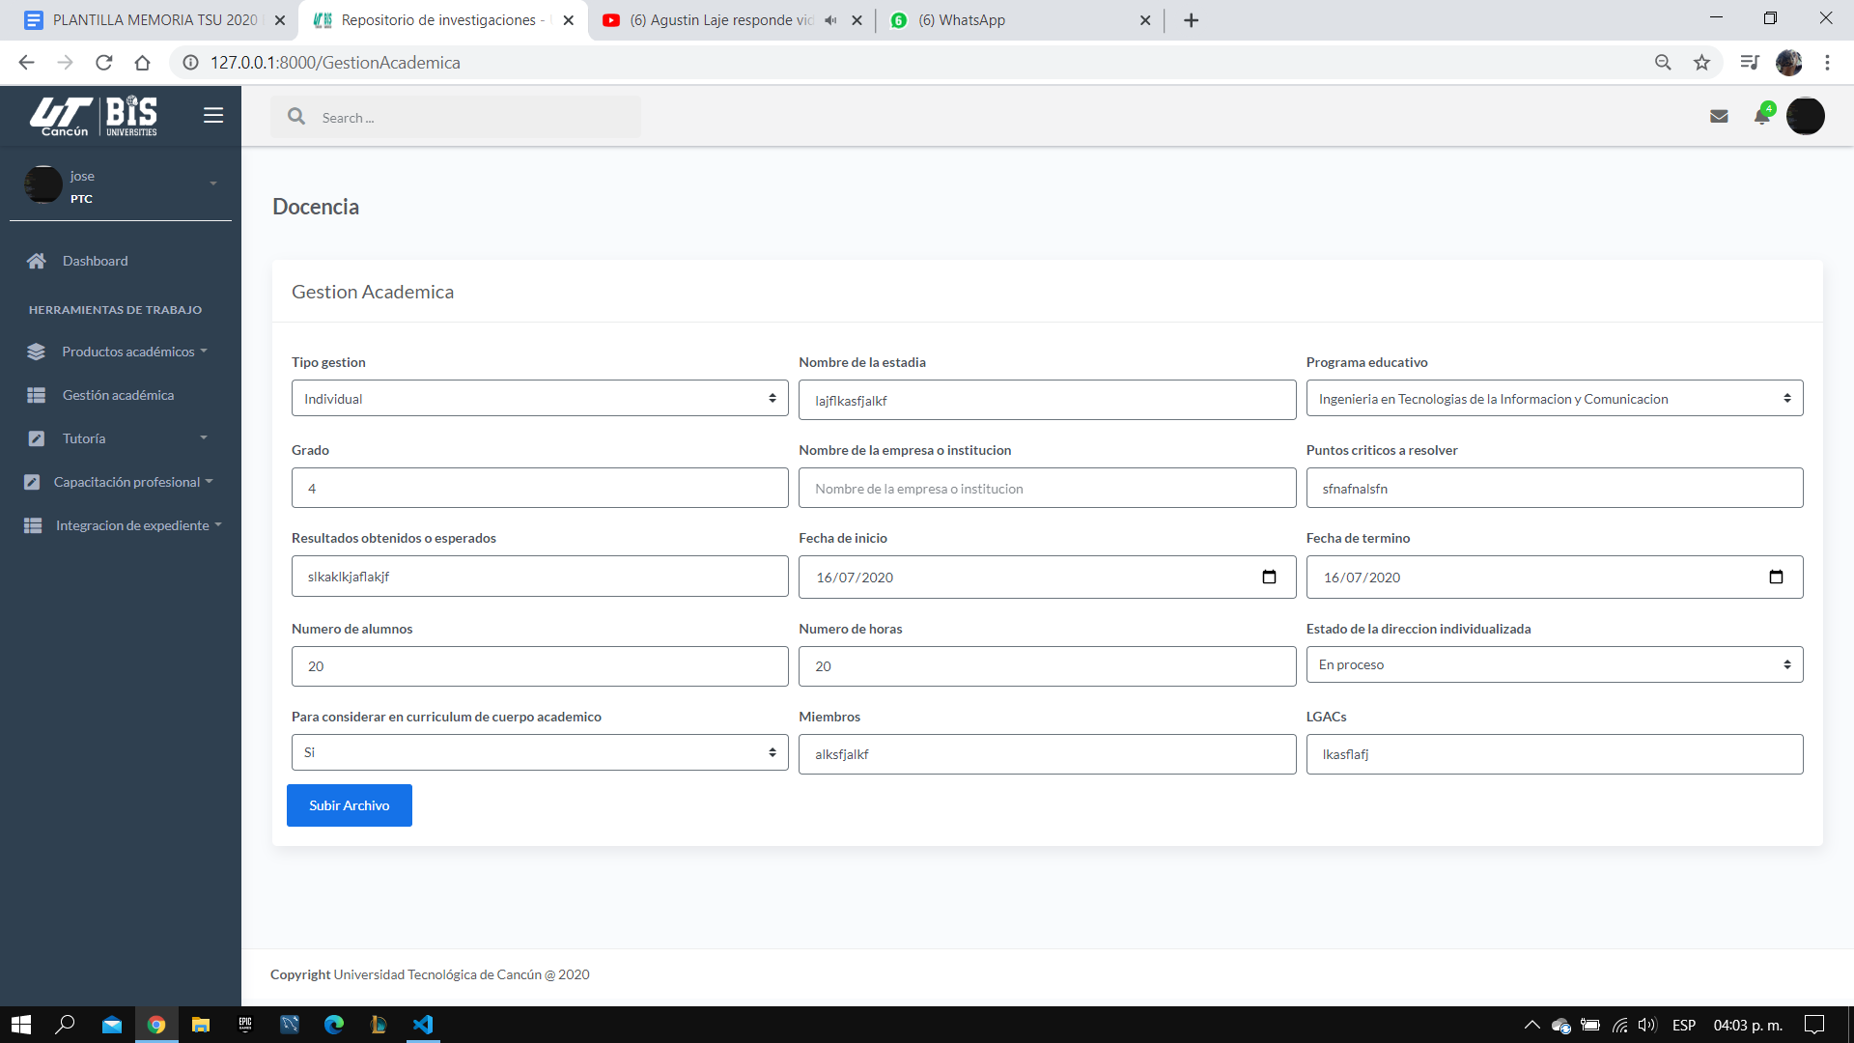

Ilustración 64. vista de creación de Gestión Académica.

Creación de tutoría grupal: En la ilustración 65 se ve la vista de creación de tutoría para que el usuario lo suba y pueda ejercer las acciones de eliminar, modificar, ver y eliminar.

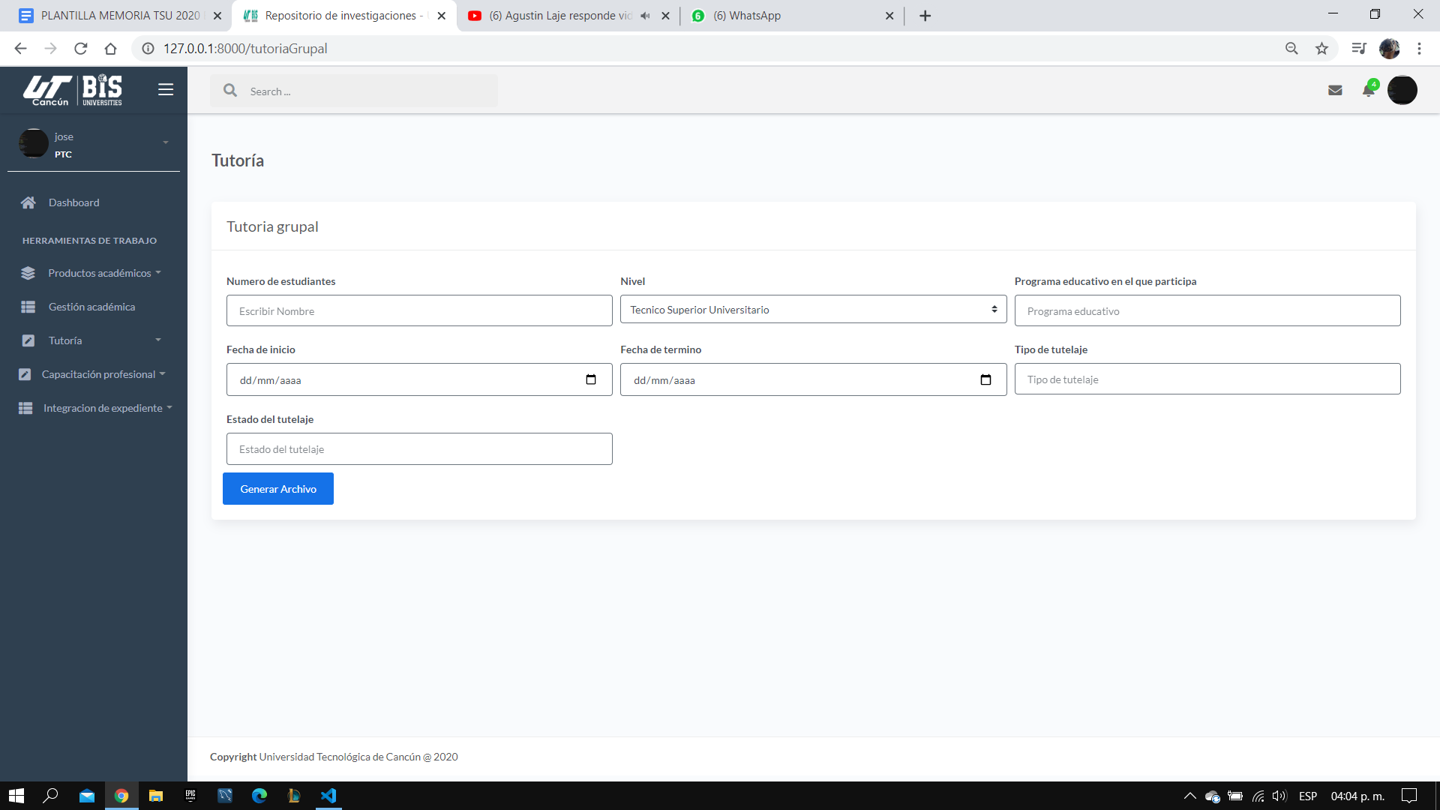

Ilustración 65. Vista de creación de tutoría grupal.

Captura de cursos: En la ilustración 66 se puede ver el formulario que servirá para la captura de cursos en la plataforma. Los datos ingresados son referentes a la duración y el tipo de curso, así como la posibilidad de ingresar un archivo como horario del curso.

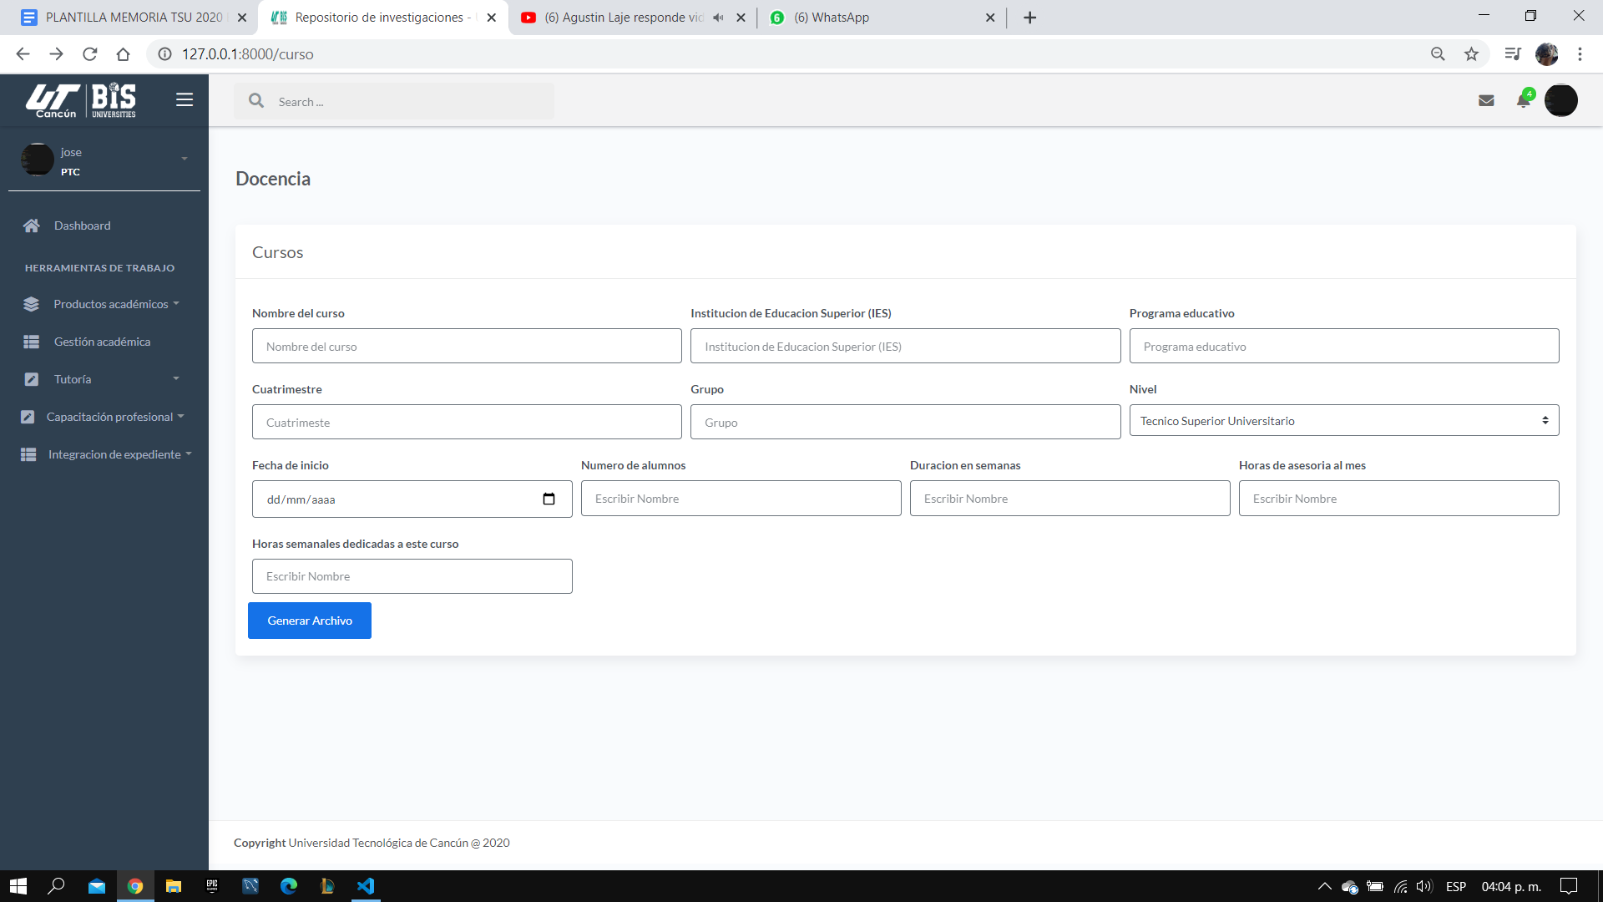

Ilustración 66. Vista de captura de cursos.

Captura de dirección individualizada: En la ilustración 67 se puede ver la vista de captura de dirección individualizada donde el usuario ingresa los datos referentes a los miembros, nombre y grado de la dirección individualizada.

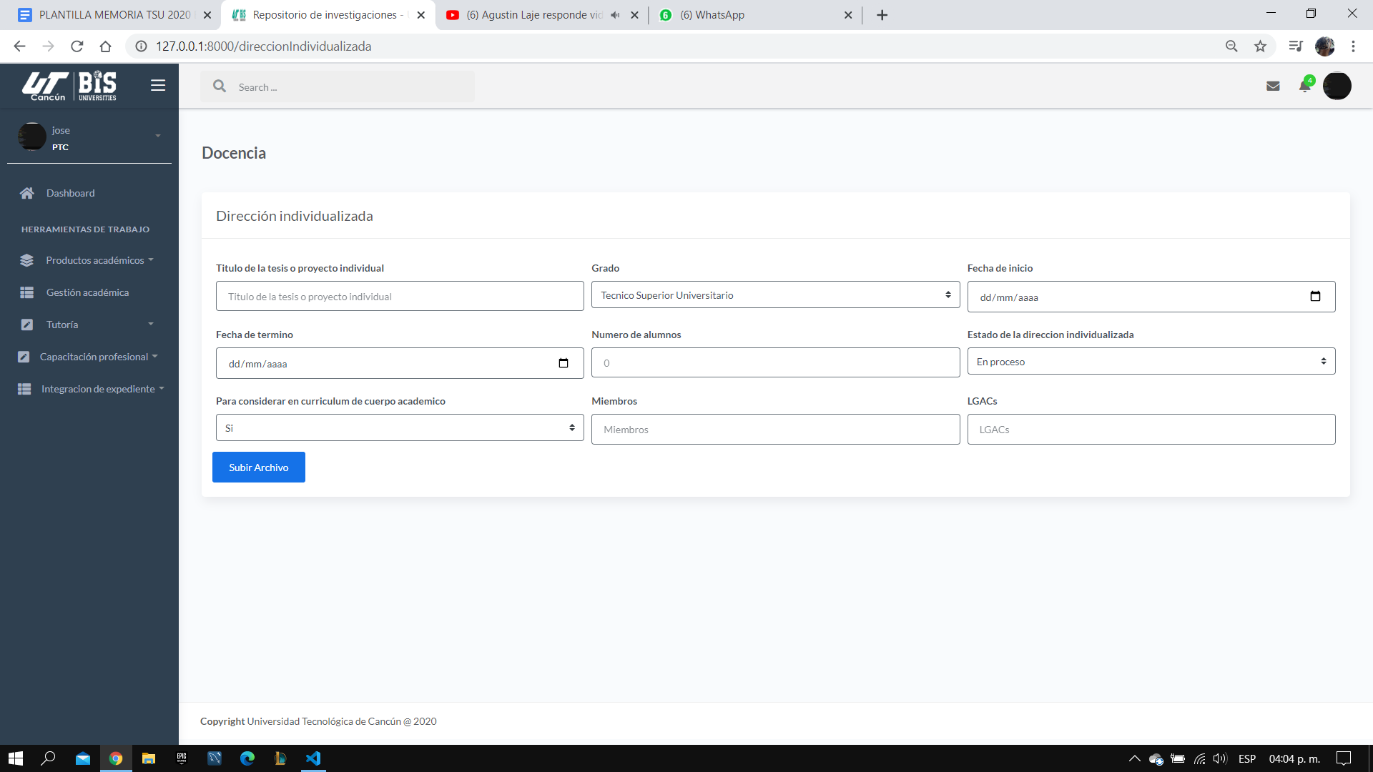

Ilustración 67 . Vista de captura de dirección individualizada.

Captura de estadía en empresa: En la ilustración 68 se muestra la vista que corresponde al formulario para el registro de una estadía en una empresa.

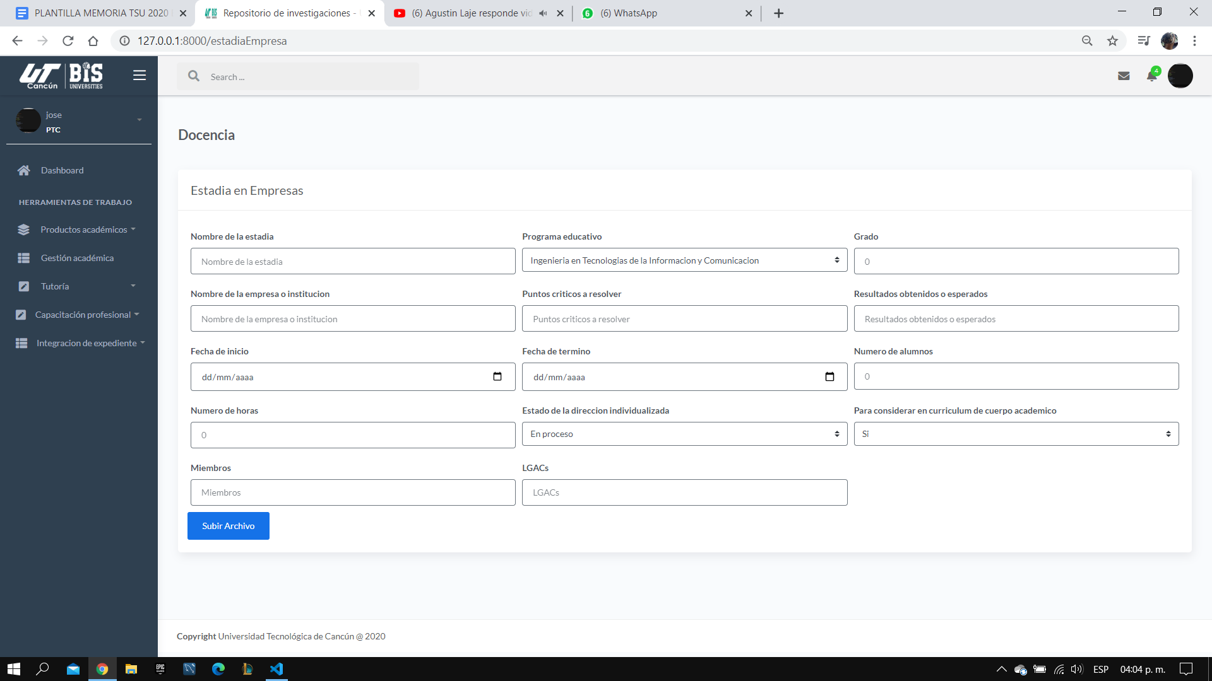

Ilustración 68. Vista de captura de estadía en empresas.

Captura de Cuerpo Académico: En la ilustración 69 se puede ver la vista de captura de cuerpo académico donde el usuario ingresa los datos referentes a los clave, nombre, grado y líneas del cuerpo académico.

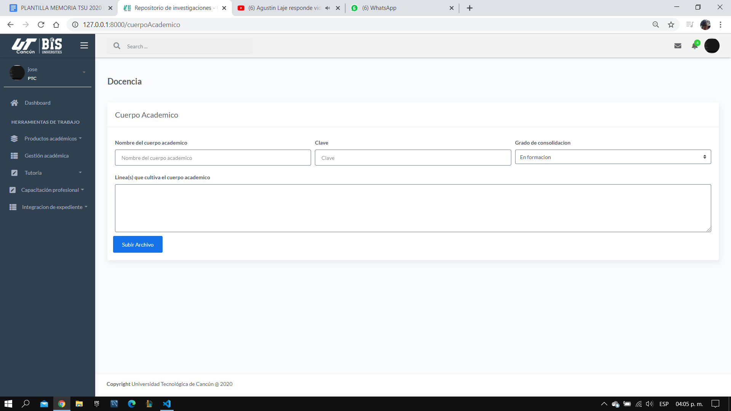

Ilustración 69. Vista de captura de cuerpo académico.

Captura de capacitación: En la ilustración 70 se observa el formulario de captura de capacitación donde el usuario ingresa los siguientes campos: nombre, subida de archivo, fecha y duración.

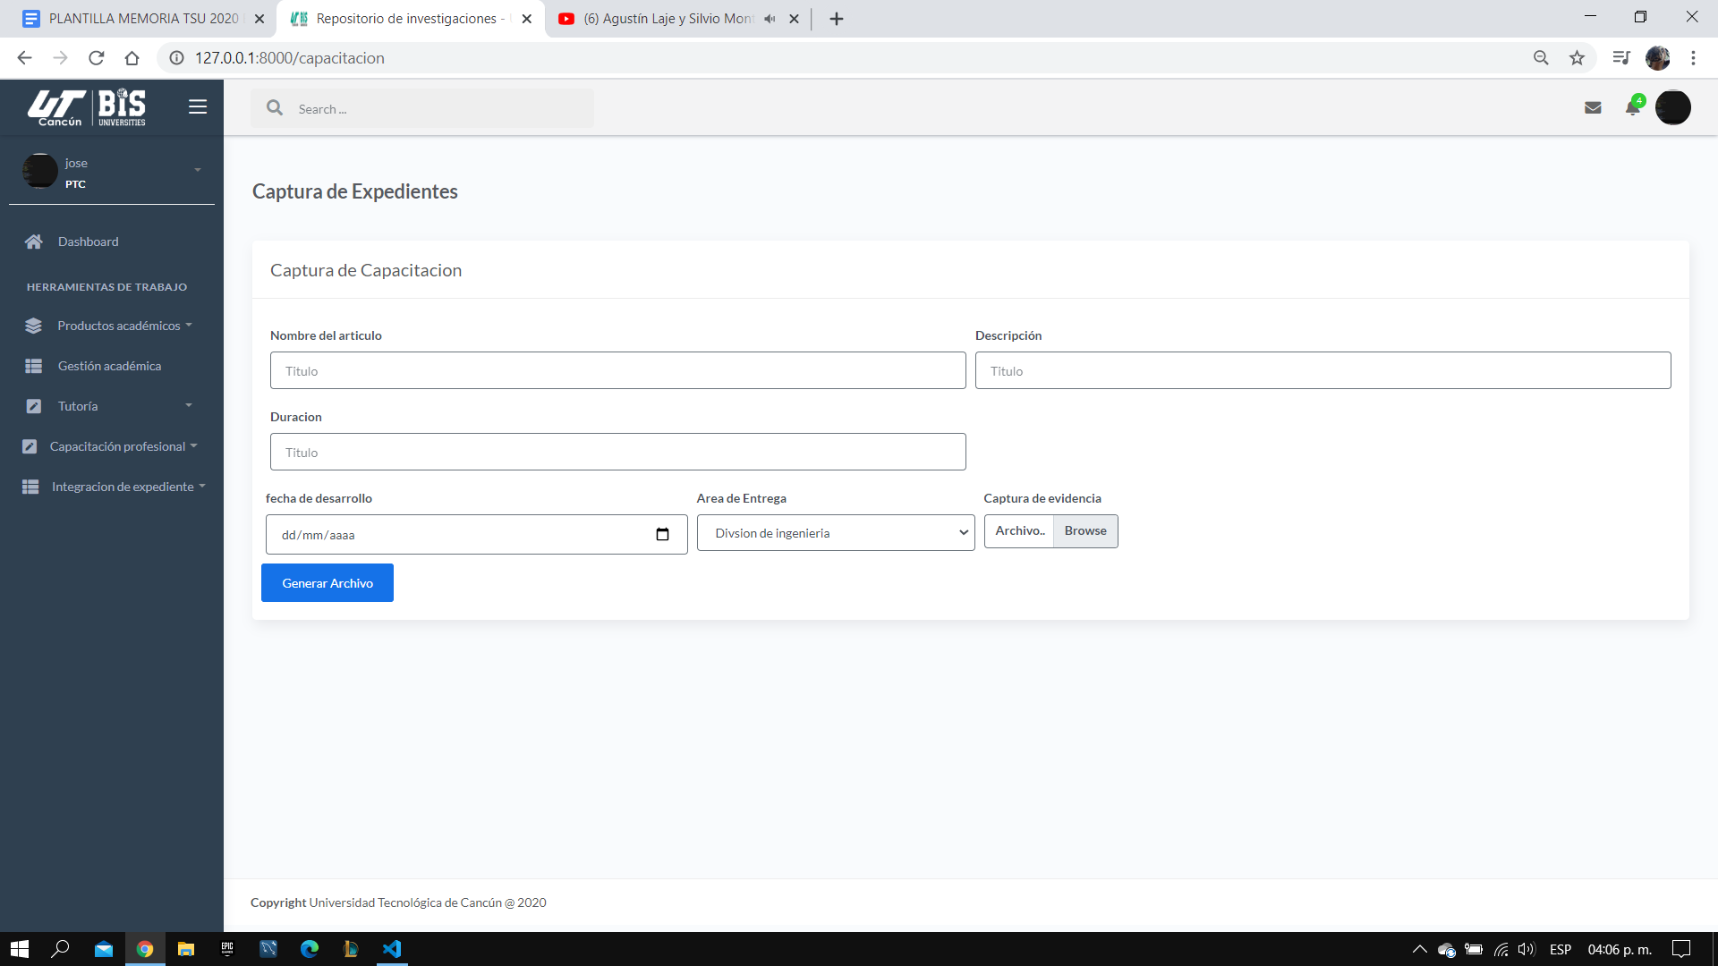

Ilustración 70. Vista de captura de capacitación.

Historial de documentos de usuarios: En la ilustración 71 se puede ver la vista del historial de documentos en el que el usuario podrá visualizar todos los documentos subidos por este, permitiendo buscar por fecha y año, al igual que te permite buscar por nombre.

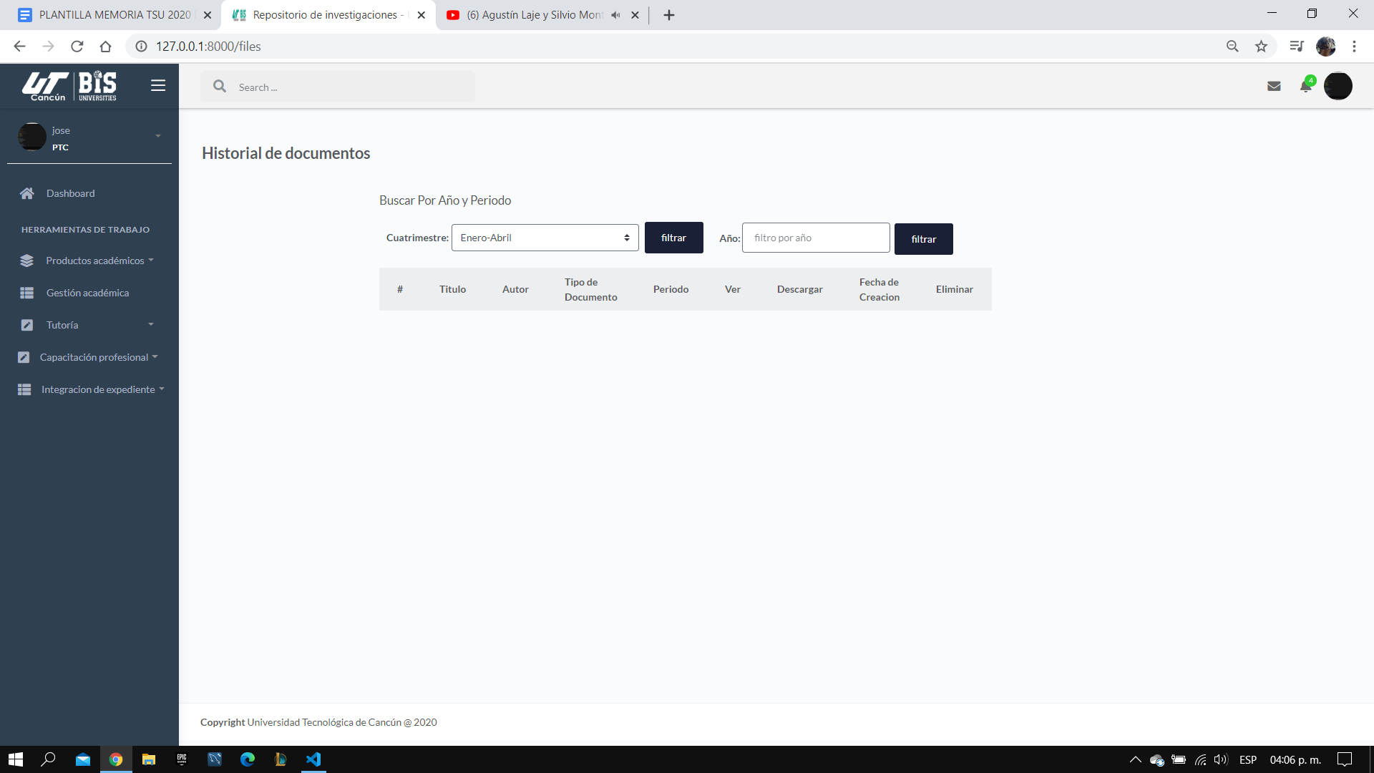

Ilustración 71. Vista de historial de documentos del usuario.

integración de expedientes: En la ilustración 72 se observa el formulario de integración de expedientes la cual el usuario podrá realizar la integración de varios documentos en un solo archivo pdf.

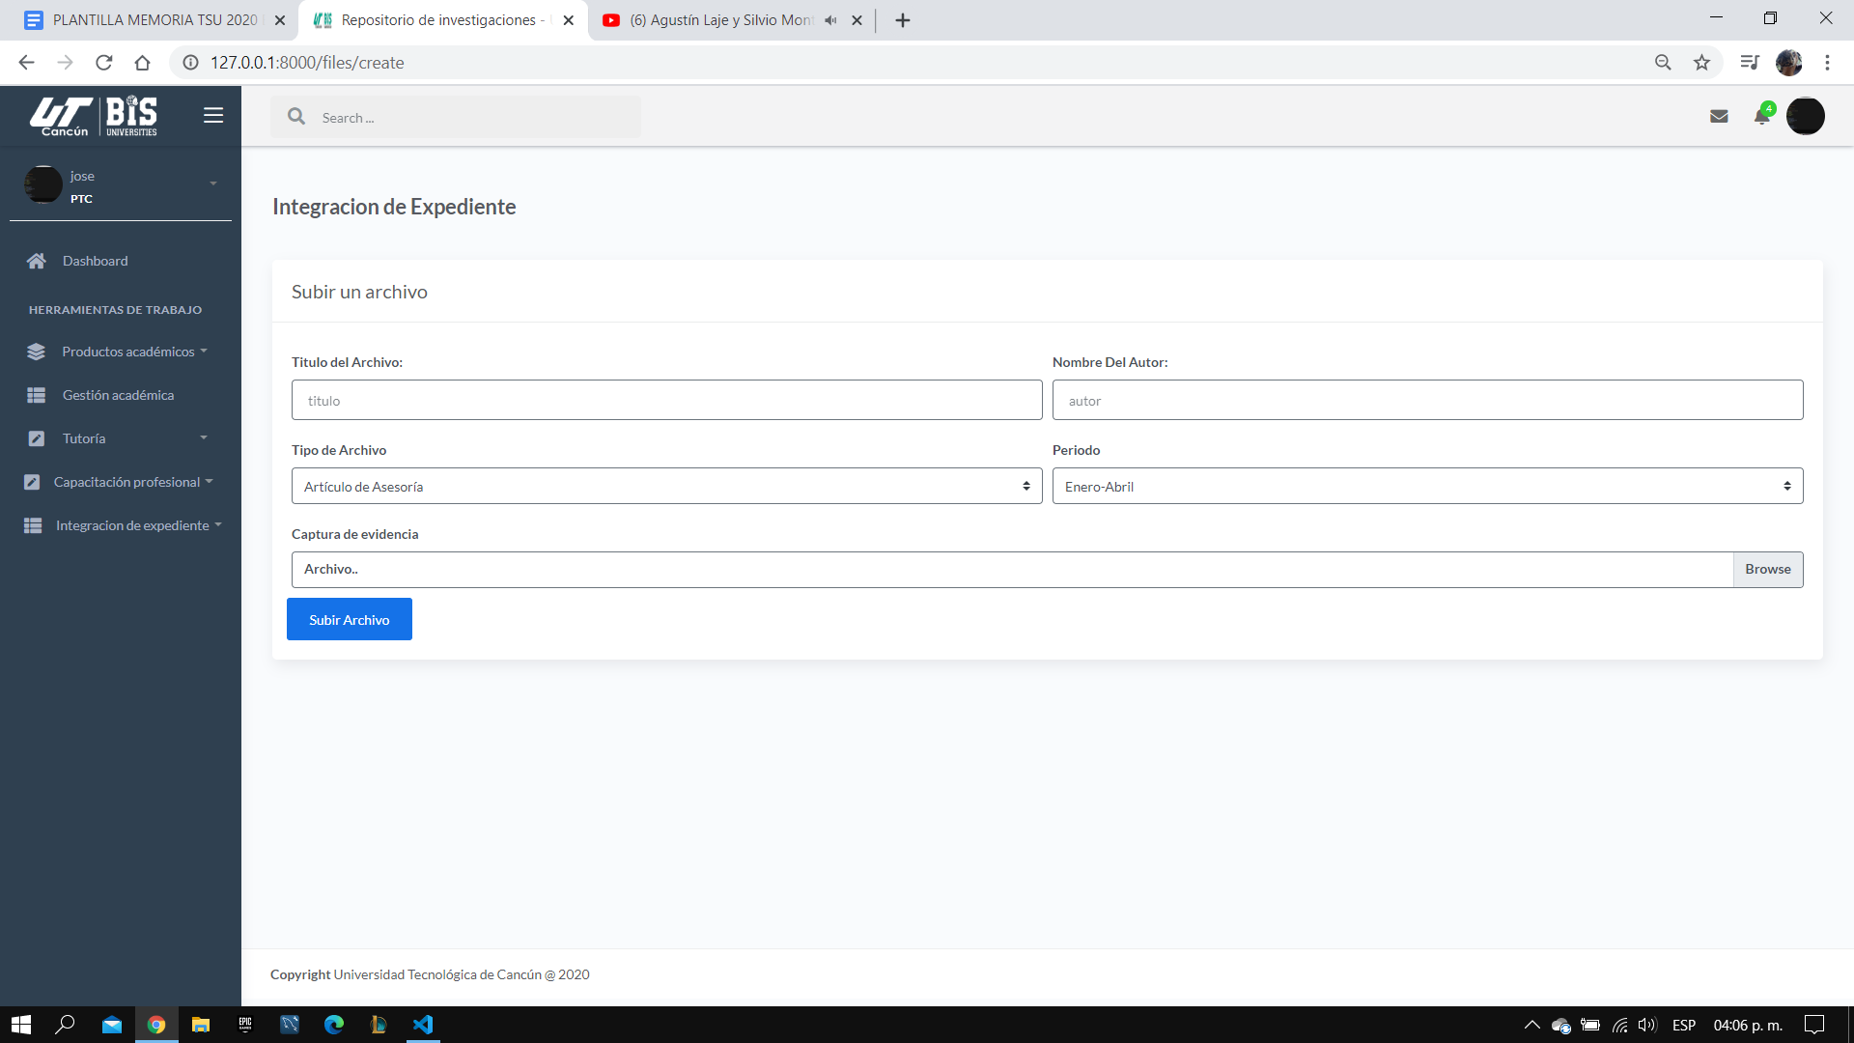

Ilustración 72. Vista de integración de expedientes.

Panel de administrador: En la ilustración 73 se observa la vista principal que tendrá el administrador de la aplicación web cuando él accede a su cuenta de administrador.

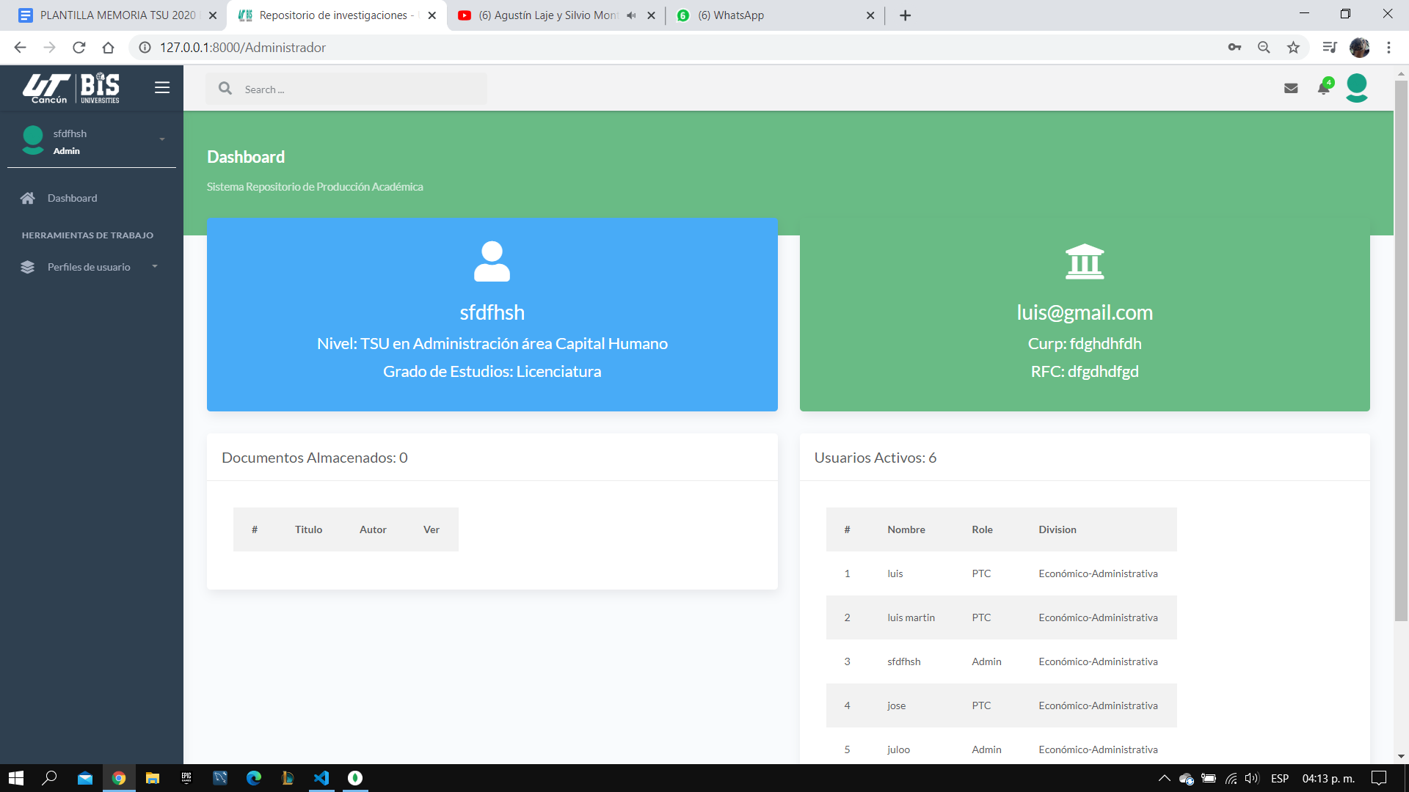

Ilustración 73. Vista principal del administrador.

Vista de usuarios del panel administrador: En la ilustración 74 se puede observar el listado de todos los usuarios que será accesible por una cuenta administrador, en este panel además de visualizar se tiene la opción de visualizar de forma más completa, modificar sus datos o dar de baja usuarios.

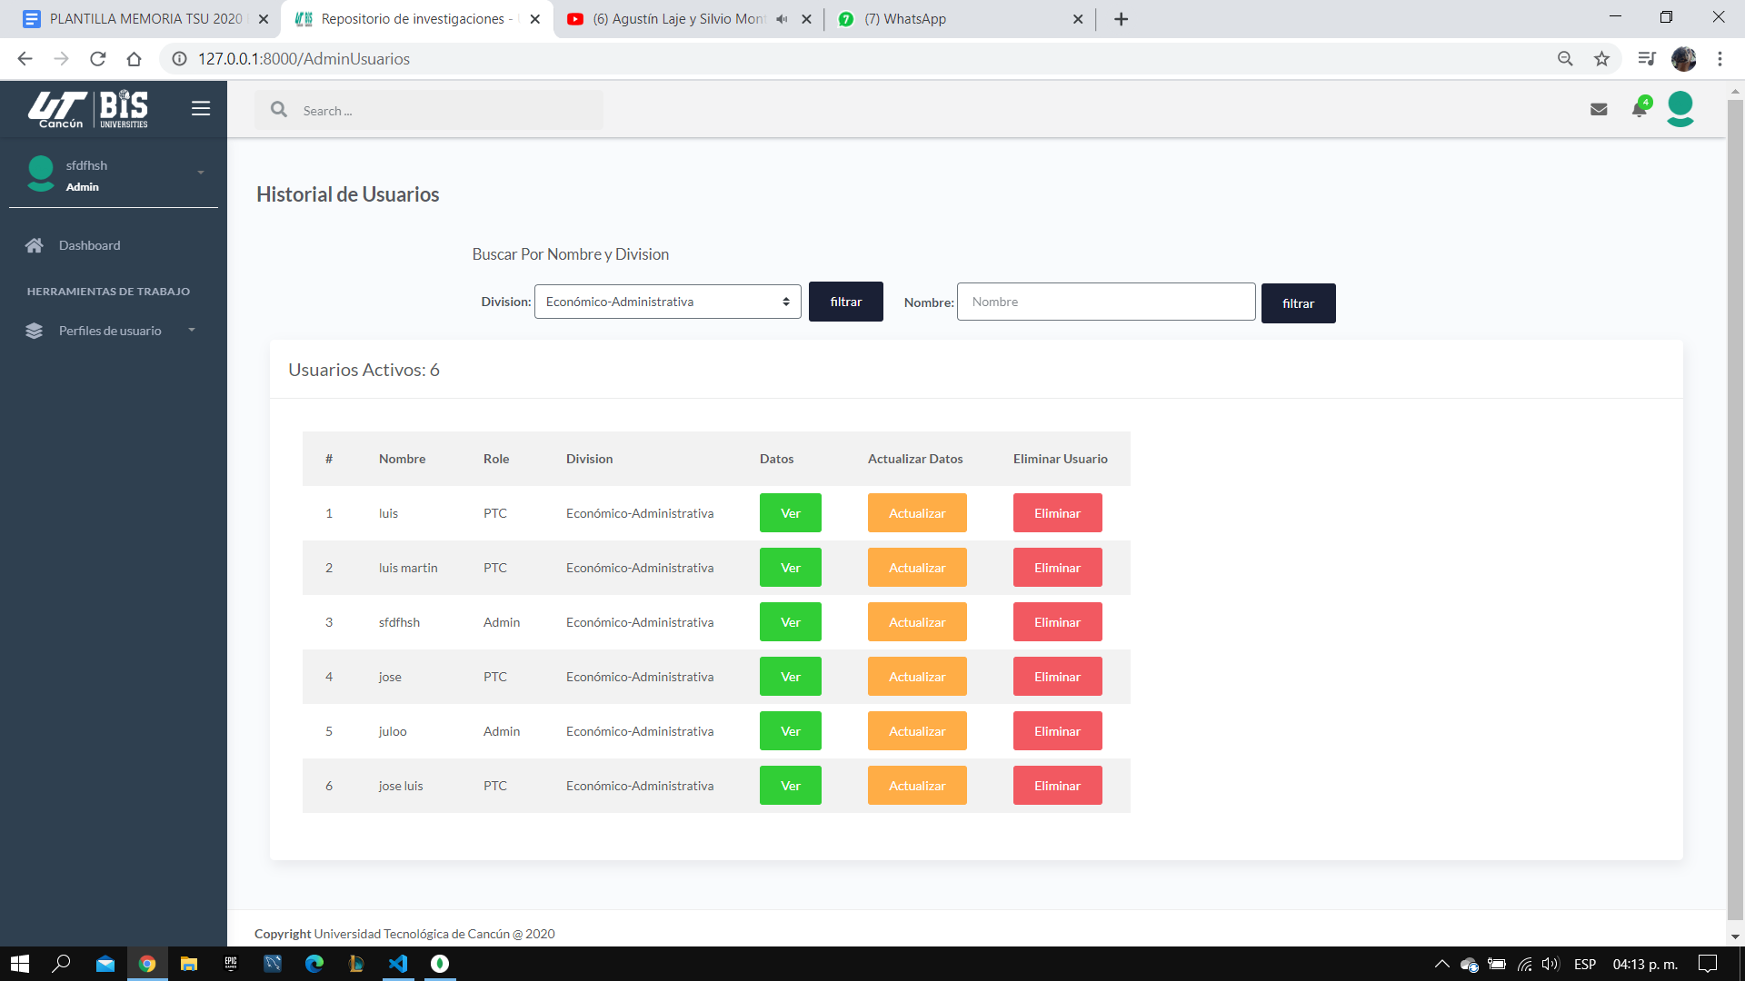

Ilustración 74. Vista de panel de usuarios por medio del administrador.

Actualización de Usuario: En la ilustración 75 se observa la vista de actualización de usuario donde el usuario administrador modifica los datos referentes a un usuario en específico.

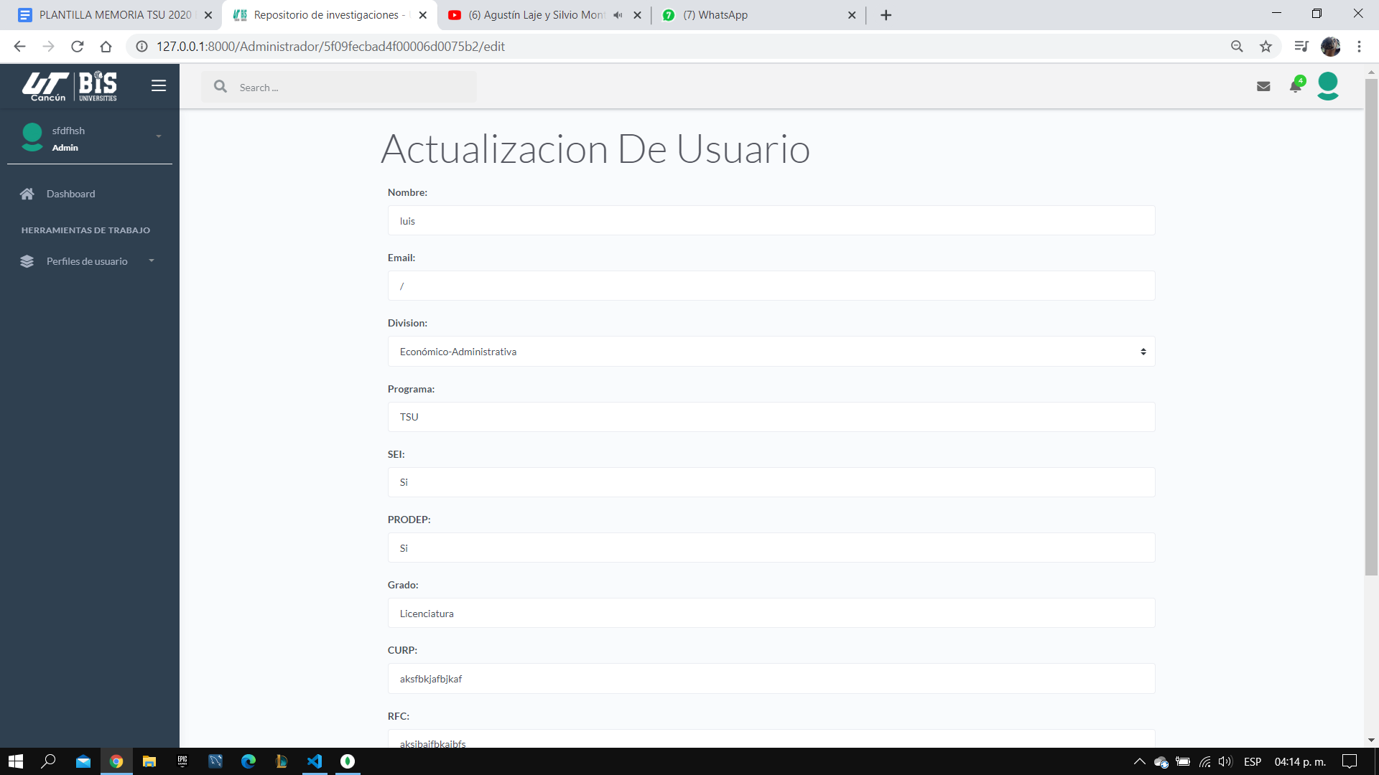

Ilustración 75. Vista de actualización de datos del usuario por medio del administrador.

# CONCLUSIONES

**Conclusión general**.

La conclusión tras la realización de este proyecto es satisfactoria. Se han conseguido los objetivos marcados inicialmente y se han conseguido otros como, por ejemplo, implementación de un panel administrador donde el usuario admin va a contar con una función extra para monitorear a los usuarios que estén usando la aplicación web y en caso de ser necesario el administrador podrá modificar, agregar o actualizar perfiles de otros usuarios. Permitiendo que un usuario administrador será capaz de gestionar los perfiles activos en la aplicación.

Gracias a la elaboración de este proyecto se ha aprendido a desarrollar un sistema web mediante herramientas enfocadas a desarrollo como es el framework de laravel y la base de datos MongoDB. También se ha profundizado en el campo de diseño web y responsive asimilando conceptos como son el thumbnail de una imagen, la descarga de archivos pdf o la importancia que tiene un repositorio de investigación para La Universidad Tecnológica de Cancún.

En cuanto a la implementación ha sido de vital importancia realizar un análisis exhaustivo del software sobre el que se ha trabajado ya que presenta un nivel medio de complejidad para quien no lo ha desarrollado. También ha resultado productivo el aprendizaje realizado sobre el lenguaje php, más concretamente sobre la programación orientada a objetos.

Destacando los logros obtenidos y su impacto en el desarrollo de la empresa, el beneficio social, humano, económico, administrativo, ético, tecnológicos, ambiental, entre otros.

Este sistema web tendrá un impacto positivo en la Universidad Tecnológica de Cancún ya que con su implementación se llevará a cabo una mejor administración para el personal académico del área de Ingeniería y Tecnología. Lo anterior traerá múltiples beneficios en el almacenamiento de documentos y la gestión de estos, agilizando las actividades de la universidad.

FUENTES DE CONSULTA

|  |  |
| --- | --- |
| [1] | questionpro, «questionpro,» 23 octubre 2016. [En línea]. Available: https://www.questionpro.com/es/una-encuesta.html. [Último acceso: 29 junio 2020]. |
| [2] | «Definicion,» 22 febrero 2015. [En línea]. Available: https://definicion.mx/entrevista/. [Último acceso: 29 Junio 2020]. |
| [3] | «slideshare.net,» slideshare, 16 Septiembre 2016. [En línea]. Available: https://es.slideshare.net/IvonneIVETTSALCEDOLE/actividad-2-66109976. [Último acceso: 29 junio 2020]. |
| [4] | M. Velez, «docsity,» docsity, 23 Enero 2020. [En línea]. Available: https://www.docsity.com/es/tecnicas-recoleccion-datos-estadisticos/5268989/. [Último acceso: 29 Junio 2020]. |
| [5] | I. C. G. P. ÁLVAREZ, «jupiter.utm.mx,» 15 Septiembre 2015. [En línea]. Available: http://jupiter.utm.mx/~tesis_dig/12947.pdf. [Último acceso: 29 Junio 2020]. |
| [6] | Lucidchart, «Lucidchart,» [En línea]. Available: https://www.lucidchart.com/pages/es/que-es-un-diagrama-entidad-relacion#:~:text=Un%20diagrama%20entidad%2Drelaci%C3%B3n%2C%20tambi%C3%A9n,s%C3%AD%20dentro%20de%20un%20sistema.. [Último acceso: 29 Junio 2020]. |
| [7] | «secuenciadidacticaenlinea,» secuenciadidacticaenlinea, 20 Febrero 2013. [En línea]. Available: https://sites.google.com/site/secuenciadidacticaenlinea/home/campos-disciplinares/Asignaturas/informatica-y-computacion-iv/322diseo-conceptual-de-la-base-de-datos. [Último acceso: 29 Junio 2020]. |
| [8] | carloscastilla, «PowerData,» PowerData, 12 Agosto 2015. [En línea]. Available: https://blog.powerdata.es/el-valor-de-la-gestion-de-datos/bid/406547/tipos-y-funci-n-de-los-gestores-de-bases-de-datos. [Último acceso: 29 Junio 2020]. |
| [9] | P. Cowburn, «php.net,» php, 29 Marzo 2007. [En línea]. Available: https://www.php.net/manual/es/intro-whatis.php. [Último acceso: 29 Junio 2020]. |
| [10] | «www.ictea.com,» ictea, 08 Abril 2010. [En línea]. Available: https://www.ictea.com/cs/index.php?rp=%2Fknowledgebase%2F8801%2FiQue-es-el-lenguaje-de-programacion-JAVASCRIPT.html. [Último acceso: 29 Junio 2020]. |
| [11] | P. Rochina, «revistadigital.inesem.es,» revistadigital, 02 Septiembre 2016. [En línea]. Available: https://revistadigital.inesem.es/informatica-y-tics/estilos-css-web/. [Último acceso: 29 Junio 2020]. |
| [12] | adobe, «adobe,» adobe, 16 Junio 2020. [En línea]. Available: https://helpx.adobe.com/mx/dreamweaver/using/bootstrap.html. [Último acceso: 29 Junio 2020]. |
| [13] | «desarrolloweb.com,» desarrolloweb.com, 20 Marzo 2020. [En línea]. Available: https://desarrolloweb.com/home/laravel. [Último acceso: 29 Junio 2020]. |
| [14] | A. SALDARRIAGA, «asaldarriaga27,» 20 Noviembre 2010. [En línea]. Available: https://asaldarriaga27.wordpress.com/. [Último acceso: 29 Junio 2020].  [15] C. Zaragoza, «Camara Zaragoza.com,» Camara Zaragoza, 29 Febrero 2012. [En línea]. Available: https://www.camarazaragoza.com/faq/que-es-un-alojamiento-web/#:~:text=equilibrada%20y%20justa-,%C2%BFQu%C3%A9%20es%20un%20alojamiento%20web%3F,cualquier%20contenido%20accesible%20v%C3%ADa%20web.. [Último acceso: 8 Julio 2020].  [16] Google, «Google Support,» Google, 8 Abril 2018. [En línea]. Available: https://support.google.com/a/answer/2573637?hl=es#:~:text=Un%20nombre%20de%20dominio%20(a,en%20las%20direcciones%20web.. [Último acceso: 8 Julio 2020].  [17] Azure, «Microsoft,» Microsoft, 9 Enero 2020. [En línea]. Available: https://azure.microsoft.com/es-mx/products/visual-studio-code/. [Último acceso: 8 Julio 2020].  [18] M. S. Mendiola, «Google Books,» Unam, 12 Marzo 2019. [En línea]. Available: https://books.google.com.mx/books?id=i5CpDwAAQBAJ&pg=PT129&lpg=PT129&dq=SQL:+Es+un+lenguaje+de+dominio+que+se+utiliza+para+la+programaci%C3%B3n+y+que+est%C3%A1+dise%C3%B1ada+para+administrar+y+recuperar+informaci%C3%B3n+de+sistemas+de+gesti%C3%B3n+de+base. [Último acceso: 8 Julio 2020].  [19] A. Crowe-Scott, «Techlandia,» Techlandia, 28 Agosto 2018. [En línea]. Available: https://techlandia.com/proposito-documento-diseno-software-hechos_488586/. [Último acceso: 8 Julio 2020].  [20] LIMA-ESTEBAN, « Revista de Tecnologías de la Información,» 17 Junio 2017. [En línea]. Available: http://www.ecorfan.org/bolivia/researchjournals/Tecnologias_de_la_Informacion/vol4num11/Revista_de_Tecnologias_de_la_Informacion_V4_N11_3.pdf. [Último acceso: 8 Julio 2020].  [21] ecured, «ecured,» ecured, [En línea]. Available: https://www.ecured.cu/Pruebas_de_caja_blanca. [Último acceso: 24 Julio 2020].  [22] ecured, «ecured,» ecured, [En línea]. Available: https://www.ecured.cu/Pruebas_de_caja_negra. [Último acceso: 24 Julio 2020].  [23] yeeply, «yeeply,» yeeply, 22 Agosto 2019. [En línea]. Available: https://www.yeeply.com/blog/que-son-pruebas-unitarias/. [Último acceso: 24 Julio 2020].  [24] UNAD, «stadium.unad.edu,» UNAD, [En línea]. Available: http://stadium.unad.edu.co/ovas/10596_9839/diagramas_de_casos_de_uso.html. [Último acceso: 24 Julio 2020].  [25] ecured, «www.ecured.cu,» ecured, [En línea]. Available: https://www.ecured.cu/Metodolog%C3%ADa. [Último acceso: 24 Julio 2020].  [26] pmoinformatica, «pmoinformatica.com,» pmoinformatica, 13 Febrero 2017. [En línea]. Available: http://www.pmoinformatica.com/2017/02/requerimientos-funcionales-ejemplos.html. [Último acceso: 24 Julio 2020].  [27] lucidchart, «www.lucidchart.com,» lucidchart, [En línea]. Available: https://www.lucidchart.com/pages/es/tutorial-de-diagrama-de-clases-uml. [Último acceso: 24 Julio 2020].  [28] softtek, «www.softtek.com,» softtek, 24 Enero 2016. [En línea]. Available: https://www.softtek.com/es/servicios/pruebas-calidad-aplicaciones-testing. [Último acceso: 24 Julio 2020].  [29] glosarioit, «www.glosarioit.com,» glosarioit, 12 Agosto 2015. [En línea]. Available: https://www.glosarioit.com/Diccionario_de_datos. [Último acceso: 24 Julio 2020].  [30] ubjonline, «ubjonline.mx,» ubjonline, 30 Enero 2017. [En línea]. Available: https://www.ubjonline.mx/en-que-consiste-el-alcance-del-proyecto/. [Último acceso: 24 Julio 2020].  [31] ockcontent, «ockcontent.com,» ockcontent, 20 Abril 2017. [En línea]. Available: https://rockcontent.com/es/blog/que-es-un-lenguaje-de-programacion/. [Último acceso: 24 Julio 2020].  [32] manuel.cillero, «manuel.cillero.es,» manuel.cillero, 23 Marzo 2018. [En línea]. Available: https://manuel.cillero.es/doc/metrica-3/tecnicas/diagrama-de-componentes/. [Último acceso: 24 Julio 2020].  [33] lucidchart, «www.lucidchart.com,» lucidchart, [En línea]. Available: https://www.lucidchart.com/pages/es/tutorial-de-diagramas-de-despliegue. [Último acceso: 24 Julio 2020].  [34] microsoft, «support.microsoft.com,» microsoft, [En línea]. Available: https://support.microsoft.com/es-es/office/crear-un-diagrama-de-implementaci%C3%B3n-uml-60811688-d811-4387-9715-c1f02f30b125. [Último acceso: 24 Julio 2020]. |

# ANEXOS

**Anexo 1. Carta de Aprobación de Memoria**

**Anexo 2. Carta Autorización de Digitalización**

**Anexo 3. Escribir nombre de anexo**

En este rubro presentarán: Carta de Aprobación de Memoria, Carta de Autorización de Digitalización de Memoria, los manuales, procedimientos, formatos y/o documentos a los que se hace referencia, los cuales para no distraer la atención del lector se considera conveniente enviarlos al final del trabajo.

# GLOSARIO

En este apartado se incluyen las palabras técnicas empleadas en el desarrollo del proyecto, en orden alfabético.

**Hosting:** El hosting es el alojamiento web es el servicio que provee a los usuarios de internet un sistema para poder almacenar información. [15]

**Dominio:** El dominio es un nombre único que identifica a una página de internet la cual permite que pueda ser visitada por usuarios de internet con solo poner el nombre de dominio en el buscador de internet.

**Visual Studio Code:** Es un editor de código fuente que sirve para los desarrolladores de software para tener gestión de los códigos y archivos que se manejan para el desarrollo de una aplicación web. [16]

**SQL:** Es un lenguaje de dominio que se utiliza para la programación y que está diseñada para administrar y recuperar información de sistemas de gestión de base de datos no relacionadas. [17]

**Documento de Diseño del Software:** Es un documento de diseño del software proporciona al equipo de desarrollo de software una orientación general sobre la arquitectura del proyecto de software. [18]

**Modelo o diagrama relacional:** El modelo relacional sirve para el modelado y la gestión de base de datos esto es decir que es un modelo de datos basados en la lógica de predicados y en la teoría de conjuntos. [19]

**Base de datos:** Una base de datos es la que nos permite almacenar grandes cantidades de información como pueden ser nombres, archivos, imágenes y música y estas bases de datos pueden estar relacionadas entre sí, los cuales son recolectados y explotados por los sistemas de información de una empresa o negocio en particular. [20]

**Pruebas de caja blanca:** Las pruebas de caja blanca son las pruebas que se realizan en el diseño de una aplicación web que tiene como propósito ver los errores que tuvo una aplicación web en el diseño y como se fue corrigiendo con pequeñas capturas con un antes y un después de igual manera una breve explicación del error que se tuvo y su solución [21].

**Pruebas de caja negra:** Las pruebas de caja negra son las pruebas que se realizan en el código de la aplicación esta es enfocada en la lógica del desarrollo y los errores que se pudieron dar en el desarrollo de alguna aplicación. [22]

**Pruebas unitarias:** Una prueba unitaria es una forma de comprobar un correcto funcionamiento de una unidad de código de una aplicación web. [23]

**Diagramas de Casos de Uso:** Un diagrama de caso de uso son una técnica para la especificación de requisitos funcionales la cual permite describir las funciones que puede tener un sujeto en una sistema o aplicación web. [24]

**Metodología:** La metodología de software es un marco de trabajo usado para estructurar, planificar y controlar el proceso de desarrollo en sistemas de información. [25]

**Requerimientos funcionales:** Un requerimiento funcional define una función o sus componentes del sistema de software. Una función es descrita como un conjunto de entradas, comportamientos y salidas. [26]

**Diagrama de clases:** Un diagrama de clases es un tipo de diagrama de estructura estática que describe la estructura de un sistema mostrando las clases del sistema, sus atributos, operaciones, y las relaciones entre los objetos. [27]

**Pruebas de la aplicación:** Una prueba de aplicación es la cual nos permite realizar varias pruebas para poder ver la calidad de la aplicación y los posibles fallos que este mismo pueda tener. [28]

**Diccionario de datos:** Un diccionario de datos es un conjunto de definiciones que contiene las características lógicas y puntuales de los datos que se van a utilizar en el sistema que se programa. [29]

**Alcance del proyecto:** El alcance del proyecto es el que nos permite decir qué impacto tendrá el proyecto que se llevará a cabo y las metas que cumplirás cuando este mismo termine y los que esperas. [30]

**Lenguajes de programación:** Es una herramienta que permite desarrollar *software* o programas para computadora. Los lenguajes de programación son empleados para diseñar e implementar programas encargados de definir y administrar el comportamiento de los dispositivos físicos y lógicos de una computadora. [31]

**Diagrama de componentes:** Un diagrama de componentes representa cómo un sistema de software es dividido en componentes y muestra las dependencias entre estos componentes. [32]

**Diagramas de despliegue:** El Diagrama de Despliegue es un tipo de diagrama del Lenguaje Unificado de Modelado que se utiliza para modelar la disposición física de los artefactos software en nodos. [33]

**Diagrama de implementación:** Un diagrama de implementación permiten visualizar la arquitectura física del hardware, el software y los artefactos del sistema de software. [34]

**Nota:** formato del documento**.**

* Entregar el archivo para revisión y validación en Word versión 2007, con la finalidad de que no se alteren los documentos.
* Se debe de llevar el mismo estilo de redacción en todo documento de la memoria con tipo de fuente Arial 12 puntos.
* Los párrafos deben tener alineación justificada
* El inicio de cada apartado en una nueva página.
* Los títulos deberán estar escritos en mayúsculas en negritas a 14 puntos, alineados a la izquierda.
* Los subtítulos deberán estar escritos en mayúsculas y minúsculas en negritas a 12 puntos, alineados a la izquierda.
* El interlineado debe ser de 1.15
* Espaciado a 12 puntos
* Margen superior e inferior 2.5 cm, margen izquierdo y derecho 3 cm.